**MANUAL DE USUARIO**

**SISTEMA INTEGRAL**

**SISTEMA DE GESTIÓN Y SEGUIMIENTO DEL HISTORIAL DE TUTORIAS DE LOS ALUMNOS DEL CECYTE PLANTEL RÍO GRANDE**

Contenido

CAPTURISTA 1

Ingresar 1

Alumnos 2

Búsqueda y selección de alumno. 2

Agregar nuevo alumno: 3

Modificación: 4

Agregar familiares y/o tutores: 5

Agregar nuevo familiar: 6

Modificación de familiar: 8

Modificación de datos básicos del alumno: 9

Agregar fotografía: 11

Carga académica: 12

Control escolar 13

Carreras: 13

Agregar nueva carrera: 13

Modificar Carrera: 15

Buscador de carreras: 15

Materias: 16

Agregar nueva materia: 17

Modificar materias: 18

Buscador de materias: 19

Grupos: 19

Agregar nuevo grupo: 20

Modificar grupo: 21

Cargar materias: 22

Buscador de grupos 22

Asignar docentes a materias-grupos: 23

Modificar asignación de docentes a materias-grupos: 24

Buscador de docentes a materias - grupos: 25

CALIFICACIONES 26

Ingresar 26

Búsqueda y selección. 27

ALUMNO 29

Ingresar 29

Ficha identificación 30

Test aprendizaje 31

Encuesta reprobación 33

Modificar contraseña 35

TUTORIAS 36

Ingresar 36

Búsqueda y selección de un alumno tutorado 37

Ficha de identificación 38

Ver ficha de identificación del alumno 38

Generar pdf de ficha de identificación 39

Test de aprendizaje 40

Consultar resultados del test de aprendizaje. 40

Generar pdf de test de aprendizaje 41

Cartas compromiso 42

Consultar cartas compromiso 42

Buscar carta compromiso 42

Agregar nueva carta compromiso 43

Generar pdf de carta compromiso 44

Carta Responsiva 45

Consultar cartas responsivas 45

Buscar carta responsiva 46

Agregar nueva carta responsiva 46

Generar pdf de carta responsiva 48

Tutoría individual 49

Consultar tutorías individuales 49

Búsqueda de tutoría individual 49

Agregar nueva Tutoria Individual 50

Generar y ver pdf de tutoría individual 51

Encuesta de reprobación 52

Consultar encuestas de reprobación 52

Búsqueda de tutoría encuesta de reprobación 53

Generar y ver pdf encuesta de reprobación 53

Canalización 55

Consultar canalizaciones 55

Búsqueda de canalización 55

Agregar nueva canalización 56

Modificar canalización 57

Generar y ver pdf de canalización 58

Solicitud de baja 59

Consultar solicitudes de baja 59

Búsqueda de solicitud de baja 60

Agregar nueva solicitud de baja 60

Generar y ver pdf de solicitud de baja 62

# CAPTURISTA

## Ingresar

Para ingresar al módulo de calificaciones debe realizar lo siguiente, diríjase a la página principal en la parte superior de dicha página se encuentra el menú con varios módulos seleccione **<<capturista>>.**

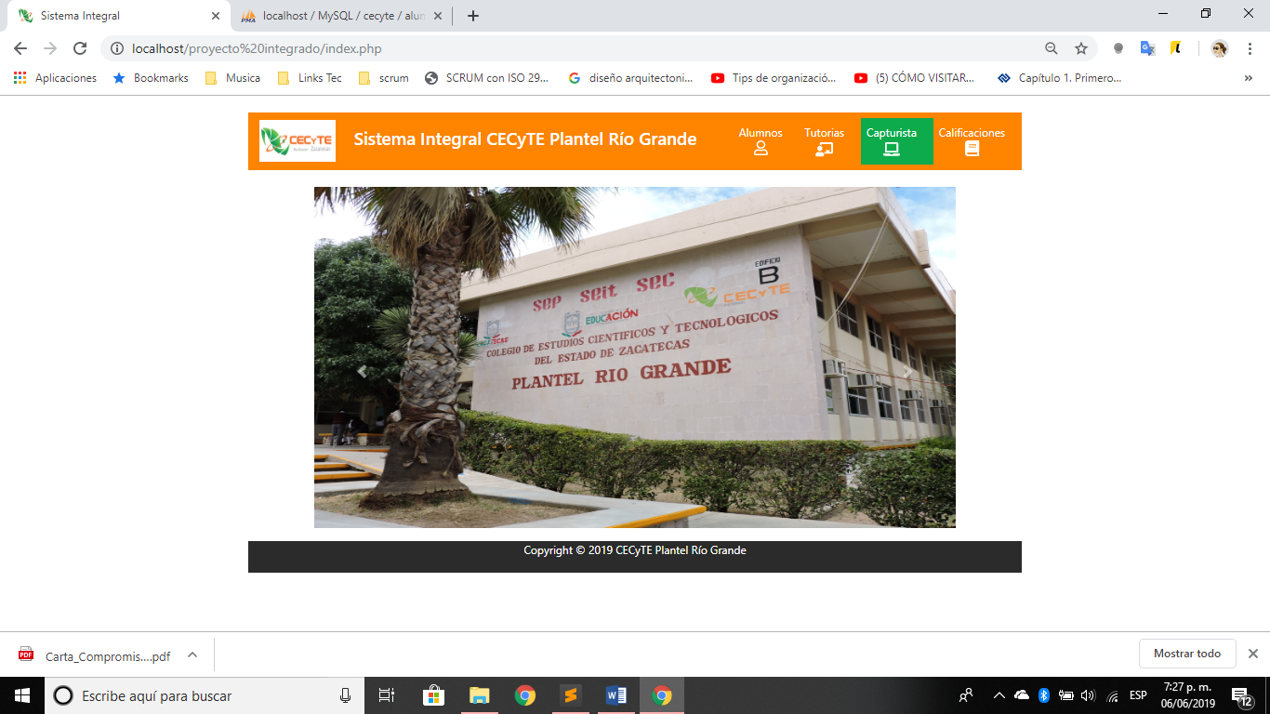

Una vez dentro del módulo capturista, deberá ingresar su usuario y contraseña, seguido presionar el botón **<<Iniciar sesión>>**.

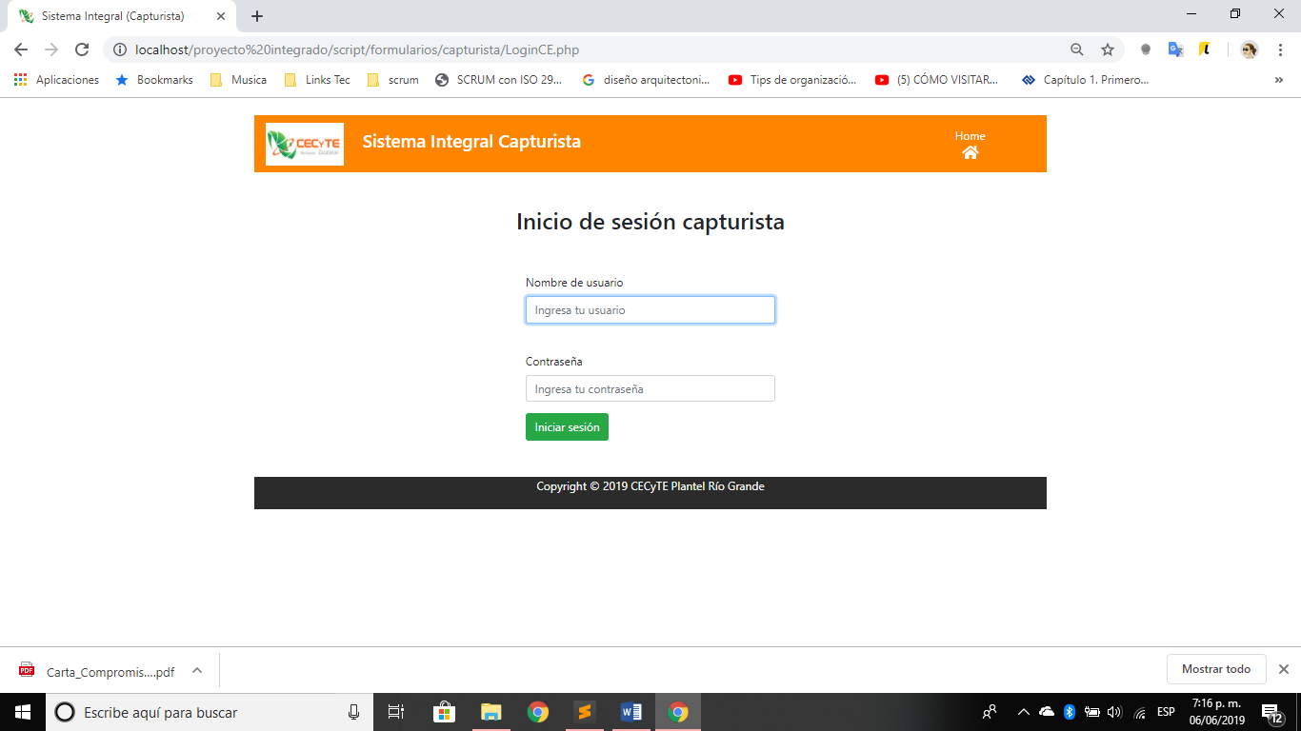

Si el usuario y contraseña se dará acceso al módulo dirigiéndolo a la página principal del capturista dándole una bienvenida y una serie de instrucciones.

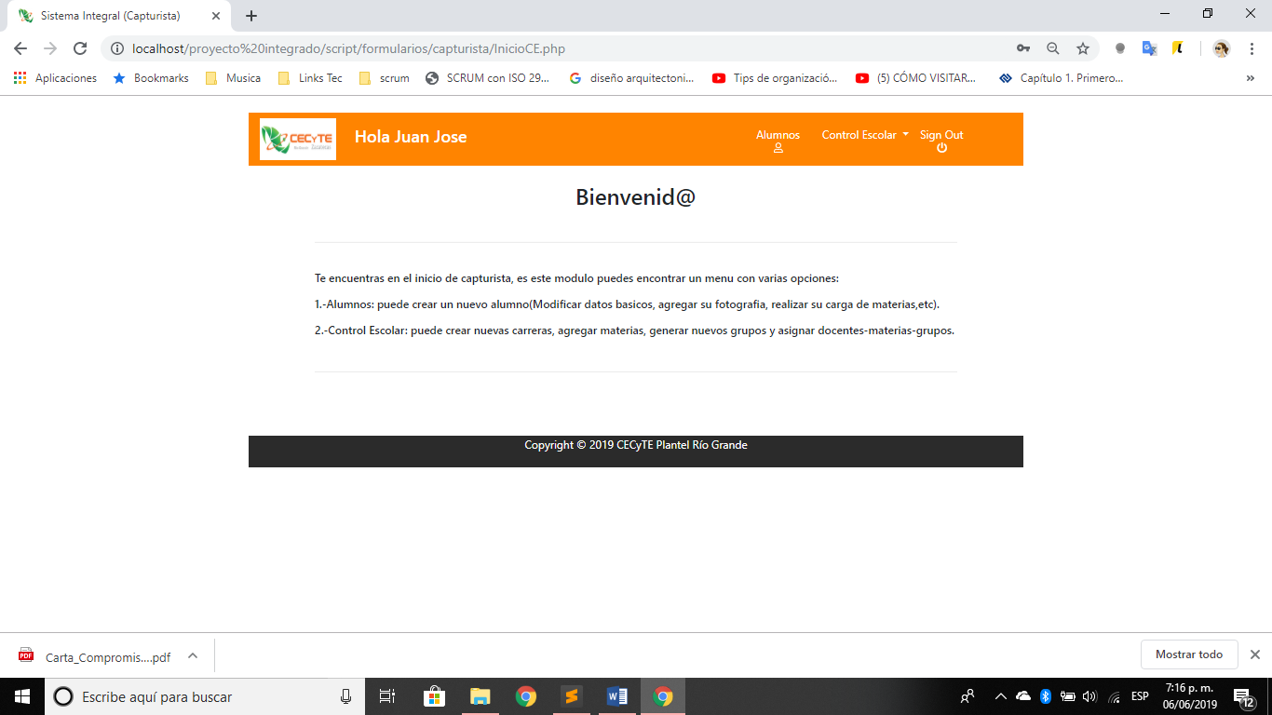

En caso contrario se mostrará en forma de mensaje que el usuario o contraseña son incorrectos.

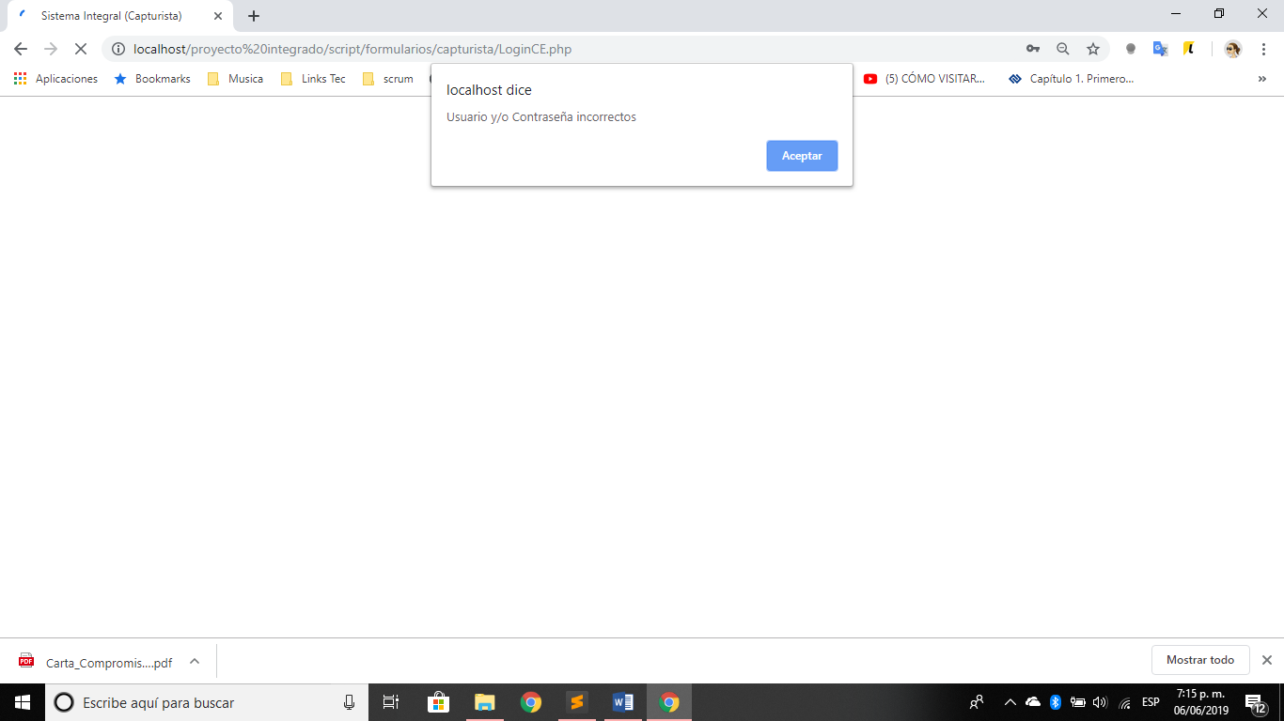

## Alumnos

### Búsqueda y selección de alumno.

Para realizar la búsqueda de algún alumno deberá presionar en el apartado de alumno en el menú de la parte superior de la página. El buscador se encuentra en la parte superior derecha de la página, la búsqueda se realizará por nombre del alumno el cual tiene que escribir en la caja de texto, automáticamente el sistema filtrara todos los alumnos que tengan coincidencia con el nombre que escribió o aparecerán todos los alumnos que tiene a cargo el tutor.

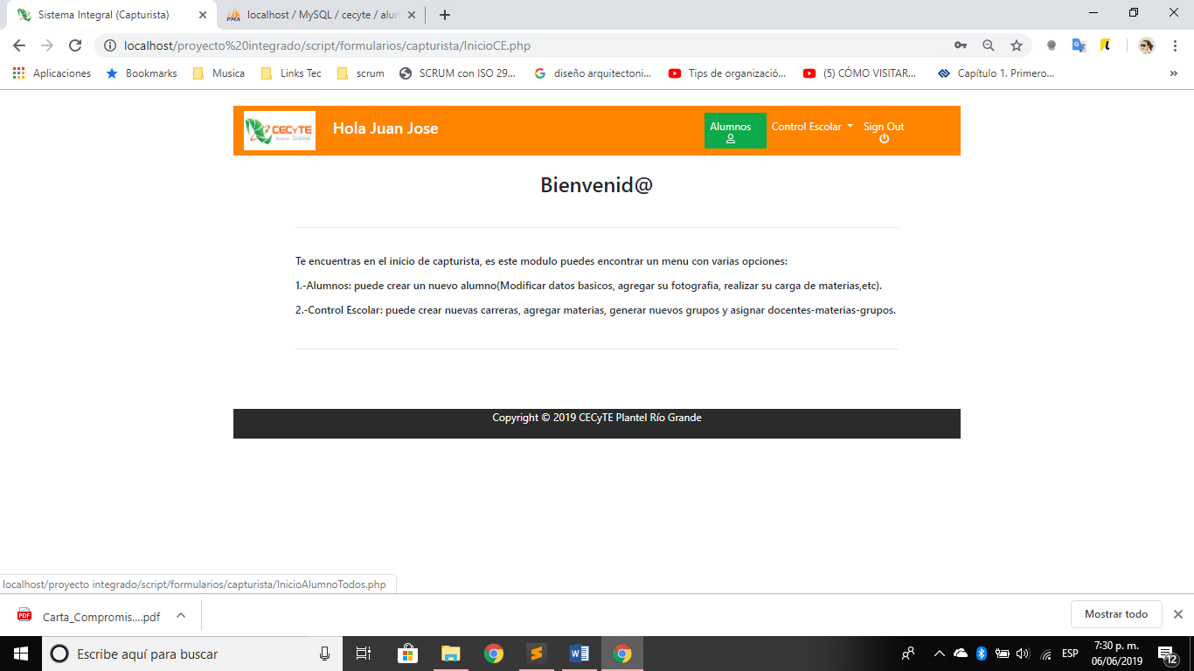

La tabla contiene varios datos como el id del alumno, numero de control, grado y grupo, nombre completo de alumno, nombre de la carrera y el botón Modificar (para modificar datos básicos del alumno, agregar fotografía, tutores, etc.).

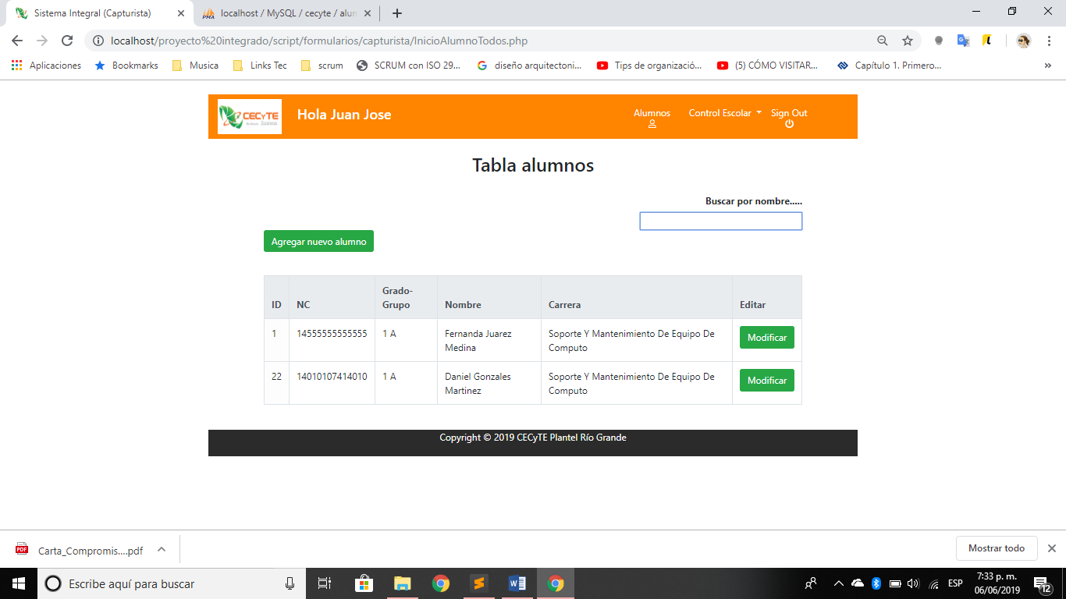

Realizando los pasos anteriores al presionar el botón **<<Modificar>>** el sistema lo enviara a la página principal del alumno seleccionado. En la página principal del alumno podrá observar un menú en la parte izquierda, así como los datos básicos del alumno: nombre completo, grado, grupo, carrera que cursa actualmente y una fotografía.

### Agregar nuevo alumno:

Para agregar un nuevo alumno diríjase a la pantalla principal de alumnos de clic sobre el botón **<<Agregar nuevo alumno>>**.

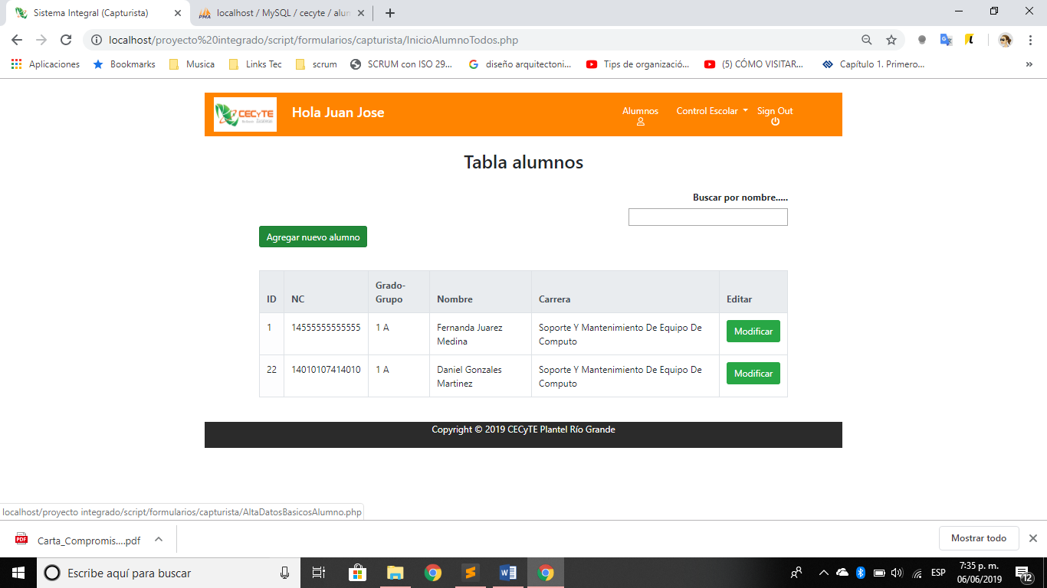

El sistema mostrara la página donde se capturarán los datos del nuevo alumno. Deberá proporcionar toda la información básica del alumno solicitada del alumno, una vez que sea proporcionada toda la información de clic en el botón **<<Guardar>>**.

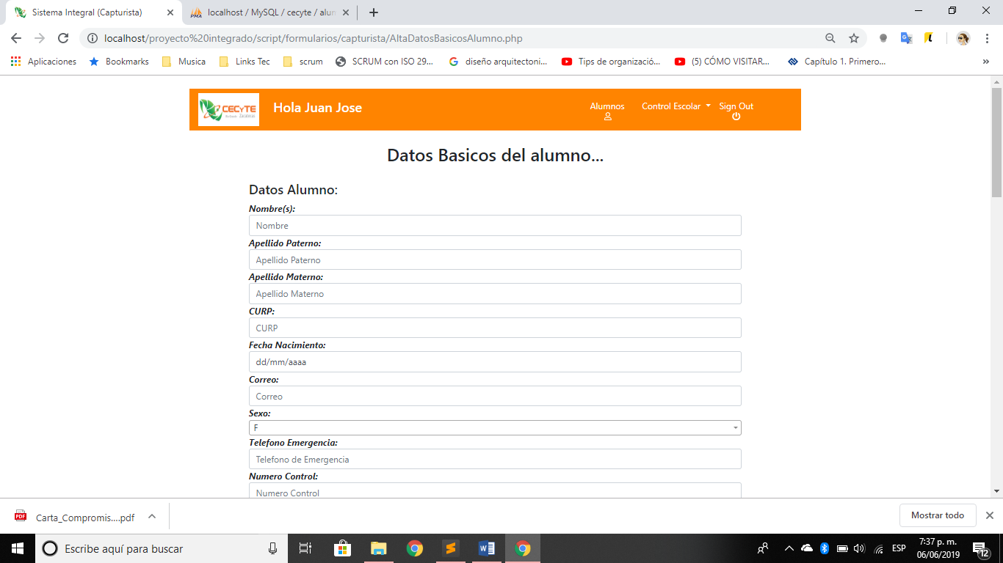

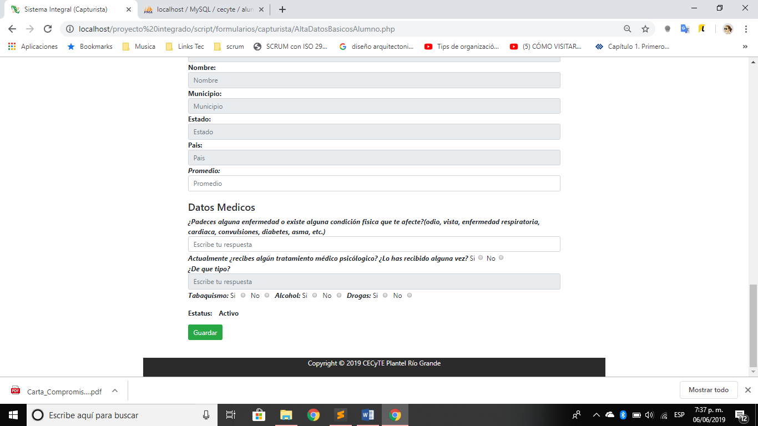

Una vez que haya hecho clic en el botón **<<guardar>>**, el sistema notificara en forma de mensaje que el alumno ha sido guardado satisfactoriamente.

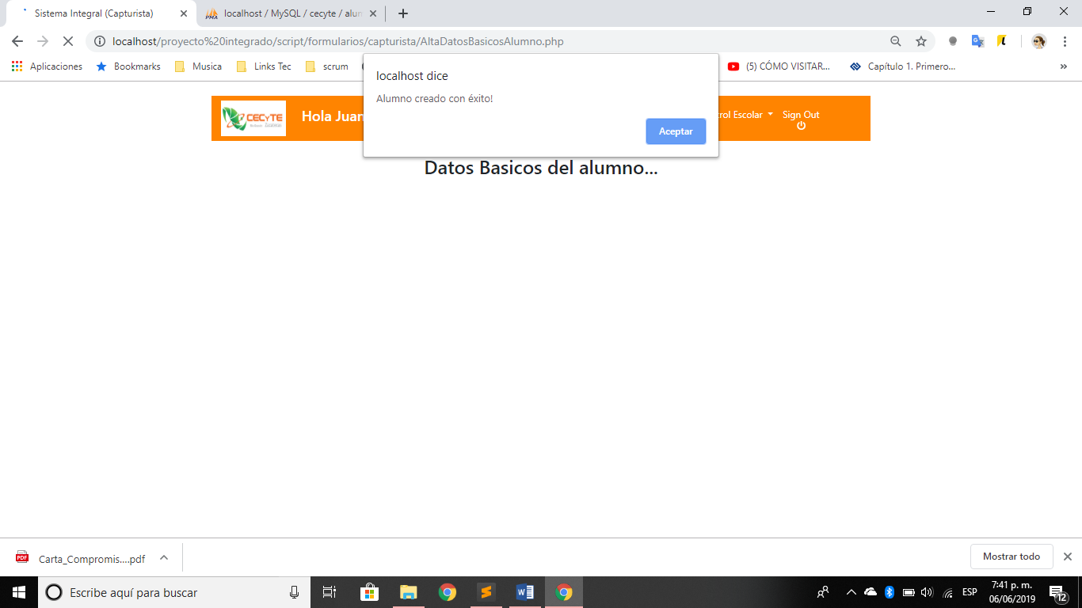

### Modificación:

Para realizar la modificación de un alumno diríjase a la pantalla principal de alumnos, en la tabla mostrada en la página principal de clic sobre el botón **<<modificar>>** de dicho alumno

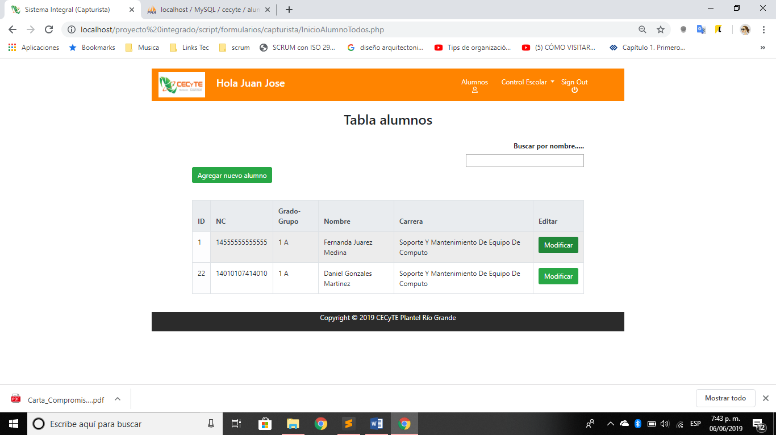

Una vez que haya echo clic en el botón **<<modificar>>** el sistema mostrara la pantalla principal del alumno, mostrando en ella fotografía del alumno (en caso que ya este dada de alta), nombre del alumno, carrera y un menú en el lado izquierdo con las diferentes acciones a realizar sobre el alumno.

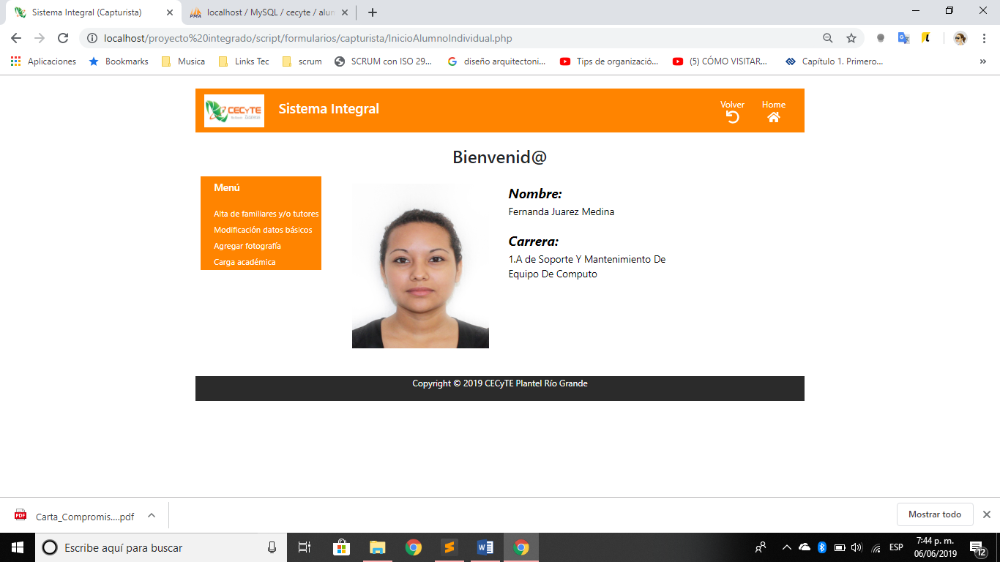

#### Agregar familiares y/o tutores:

Para agregar un nuevo familiar y/o tutor diríjase a la pantalla principal del alumno, en el menú establecido en el lado izquierdo de clic sobre la opción **<<Alta de familiares y/o tutores>>**.

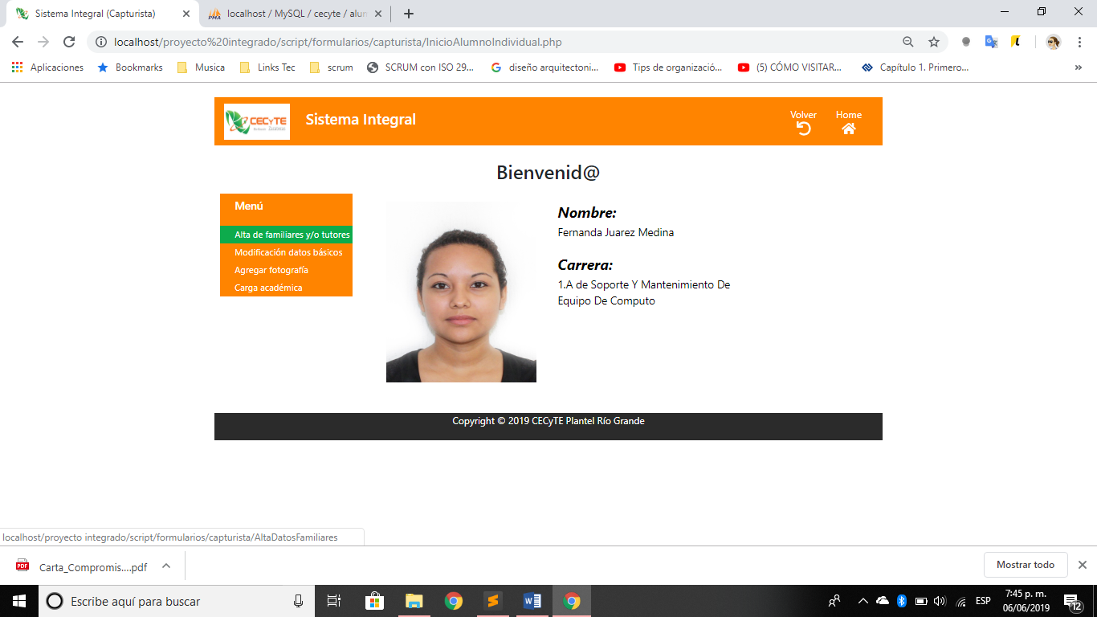

Una vez hecho el clic sobre la opción el sistema le mostrará la página principal de familiares y/o tutores, en dicha página se encuentra una tabla donde se muestran los familiares y o tutores dados de alta a ese alumno, un botón para dar de alta un nuevo familiar y/o tutor, así mismo la opción de modificar la información de los familiares.

#### Agregar nuevo familiar:

Para agregar un nuevo familiar o tutor diríjase a la página principal familiares y/o tutores de clic en el botón **<<agregar nuevo familiar>>**.

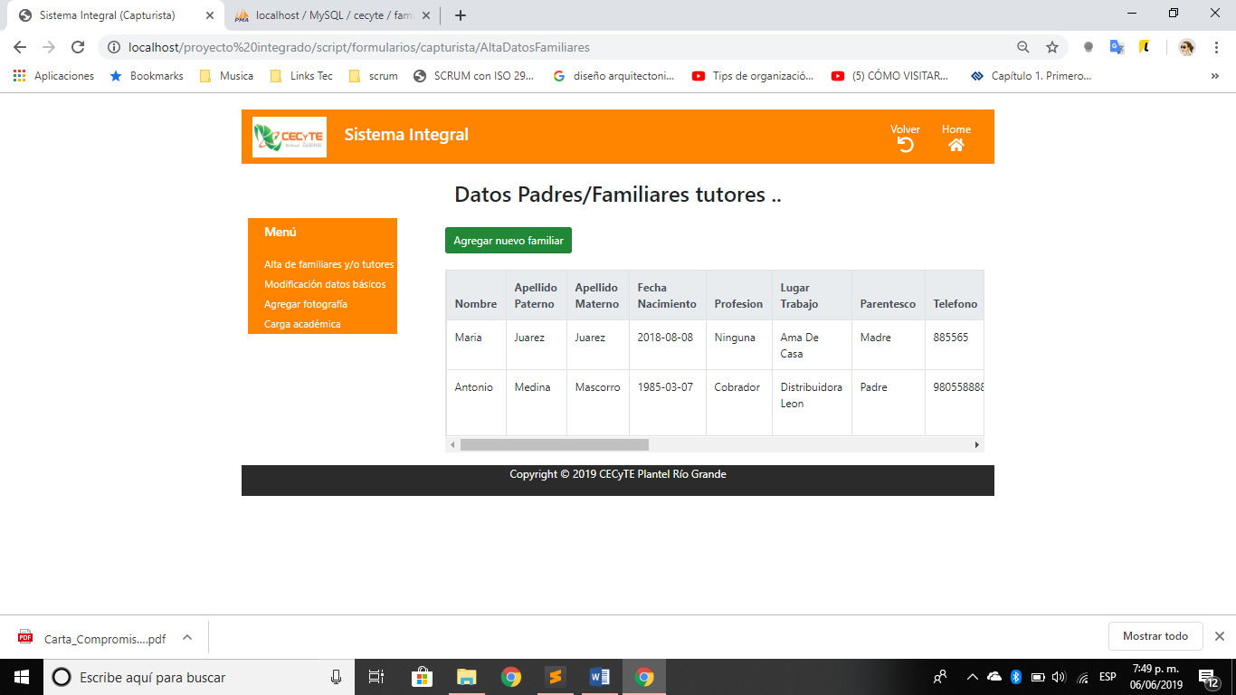

Una vez dado clic en dicho botón el sistema lanzará una ventana en donde pedirá toda la información necesaria para agregar al nuevo familiar y/o tutor. 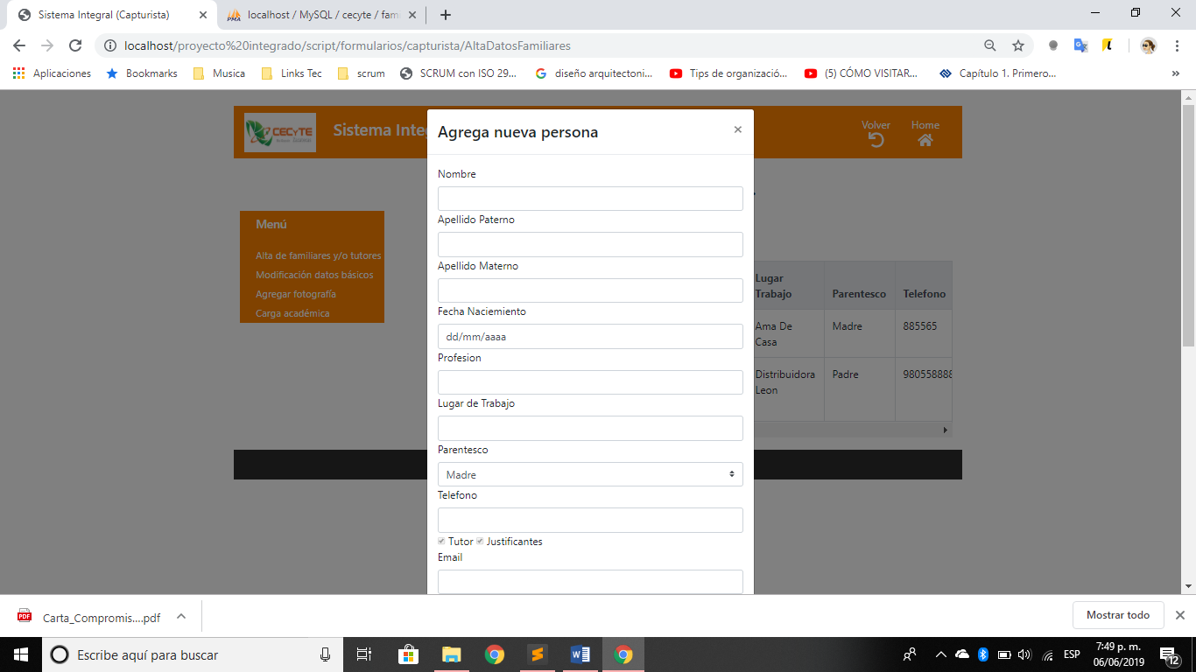

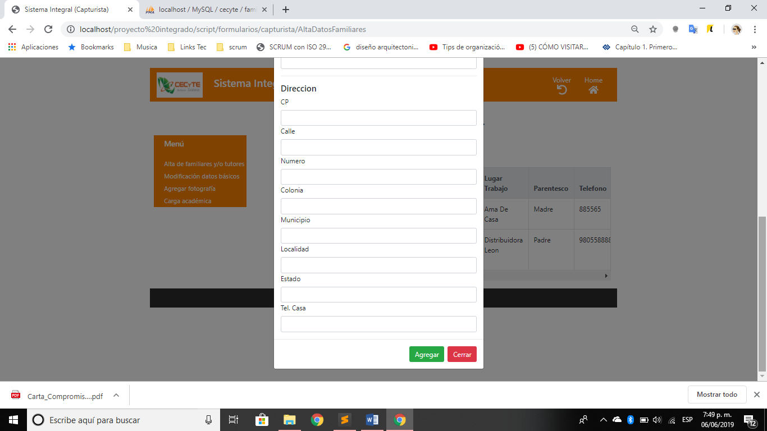

Deberá proporcionar la información necesaria una vez proporcionada toda la información accione sobre el botón **<<Agregar>>**, el sistema notificara en forma de mensaje que el ¡familiar ha sido guardado exitosamente!

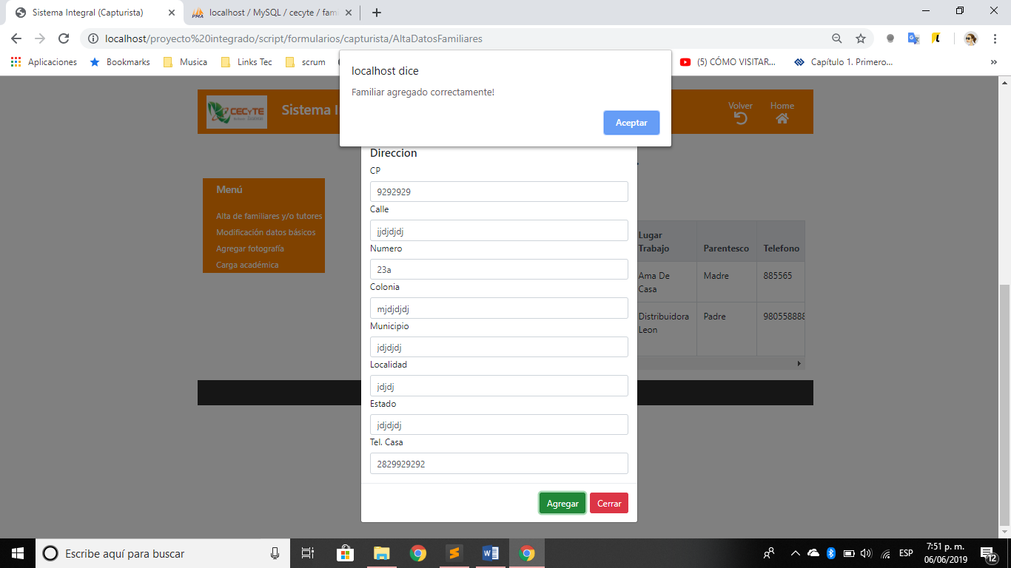

Deberá aceptar el mensaje y cerrar la ventana de alta de familiares.

#### Modificación de familiar:

Para realizar la modificación de los datos de un familiar antes ya dado de alta, diríjase a la página principal familiares y/o tutores, en la tabla donde se muestran los datos de los familiares antes dados de alta de clic sobre el botón **<<Modificar>>**.

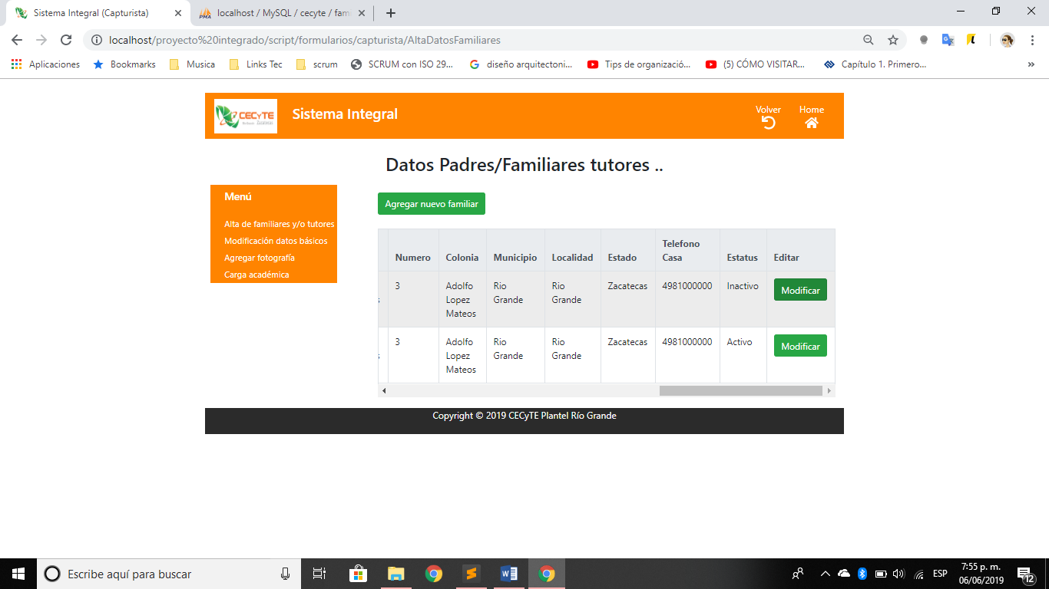

Una vez dado clic en el botón **<<Modificar>>** el sistema lanzará una ventana en donde se mostrará la información del familiar o tutor seleccionado.

Deberá proporcionar la información a modificar, una vez proporcionada de clic en el botón **<<Actualizar datos>>**.

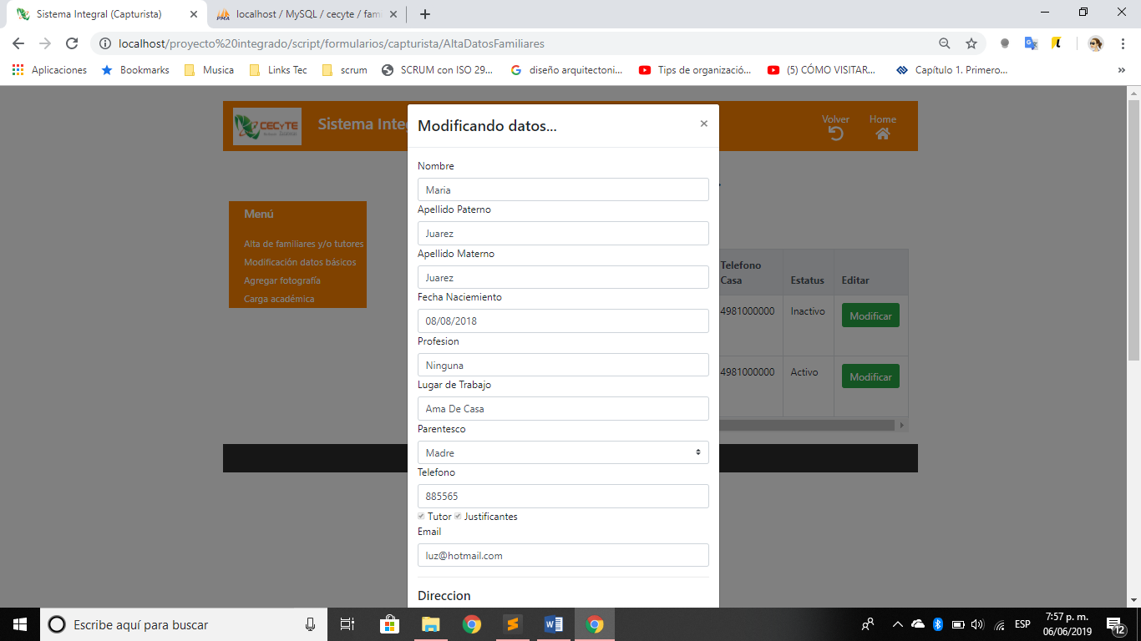

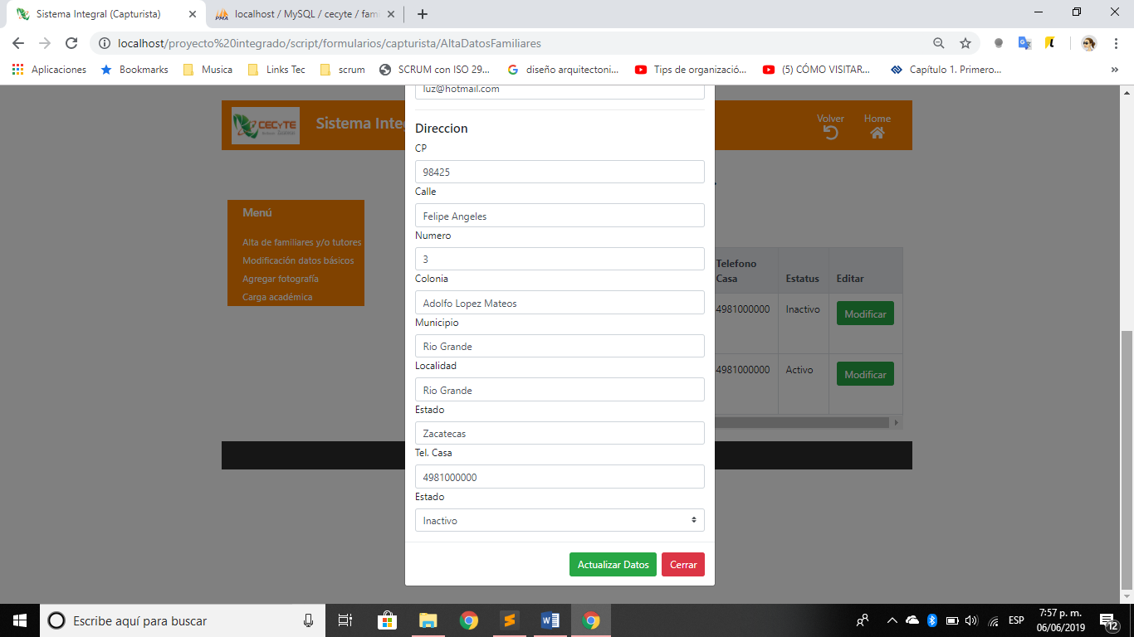

El sistema deberá notificar en forma de mensaje que la información ha sido actualizada correctamente.

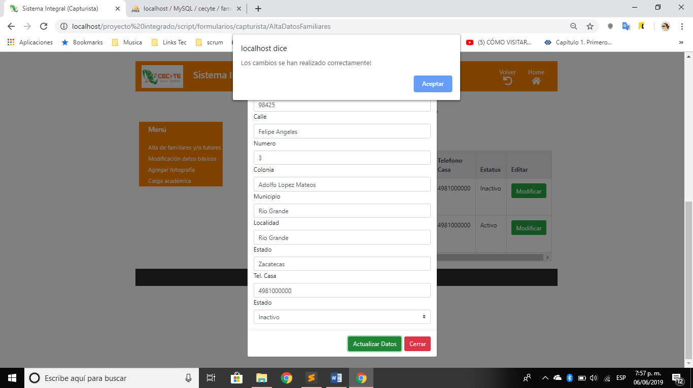

#### Modificación de datos básicos del alumno:

Para realizar la modificación de los datos básicos del alumno, diríjase a la pantalla principal del alumno, en el menú ubicado al lado izquierdo de clic sobre la opción **<<Modificación datos básicos>>**.

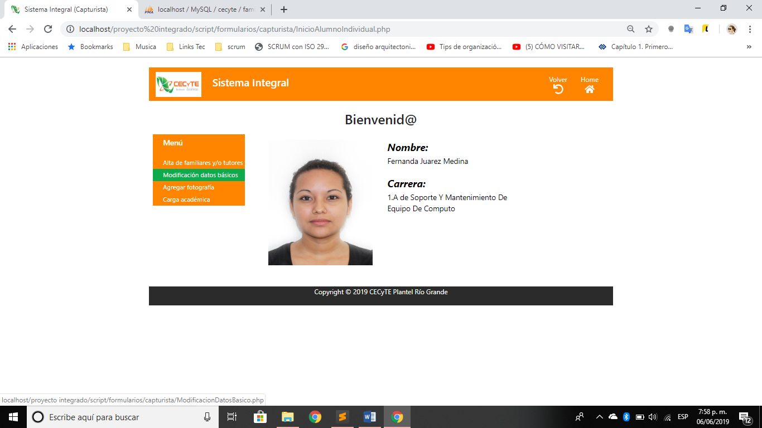

Una vez dado clic en la opción el sistema mostrara la página modificación de datos básicos del alumno que contiene la información del alumno para ser modificada. Deberá ingresar la información a modificar, una vez proporcionada la información accione sobre el botón **<<actualizar datos>>**.

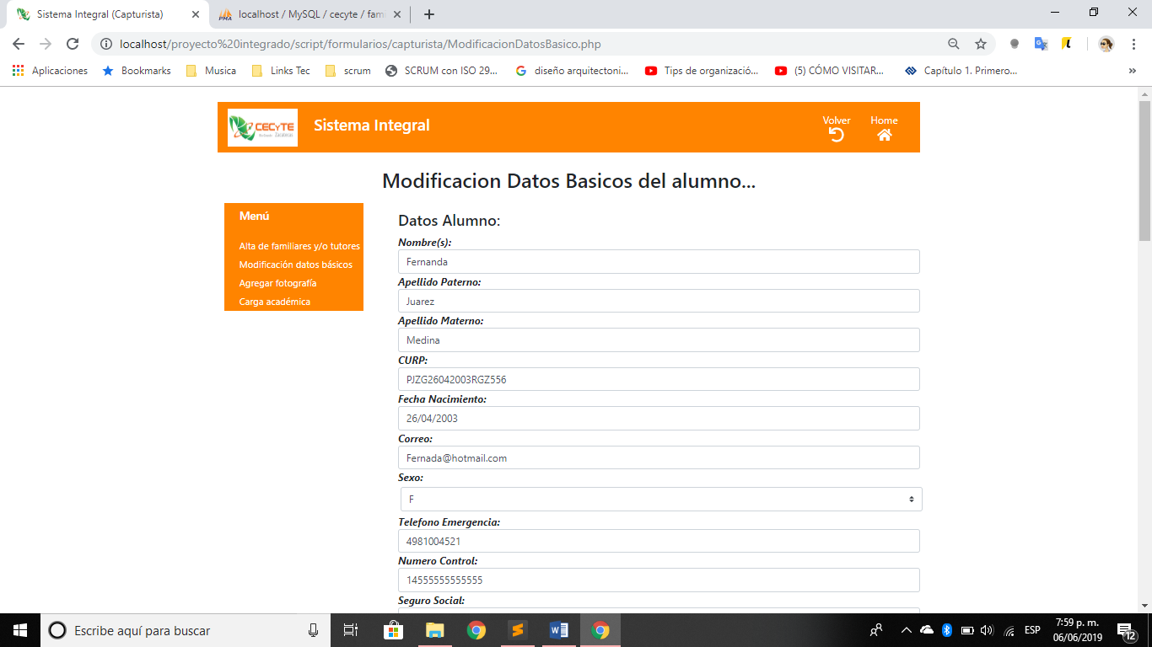

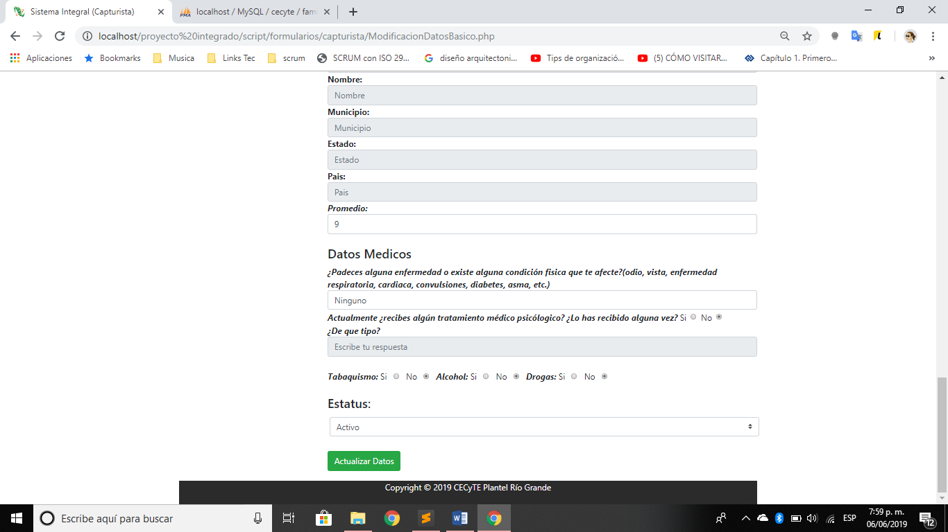

Una vez que dio clic el sistema notificara en forma de mensaje que los datos del alumno han sido guardados correctamente.

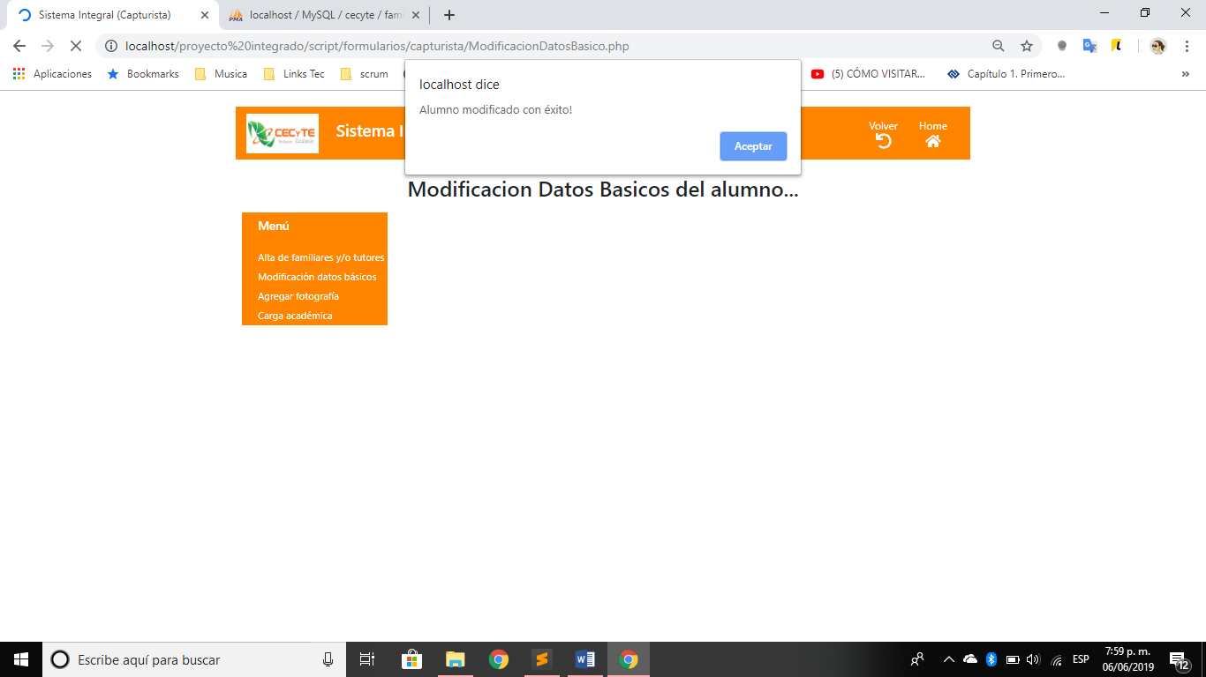

Deberá aceptar el mensaje una vez aceptado dicho mensaje el sistema lo re direccionará a la página principal del alumno.

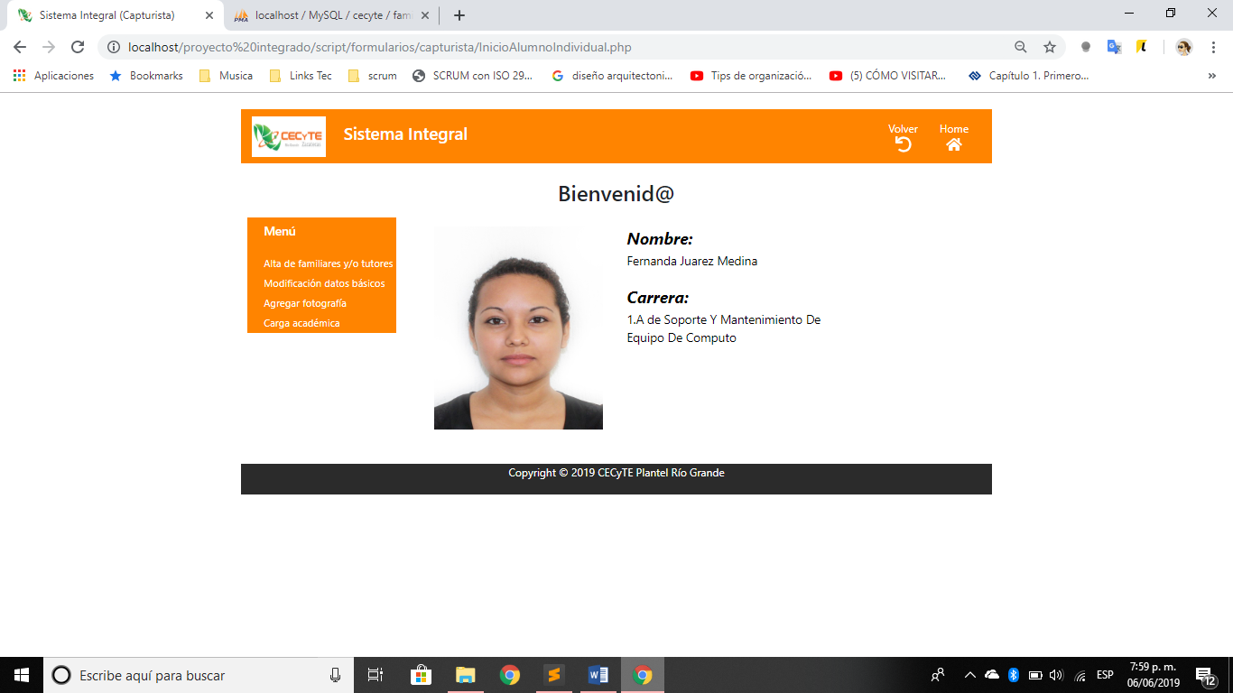

#### Agregar fotografía:

Para agregar o modificar fotografía diríjase en la pantalla principal del alumno en el menú establecido al lado izquierdo de clic en la opción <**<Agregar Fotografía>>**.

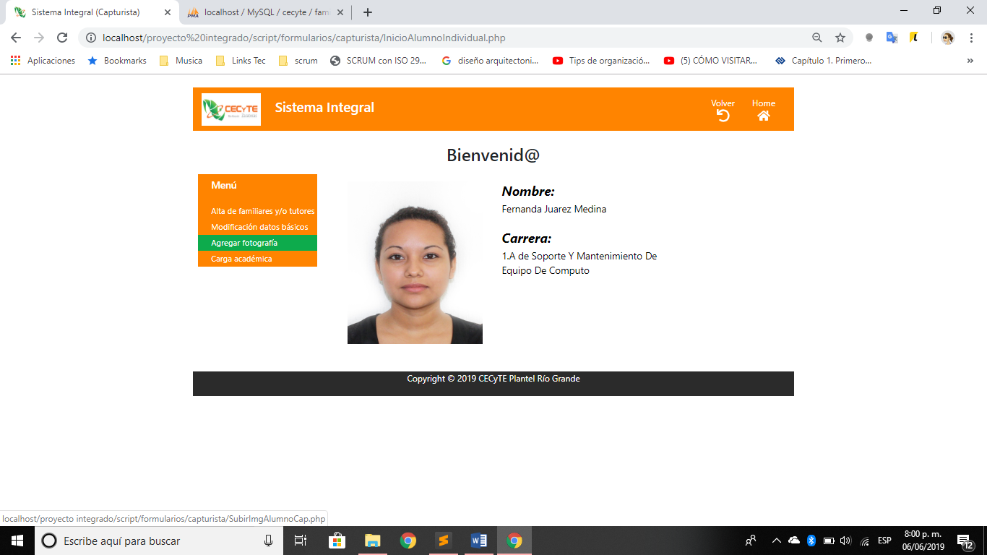

Una vez dado clic en la opción el sistema mostrara la pantalla principal para agregar o modificar la fotografía del alumno. Deberá seleccionar la fotografía, una vez seleccionada de clic sobre el botón **<<Cargar imagen>>**.

El sistema deberá notificar en forma de mensaje que ¡la fotografía ha sido guardada exitosamente!

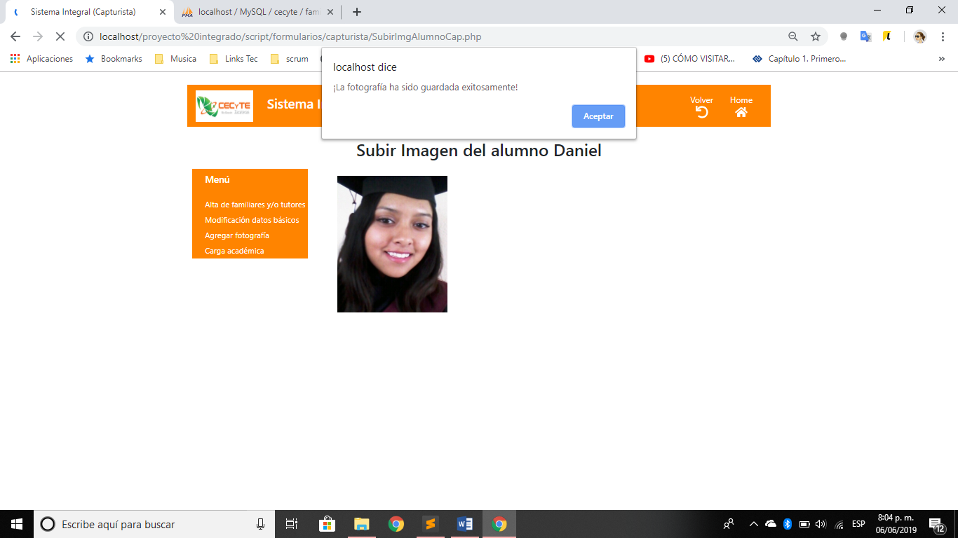

#### Carga académica:

Para realizar la carga de las materias del alumno deberá dirigirse a la pantalla principal del alumno, en el menú establecido al lado izquierdo de clic sobre la opción **<<carga académica>>**.

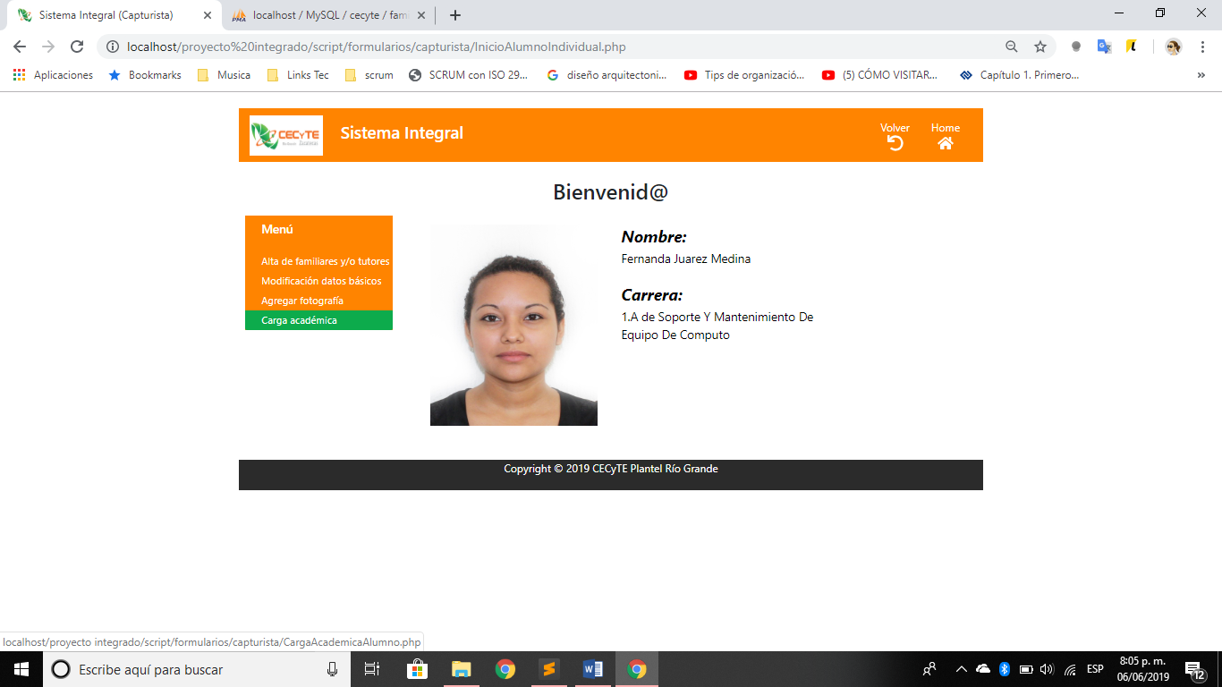

Una vez dado clic en dicha opción el sistema deberá mostrar la pantalla principal de carga de materias de clic sobre el botón **<<cargar materias regulares>>**.

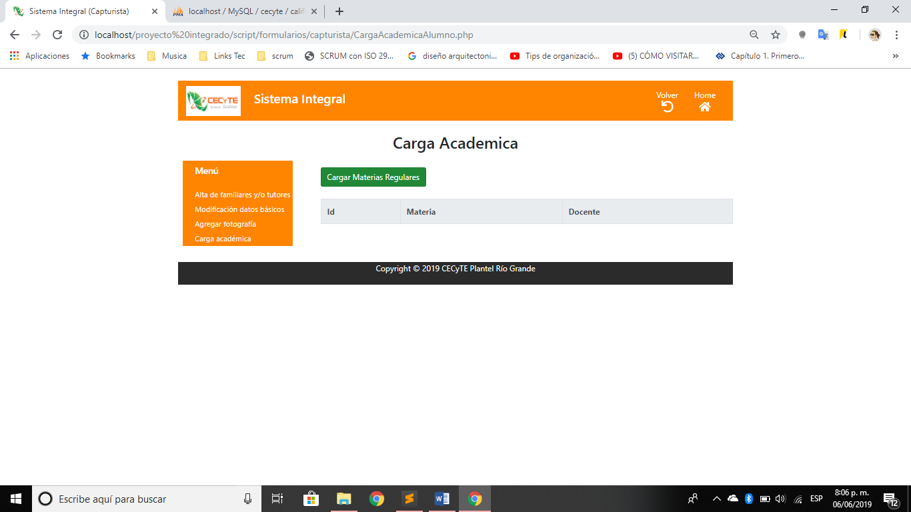

Una vez dado clic en el botón el sistema notificara en forma de mensaje que la carga de materias se ha realizado exitosamente.

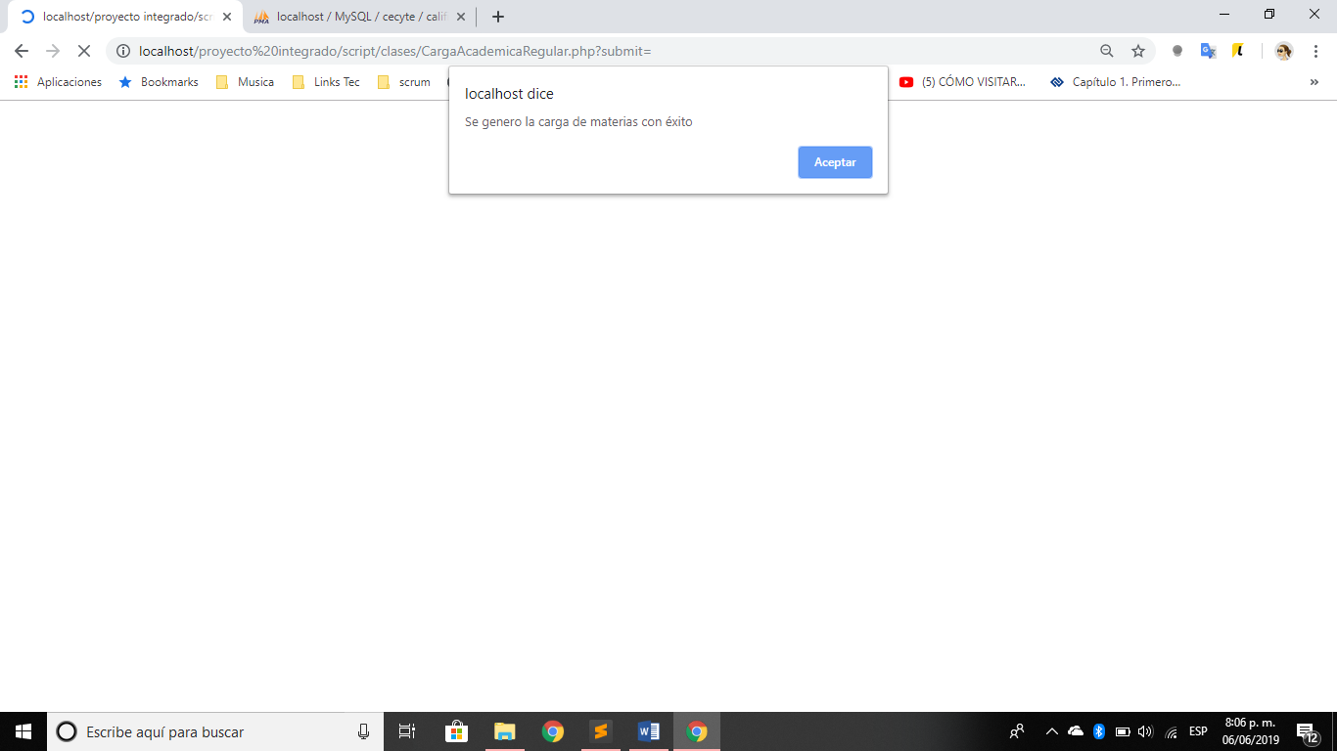

O bien si ya anterior mente se habían cargado las materias notificara que las materias ya habían sido cargadas al alumno.

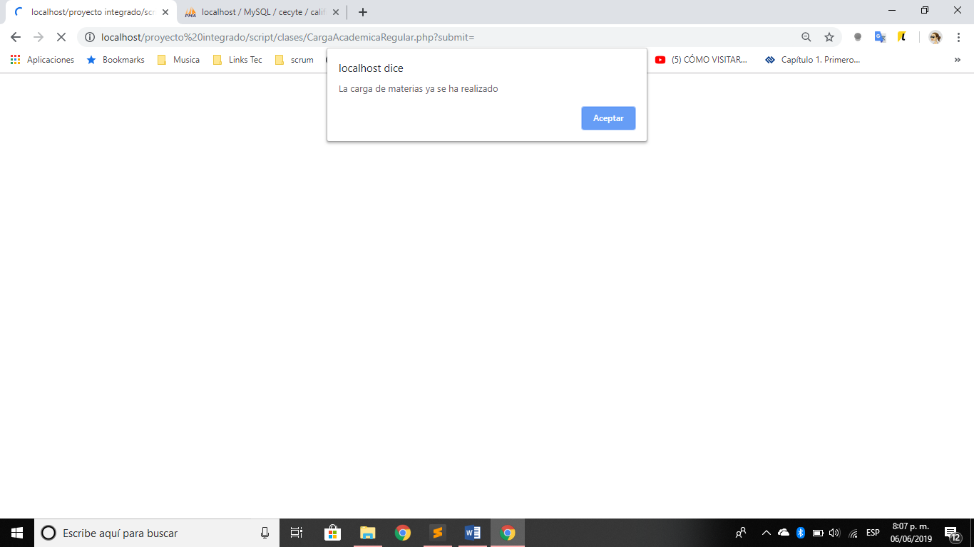

Además, aparecerá una tabla con las materias que cursará el alumno en el semestre.

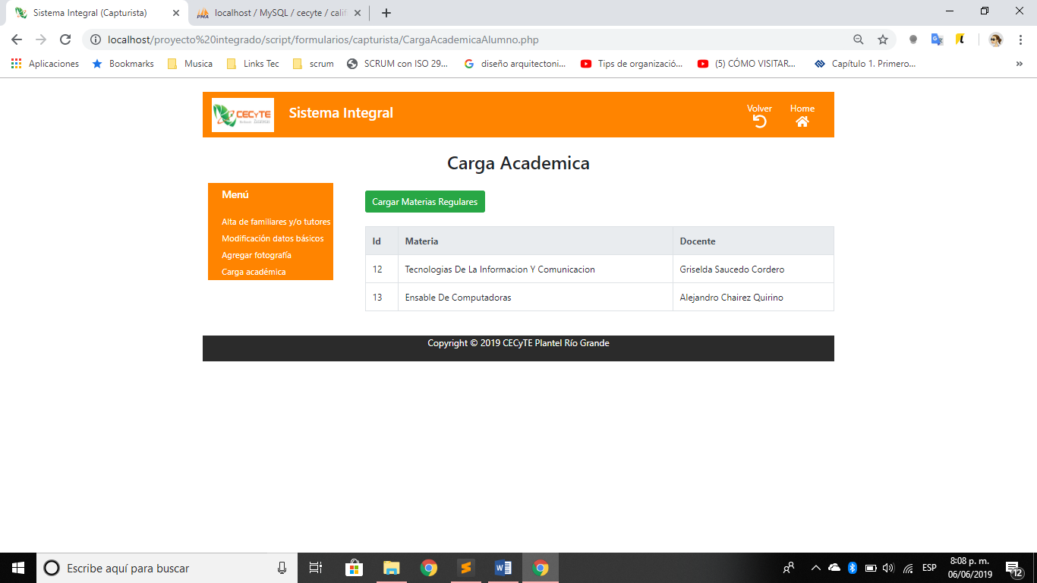

## Control escolar

Diríjase al menú ubicado en la parte superior de la pantalla y despliegue la opción **<<Control Escolar>>**.

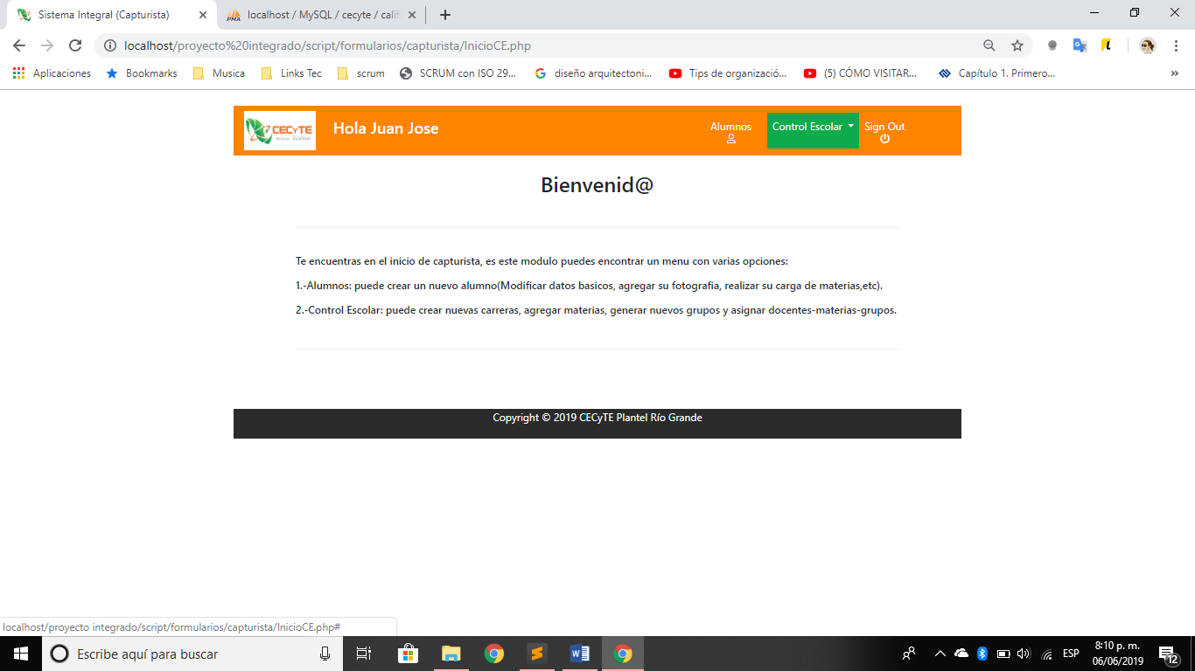

### Carreras:

#### Agregar nueva carrera:

Para agregar una nueva carrera diríjase al submenú de **<<Control Escolar>>** y presione <**<Carreras>>,** después aparecerá la página principal de Carreras, haga clic en el botón **<<Agregar nueva carrera>>**.

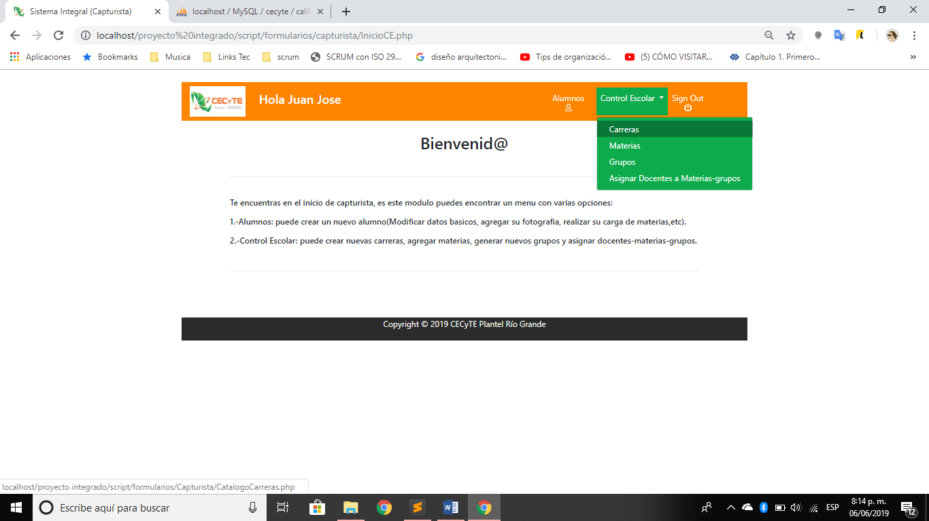

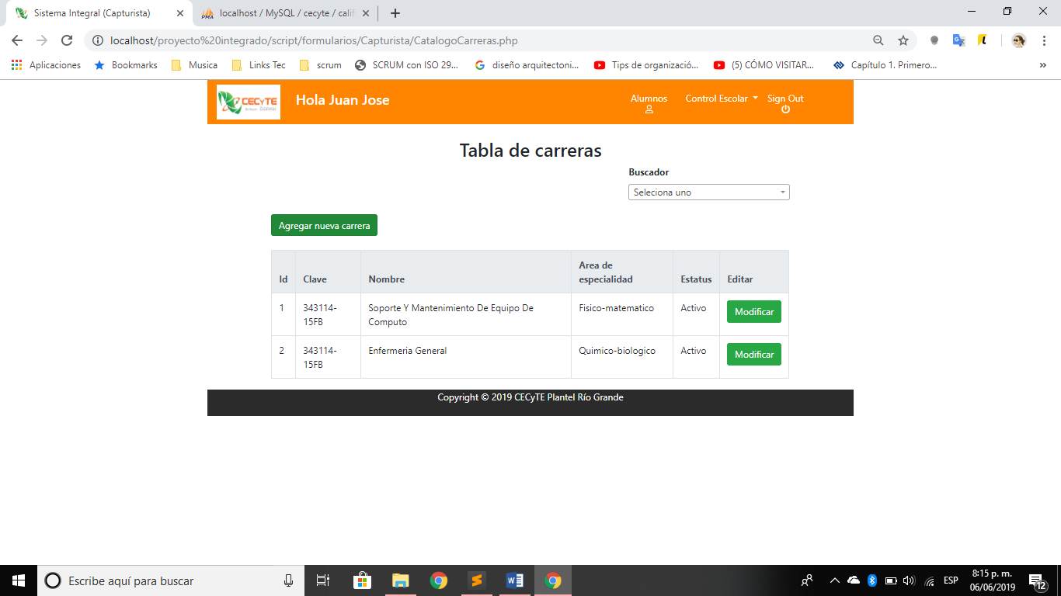

Una vez dado clic en el botón el sistema lanzará una ventana donde deberá ingresar la información solicitada, una vez ingresada dicha información deberá accionar en el botón **<<Agregar>>**.

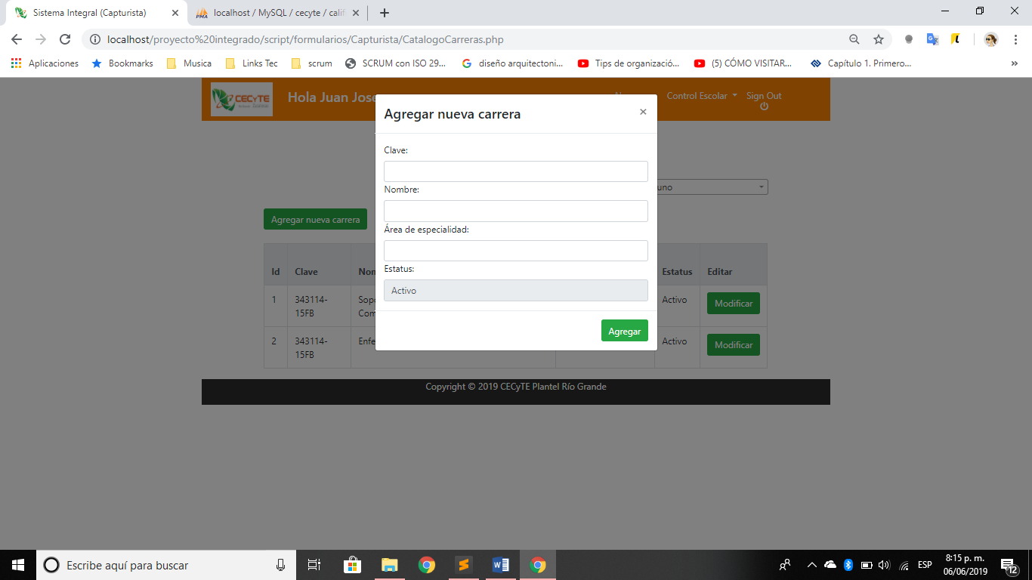

Una vez que se haya dado clic en dicho botón el sistema notificara con un mensaje que la !carrera ha sido agregada con éxito!

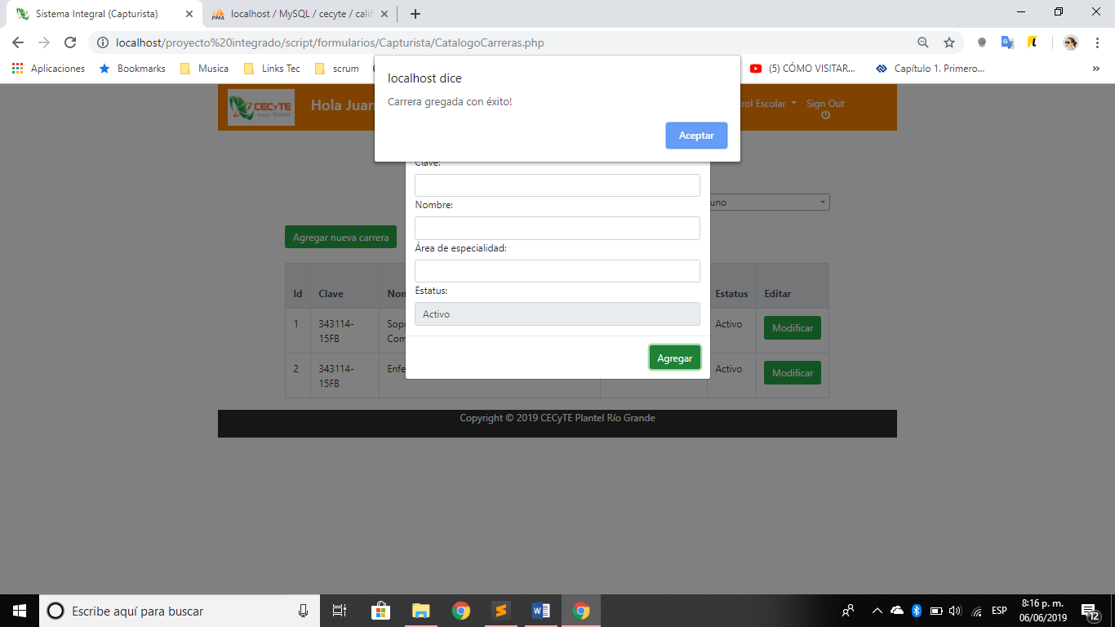

#### Modificar Carrera:

Para modificar una carrera diríjase a la página principal carreras en la tabla de clic sobre el botón **<<Modificar>>** del registro que se desea ser modificado.

Una vez que haya dado clic en el botón **<<Modificar>>** el sistema lazará una ventana en donde se mostrará la información de la carrera dada de alta.

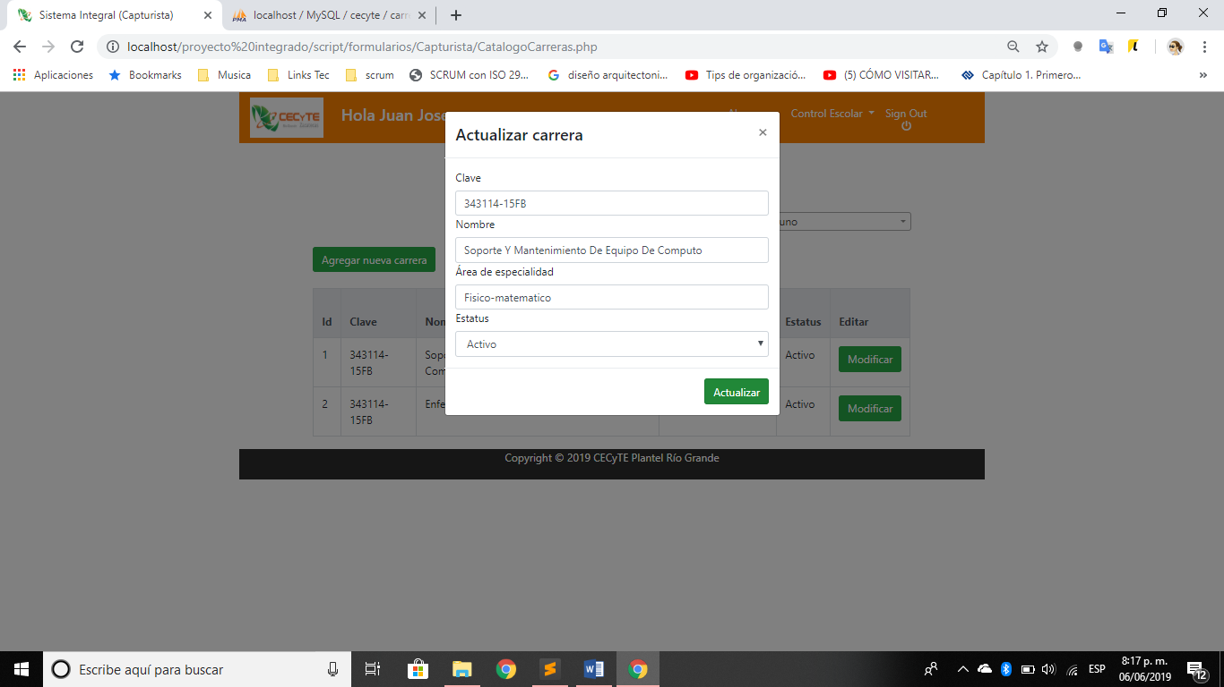

Ingrese la modificación de la información de la carrera y accione el botón **<<actualizar>>**.

Una vez accionado el botón actualizar el sistema notificara en forma de mensaje que la ¡carrera ha sido actualizada con éxito!

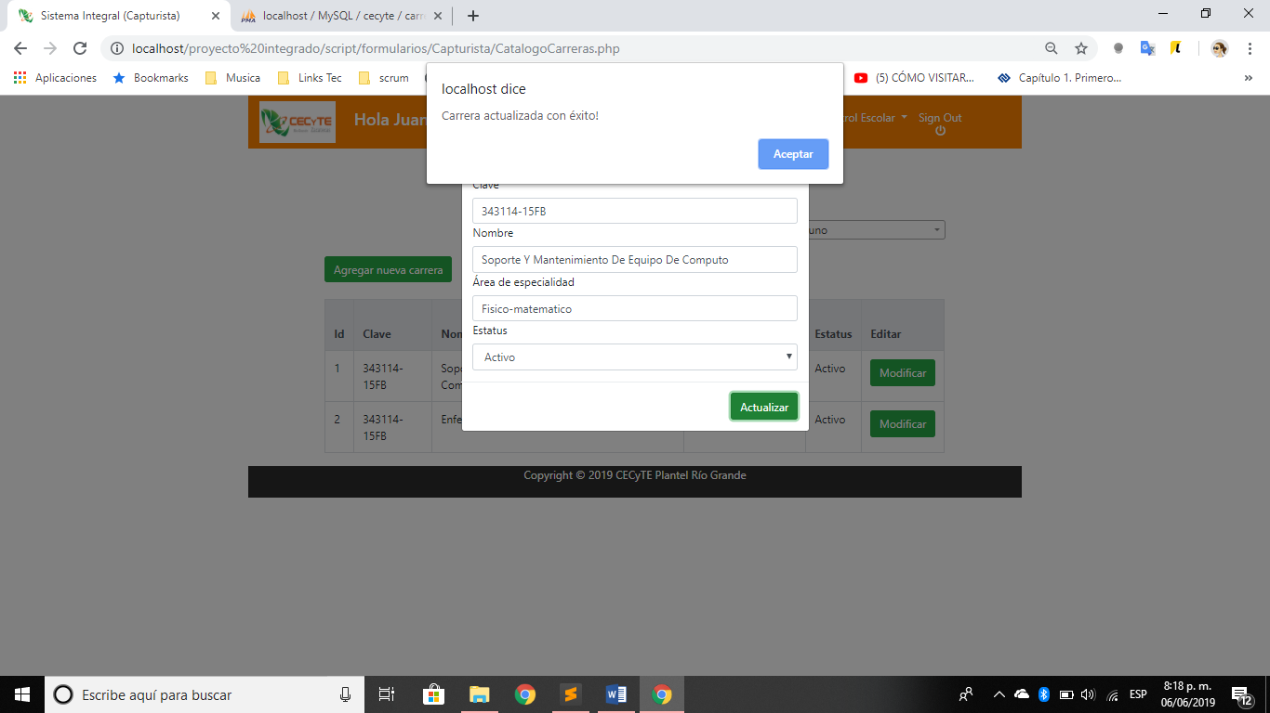

#### Buscador de carreras:

Para realizar la búsqueda de una carrera diríjase a la pantalla principal de las carreas, en dicha página se encuentra al lado derecho superior el buscador de carreras.

Deberá seleccionar o ingresar el nombre de la carrera

Una vez proporcionado o seleccionado el nombre de la carrera el sistema le mostrara el filtrado en la tabla donde se muestran las carreras agregadas.

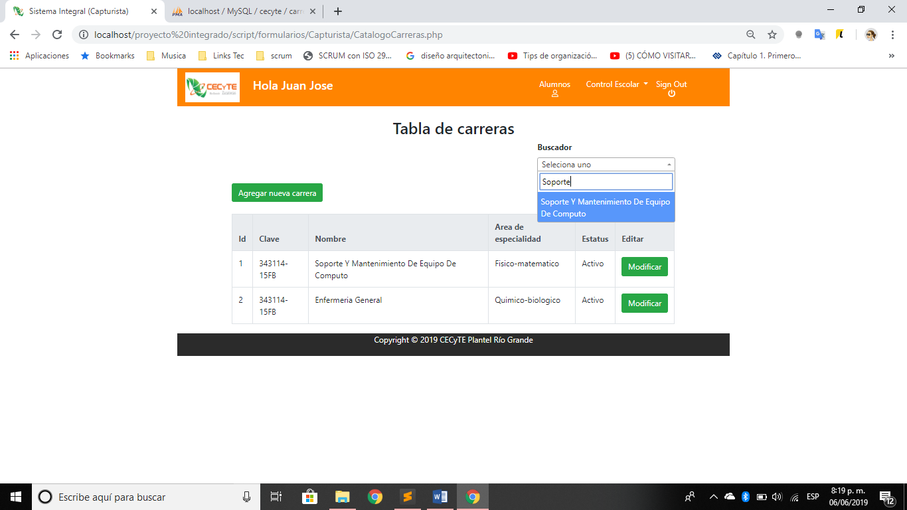

### Materias:

Diríjase al menú ubicado en la parte superior de la pantalla y despliegue la opción **<<control escolar>>**, una vez desplegado dicho submenú, de clic en la opción **<<materias>>**.

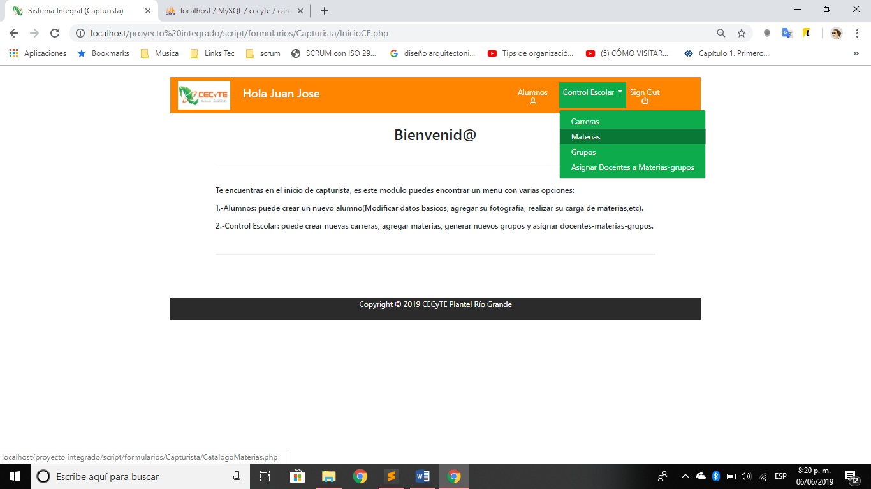

Una vez dado clic sobre dicha opción, se mostrará la página principal de materias en donde le mostrara un botón para agregar nuevas materias, una tabla en donde se muestran las materias dadas de alta así pudiendo modificar dichas materias y un buscador de materias.

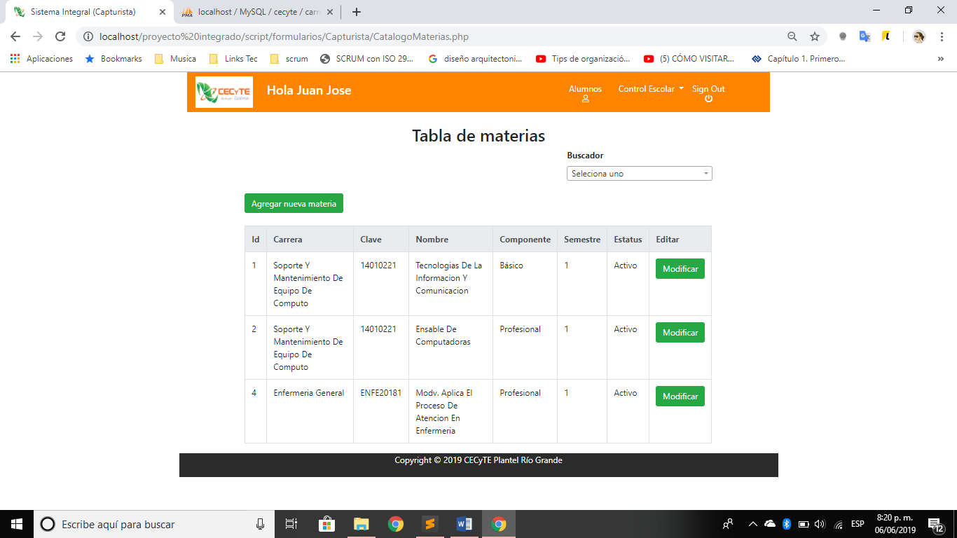

#### Agregar nueva materia:

Para agregar una nueva materia diríjase a la página principal materias y haga clic en el botón **<<Agregar nueva materia>>**.

Una vez dado clic en el botón el sistema lanzará una ventana donde deberá ingresar la información solicitada, una vez ingresada dicha información deberá accionar en el botón **<<Agregar>>**.

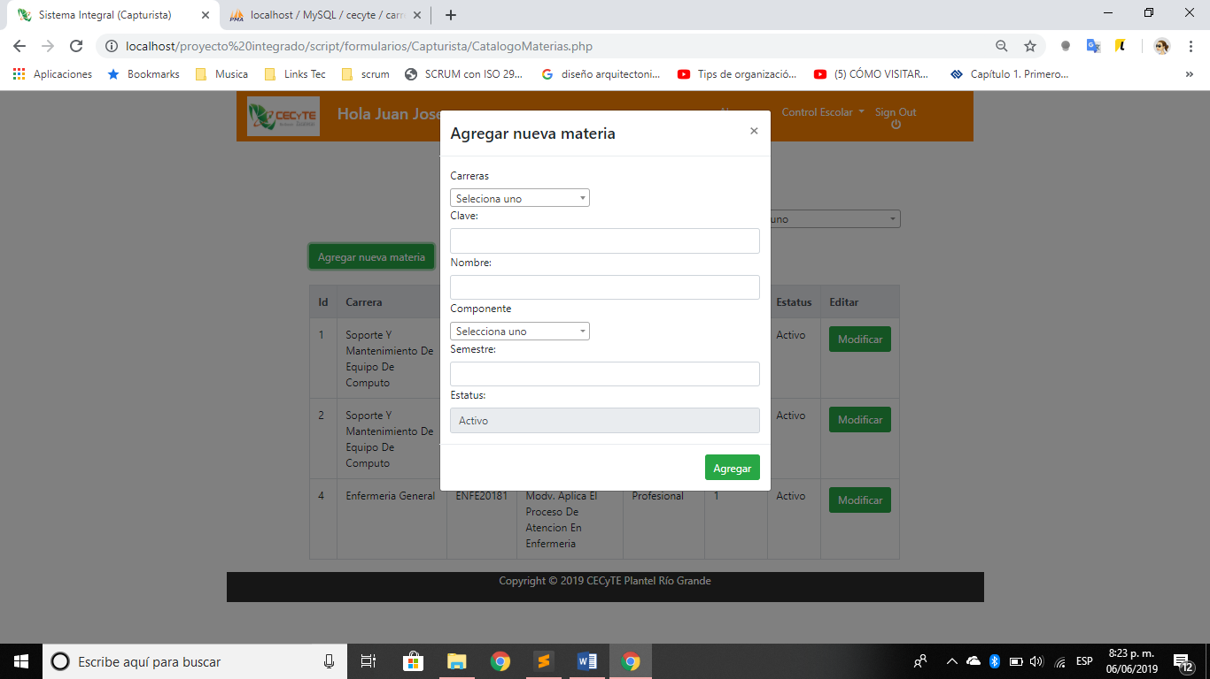

Una vez que se haya dado clic en dicho botón el sistema notificara con un mensaje que la ¡materia ha sido agregada con éxito!

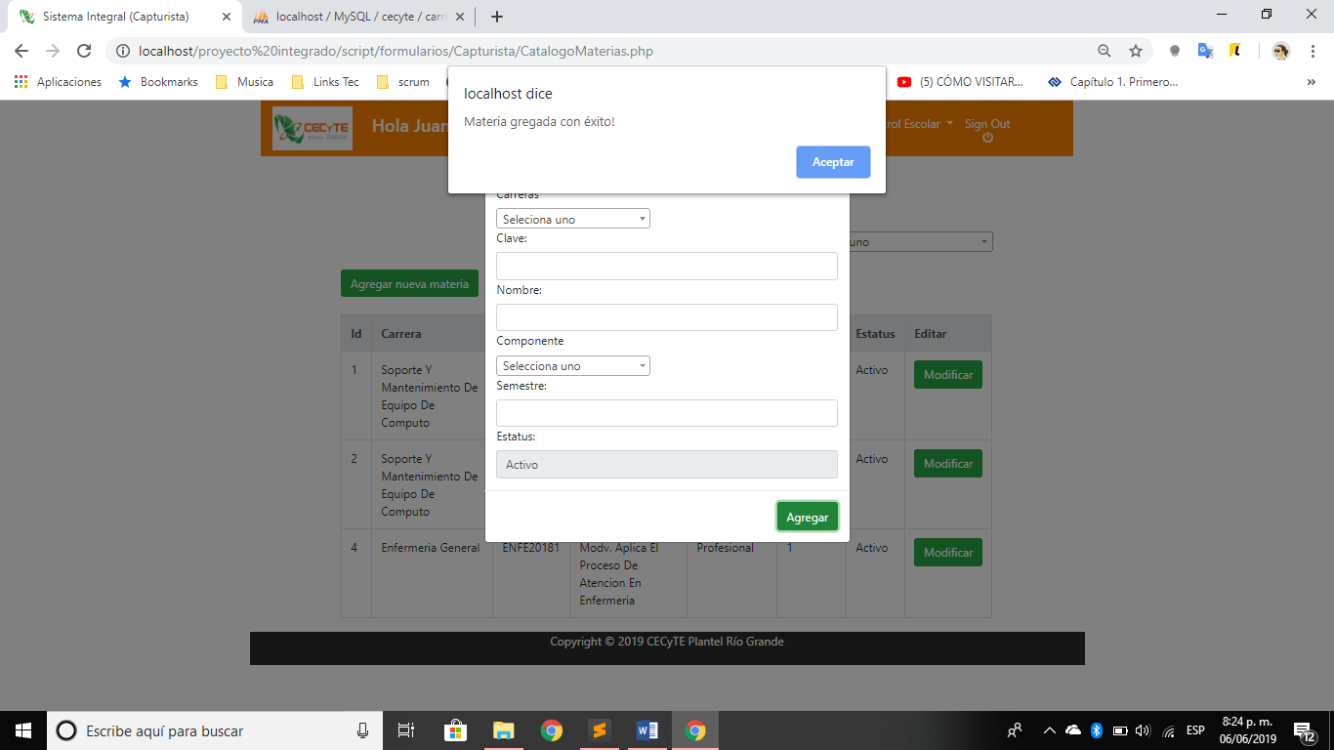

#### Modificar materias:

Para modificar una materia diríjase a la página principal materias en la tabla de clic sobre el botón **<<Modificar>>** del registro que se desea ser modificado.

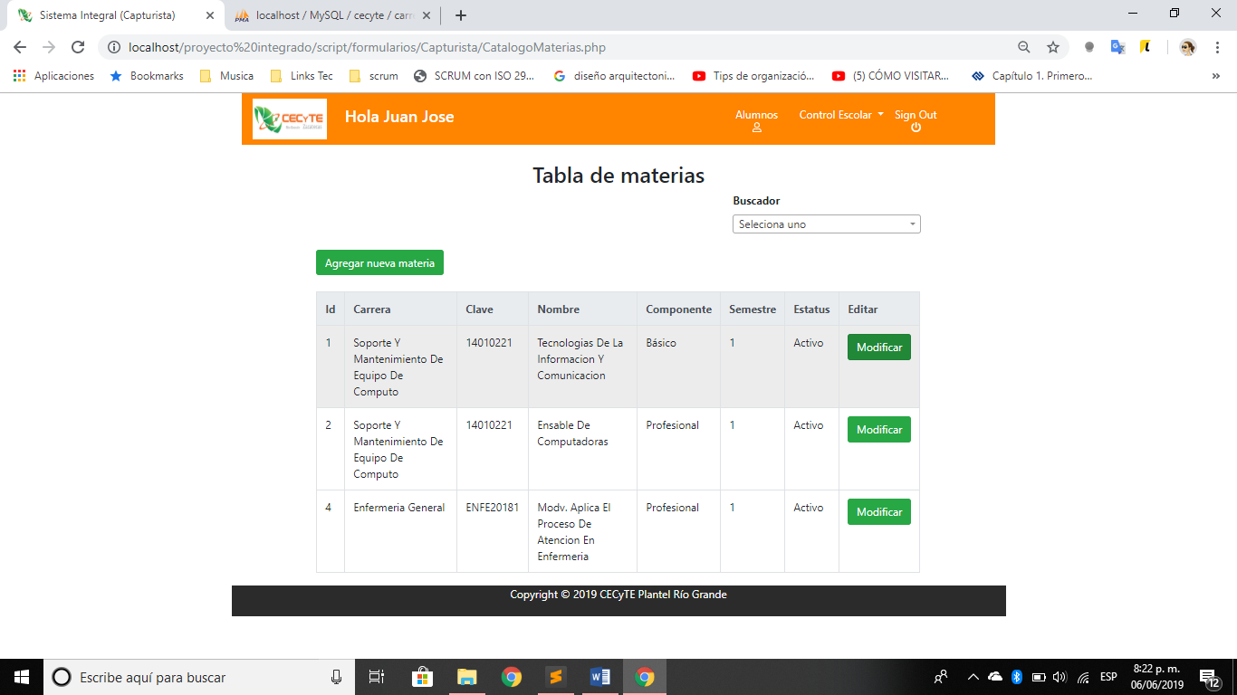

Una vez que haya dado clic en el botón **<<modificar>>** el sistema lazará una ventana en donde se mostrará la información de la materia dada de alta.

Ingrese la modificación de la información de la materia y accione el botón **<<Actualizar>>**.

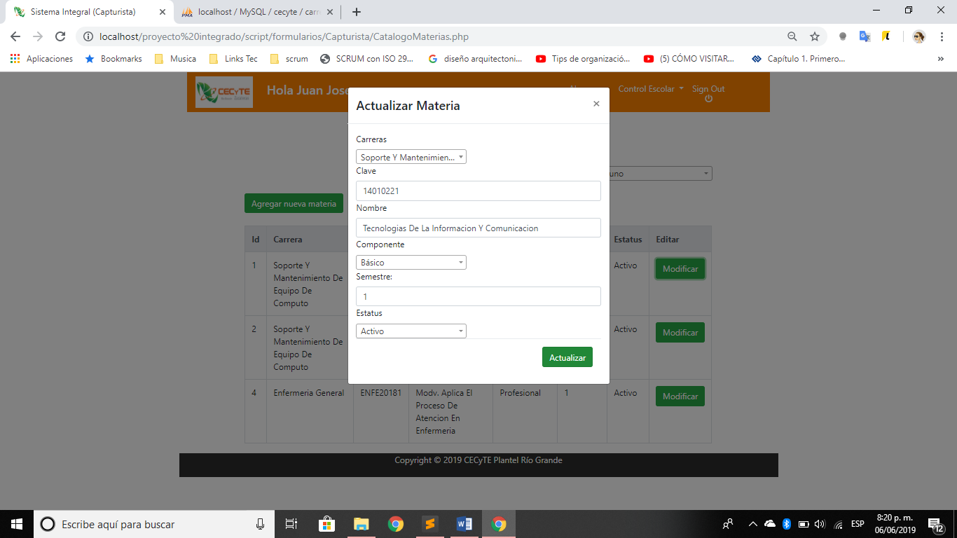

Una vez accionado el botón actualizar el sistema notificara en forma de mensaje que la ¡Materia ha sido actualizada con éxito!

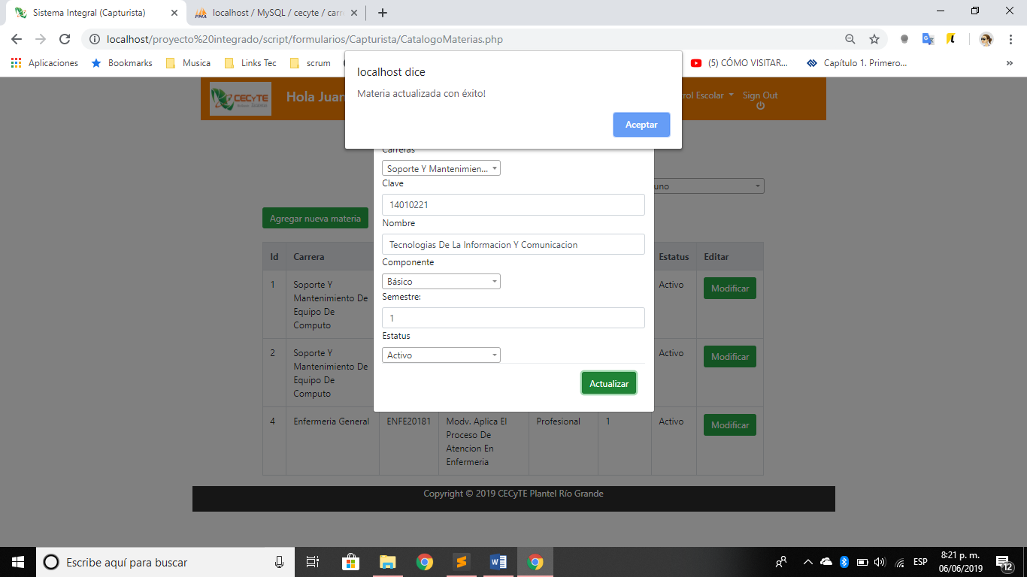

#### Buscador de materias:

Para realizar la búsqueda de una materia diríjase a la pantalla principal de materias, en dicha página se encuentra al lado derecho superior el buscador de materias.

Deberá seleccionar o ingresar el nombre de la materia

Una vez proporcionado o seleccionado el nombre de la materia el sistema le mostrara el filtrado en la tabla donde se muestran las materias agregadas.

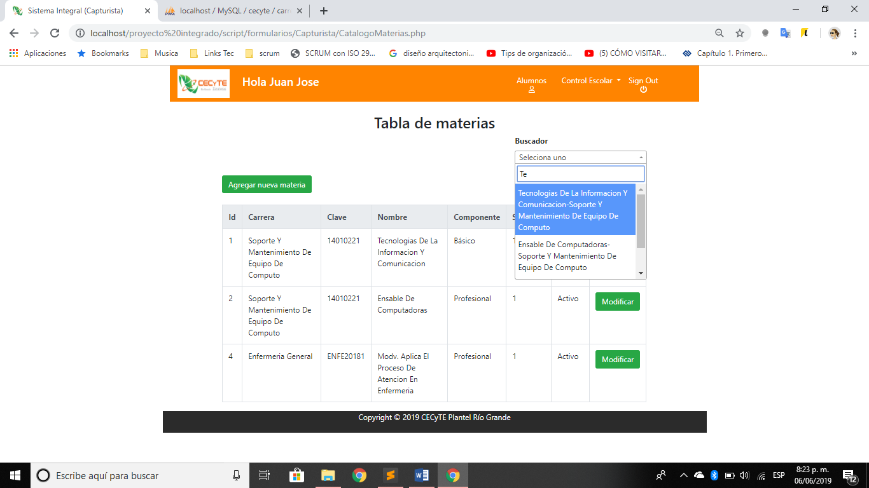

### Grupos:

Diríjase al menú ubicado en la parte superior de la pantalla y despliegue la opción **<<control escolar>>**, una vez desplegado dicho submenú, de clic en la opción **<<grupos>>**.

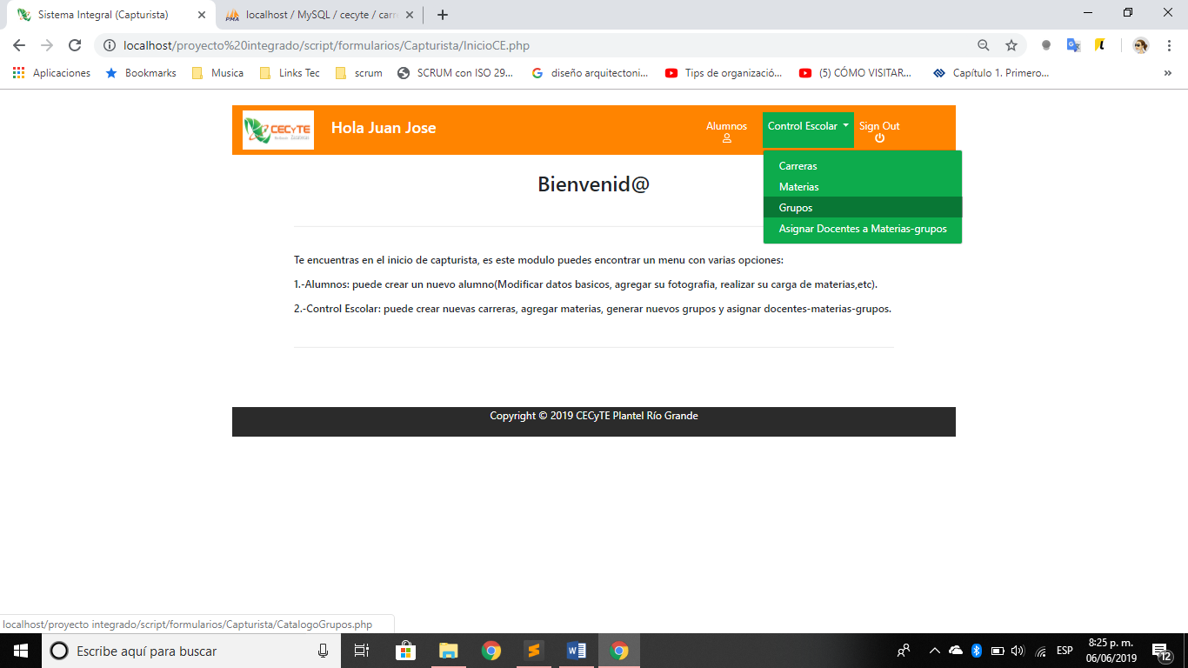

Una vez dado clic sobre dicha opción, se mostrará la página principal de grupos en donde le mostrara un botón para agregar nuevos grupos, una tabla en donde se muestran los grupos dados de alta y a que docente pertenecen así pudiendo modificar dichos grupos y un buscador de grupos de carrera.

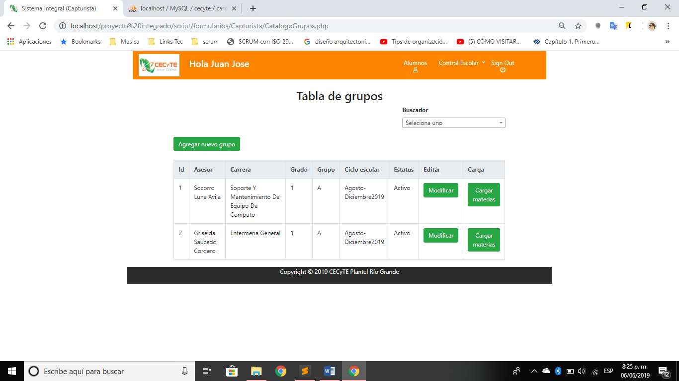

#### Agregar nuevo grupo:

Para agregar un nuevo grupo diríjase a la página principal de grupos y haga clic en el botón **<<Agregar nuevo grupo>>**.

Una vez dado clic en el botón el sistema lanzará una ventana donde deberá ingresar la información solicitada, una vez ingresada dicha información deberá accionar en el botón **<<Agregar>>**.

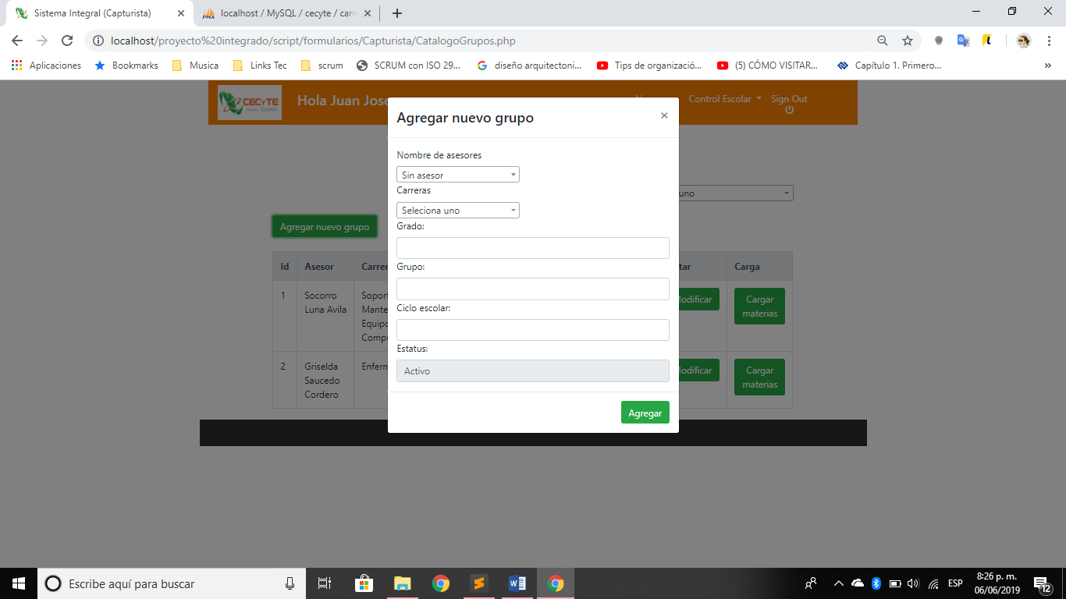

Una vez que se haya dado clic en dicho botón el sistema notificara con un mensaje que el ¡grupo ha sido agregado con éxito!

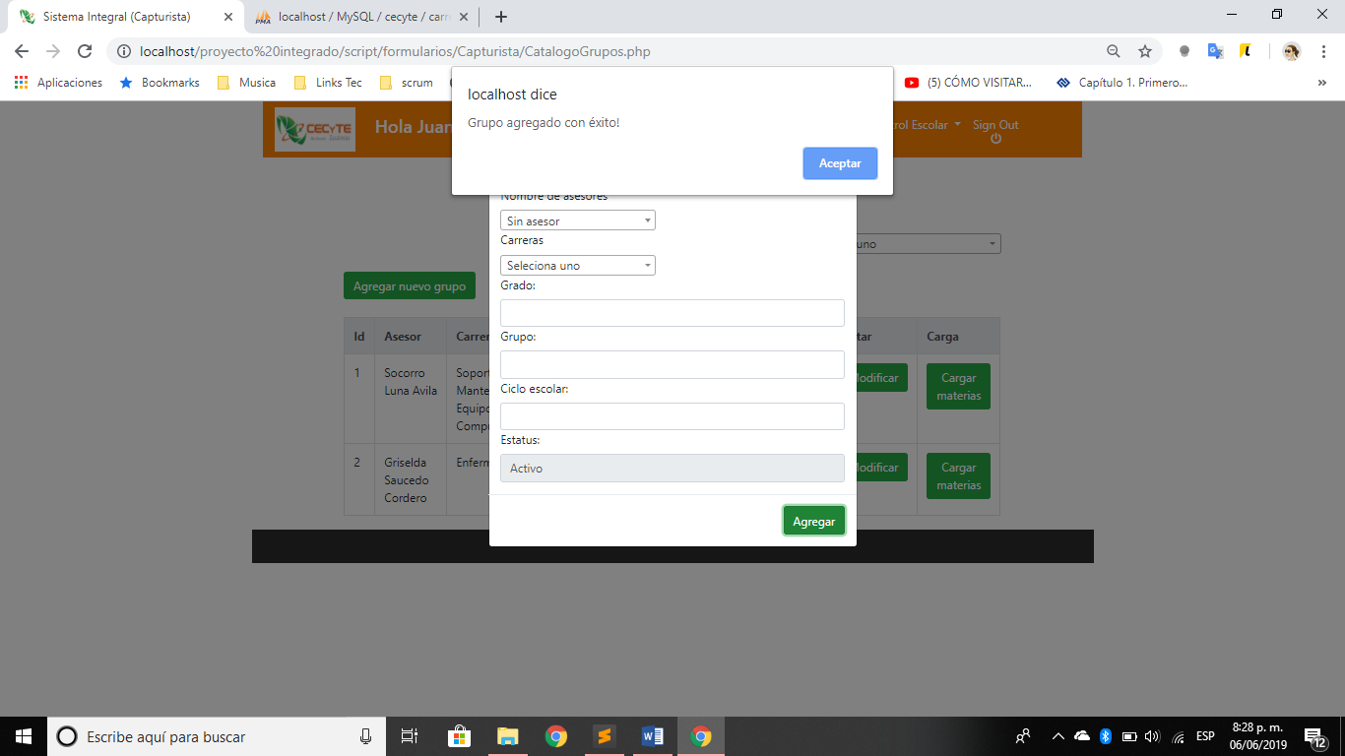

#### Modificar grupo:

Para modificar un grupo diríjase a la página principal de grupos en la tabla de clic sobre el botón **<<modificar>>** del registro que se desea ser modificado.

Una vez que haya dado clic en el botón **<<modificar>>** el sistema lazará una ventana en donde se mostrará la información del grupo dado de alta.

Ingrese la modificación de la información del grupo y accione el botón **<<actualizar>>**.

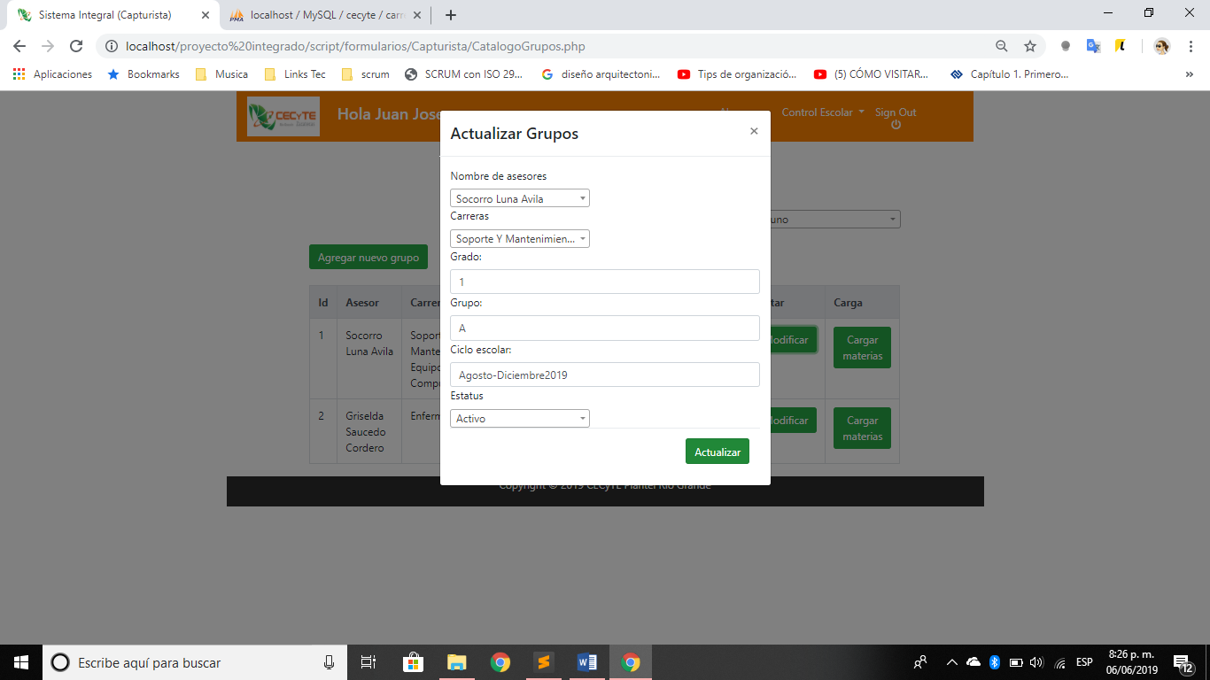

Una vez accionado el botón actualizar el sistema notificara en forma de mensaje que el ¡grupo ha sido actualizado con éxito!

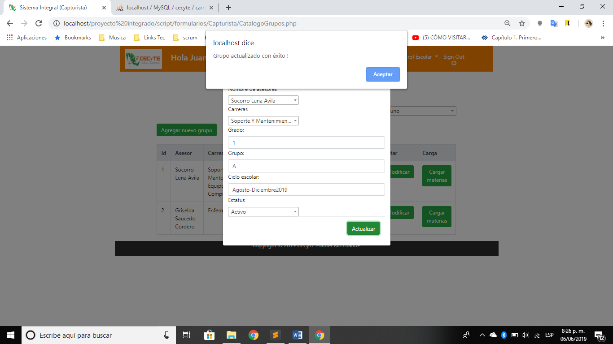

Deberá aceptar el mensaje, una vez aceptado el sistema lo re direccionará a la pantalla principal de grupos.

#### Cargar materias:

Para hacer la carga de las materias a un grupo diríjase a la tabla de la pantalla principal de grupos, de clic sobre el botón **<<cargar materias>>**.

Una vez que haya dado clic en el botón **<<cargar materias>>** el sistema notificara en forma de mensaje que se cargaran las materias solo una vez.

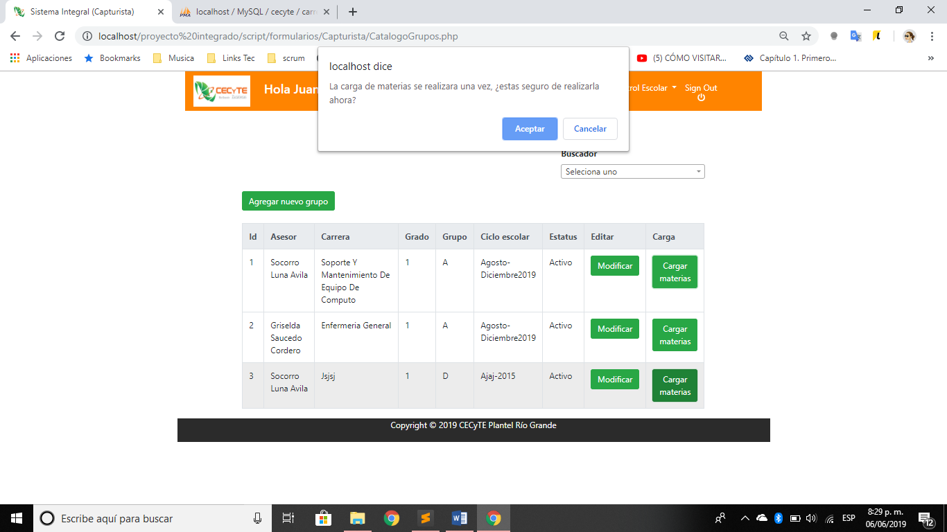

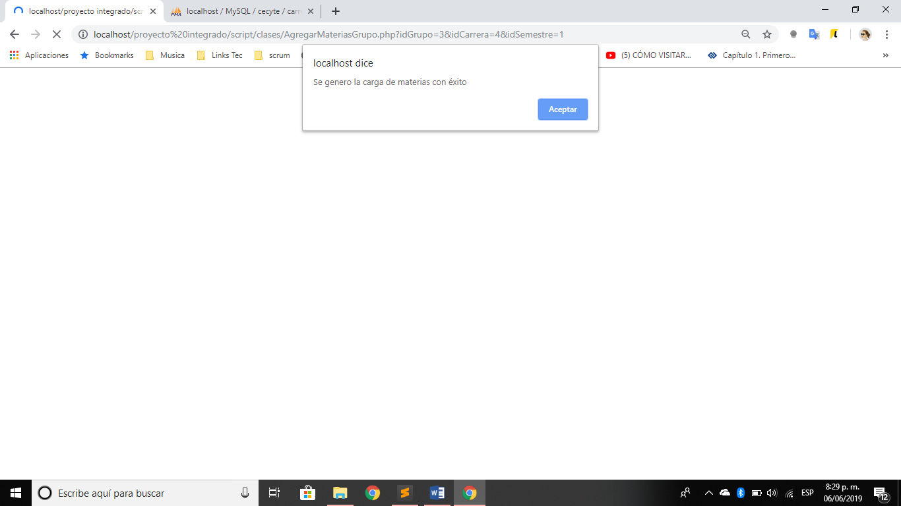

Si desea cargar las materias a el grupo deberá aceptar el mensaje en caso contrario deberá accionar cancelar.

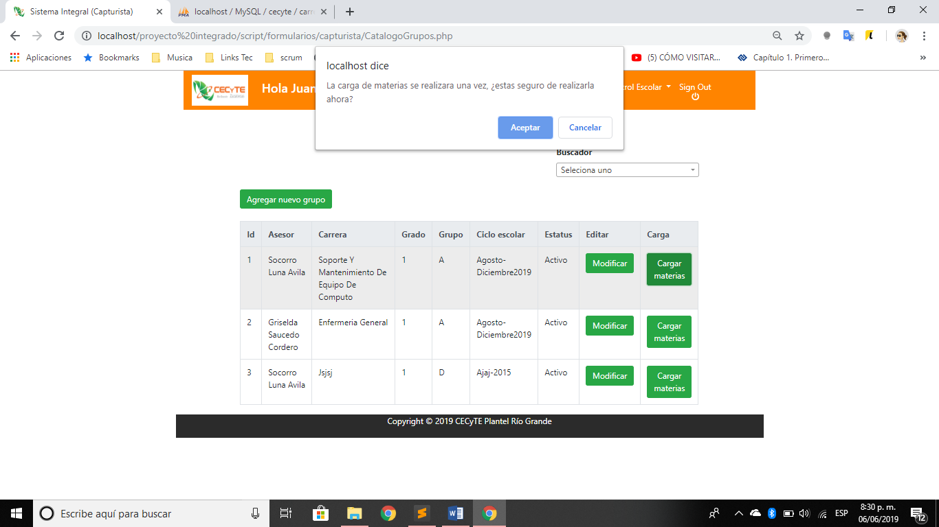

#### Buscador de grupos

Para realizar la búsqueda de un grupo diríjase a la pantalla principal de materias, en dicha página se encuentra al lado derecho superior el buscador de grupos.

Deberá seleccionar o ingresar el grupo seguido el nombre de la carrera

Una vez proporcionado o seleccionado el grupo seguido de la carrera el sistema le mostrara el filtrado en la tabla donde se muestran los grupos agregados.

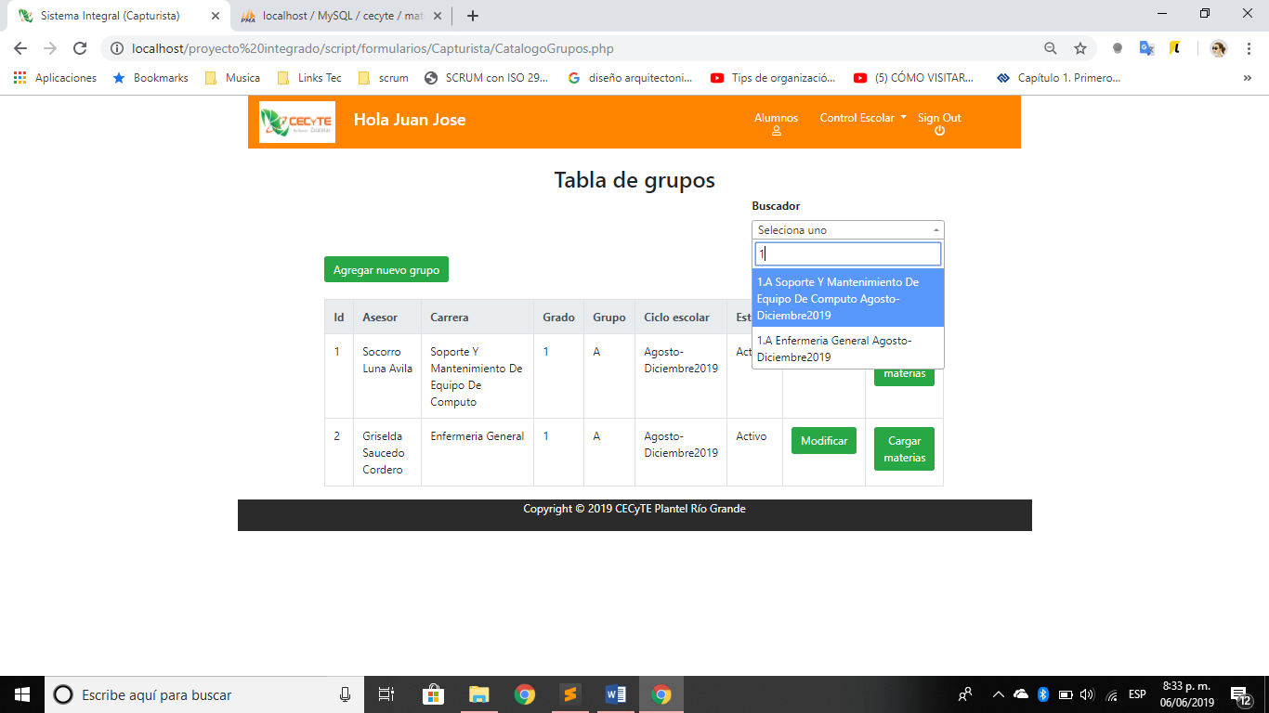

### Asignar docentes a materias-grupos:

Diríjase al menú ubicado en la parte superior de la pantalla y despliegue la opción **<<control escolar>>**, una vez desplegado dicho submenú, de clic en la opción **<<asignar docentes a materias-grupos>>**.

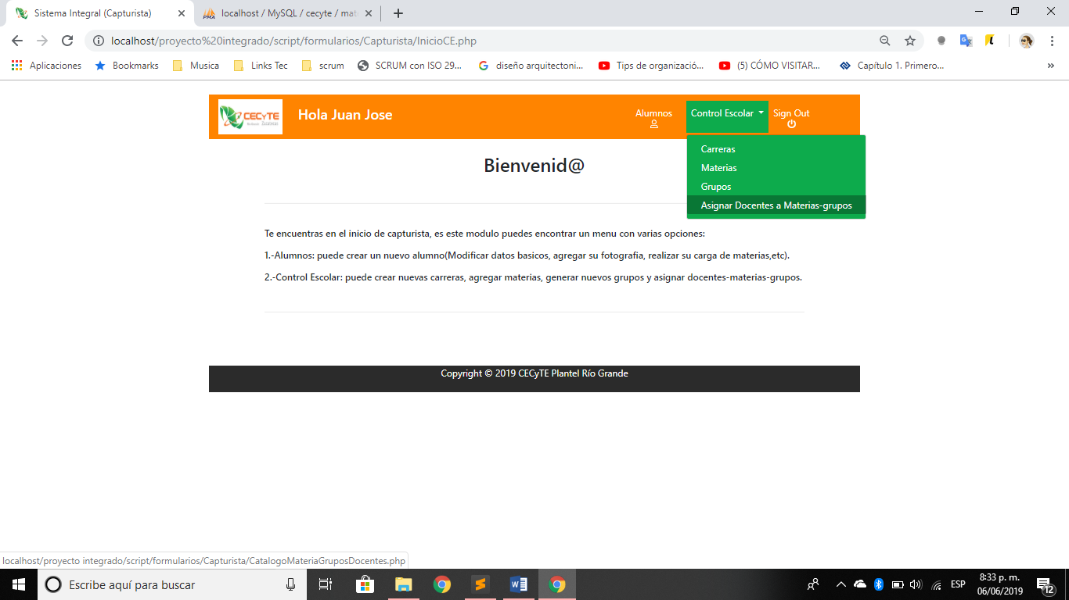

Una vez dado clic sobre dicha opción, se mostrará la página principal de asignación docentes a materias-grupos en donde le mostrará una tabla en donde queda conocer las asignaciones dadas de alta así pudiendo modificar dichas asignaciones y un buscador de asignaciones.

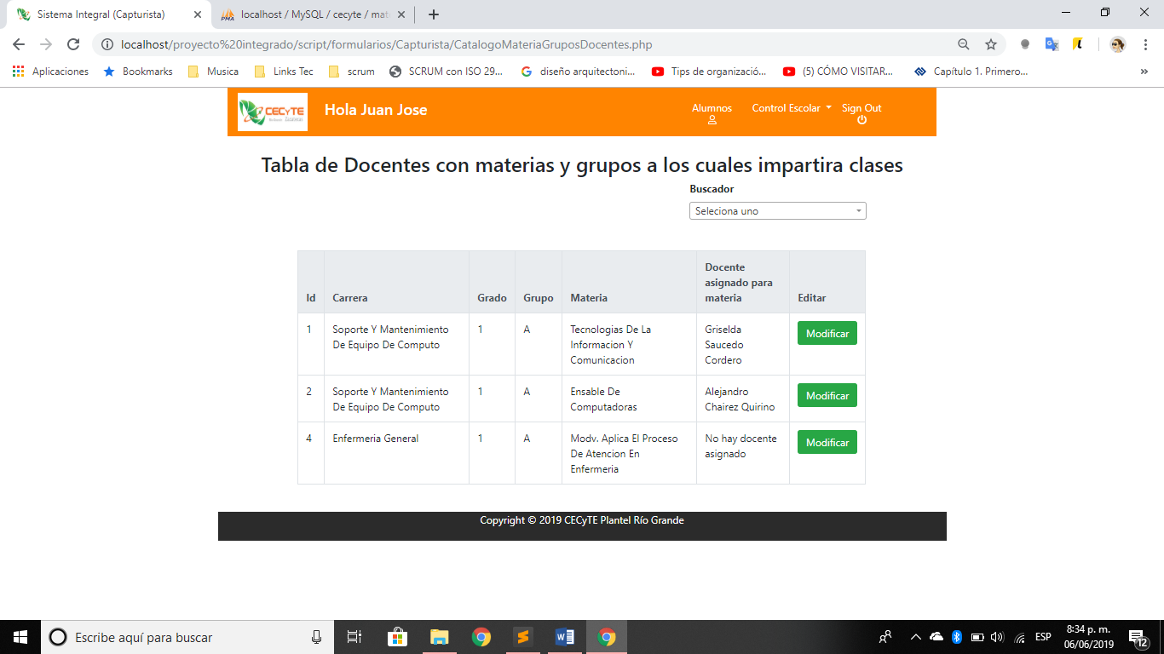

#### Modificar asignación de docentes a materias-grupos:

Para modificar la asignación de un docente a una materia-grupo diríjase a la página principal de asignación docentes a materias-grupos y haga clic sobre el botón **<<modificar>>** del registro que desea ser modificado.

El sistema lanzara una ventana en donde mostrara la información de la asignación.

Seleccione el nuevo docente que se asignara a dicha materia-grupo, haga clic en el botón **<<actualizar>>**.

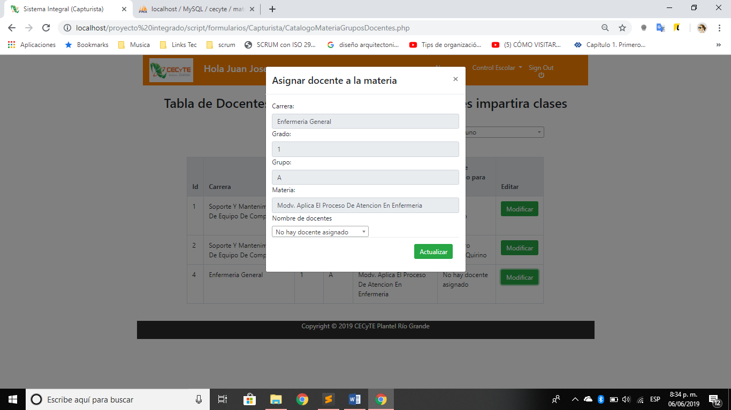

Una vez dado clic en dicho botón el sistema informara en forma de mensaje que la ¡actualización se ha realizado exitosamente!

#### Buscador de docentes a materias - grupos:

Para realizar la búsqueda de una asignación de docentes con materias-grupos diríjase a la pantalla principal de asignación materias-grupos, en dicha página se encuentra al lado derecho superior el buscador.

Deberá seleccionar o ingresar el grupo seguido del nombre de la carrera, una vez proporcionado o seleccionado el sistema le mostrara el filtrado en la tabla donde se muestran los grupos agregados.

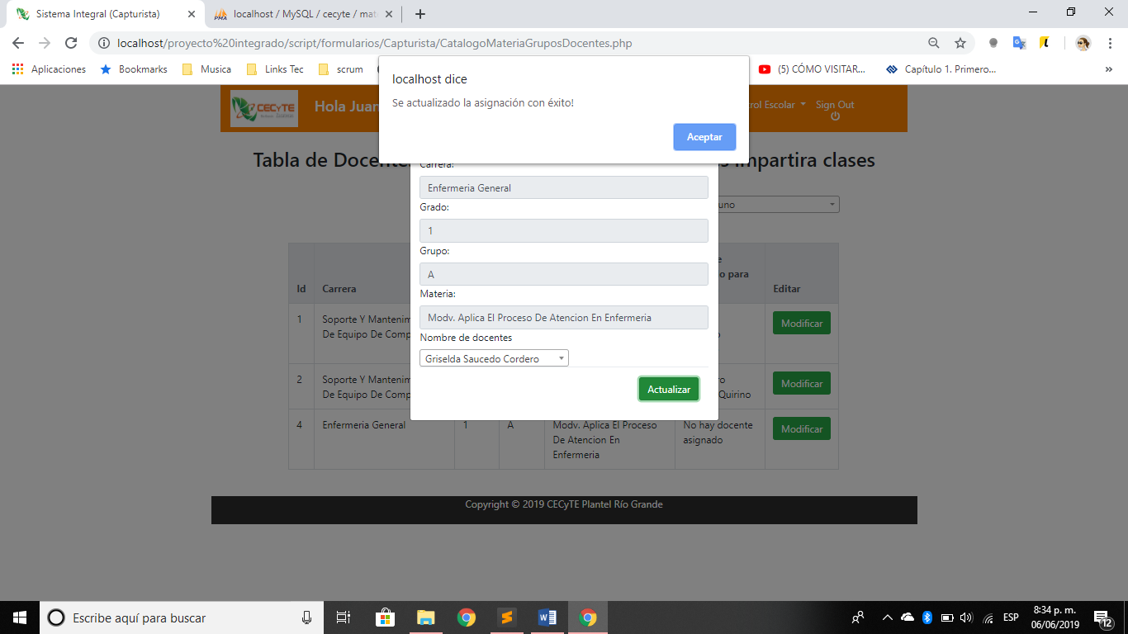

# CALIFICACIONES

## Ingresar

Para ingresar al módulo de calificaciones debe realizar lo siguiente, diríjase a la página principal en la parte superior de dicha página se encuentra el menú con varios módulos seleccione **<<calificaciones>>.**

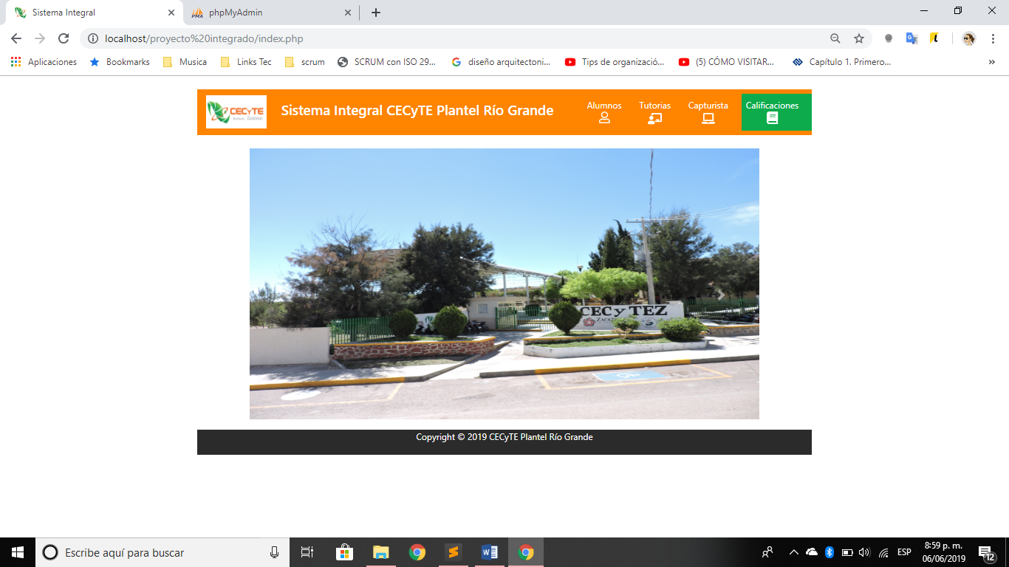

Una vez dentro del módulo de calificaciones, deberá ingresar su usuario y contraseña y dar clic en el botón en **<<Iniciar sesión>>**.

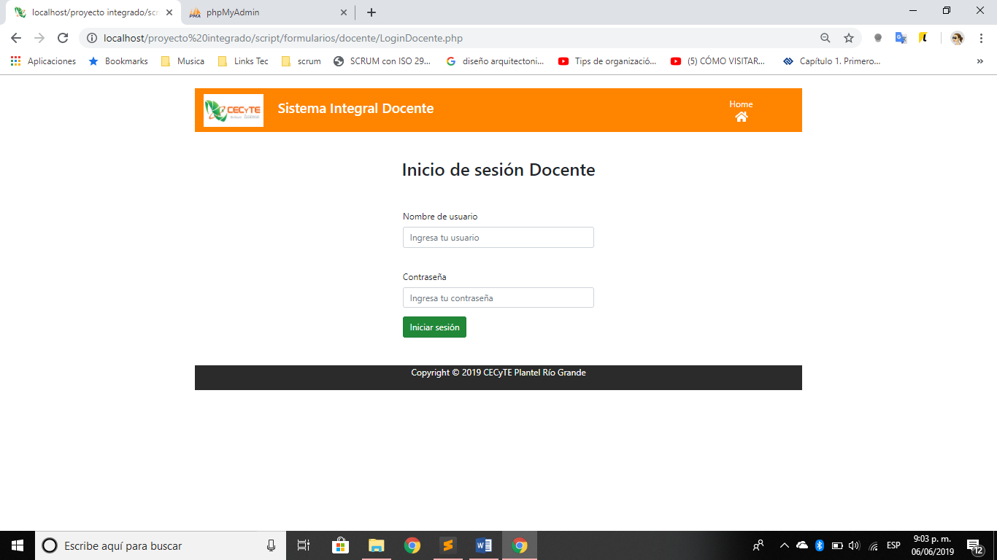

Si el usuario y contraseña fueron incorrectos se mostrará en forma de mensaje que el usuario o contraseña son incorrectos.

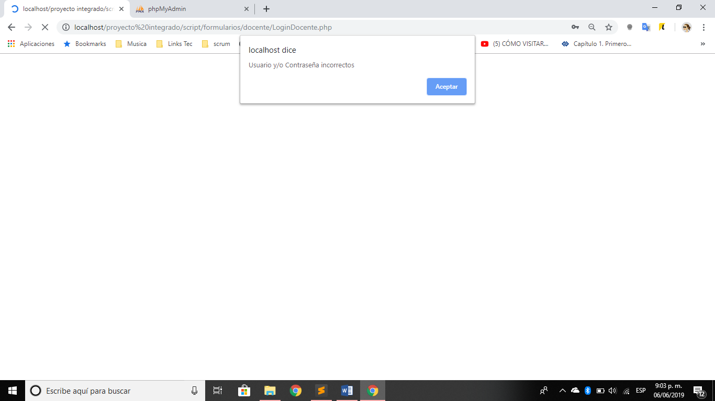

Si el usuario y contraseña fueron correctos se dará acceso al módulo dirigiéndolo a la página principal de consulta grupos,

## Búsqueda y selección.

Para realizar la búsqueda de alguna materia con su respectivo grupo, deberá estar en la página de consulta grupos, la búsqueda se realizará por nombre de la carrera o grupo el cual tiene que introducir o seccionar dicha información, automáticamente el sistema filtrara todos los registros que tengan coincidencia a lo escrito o seleccionado.

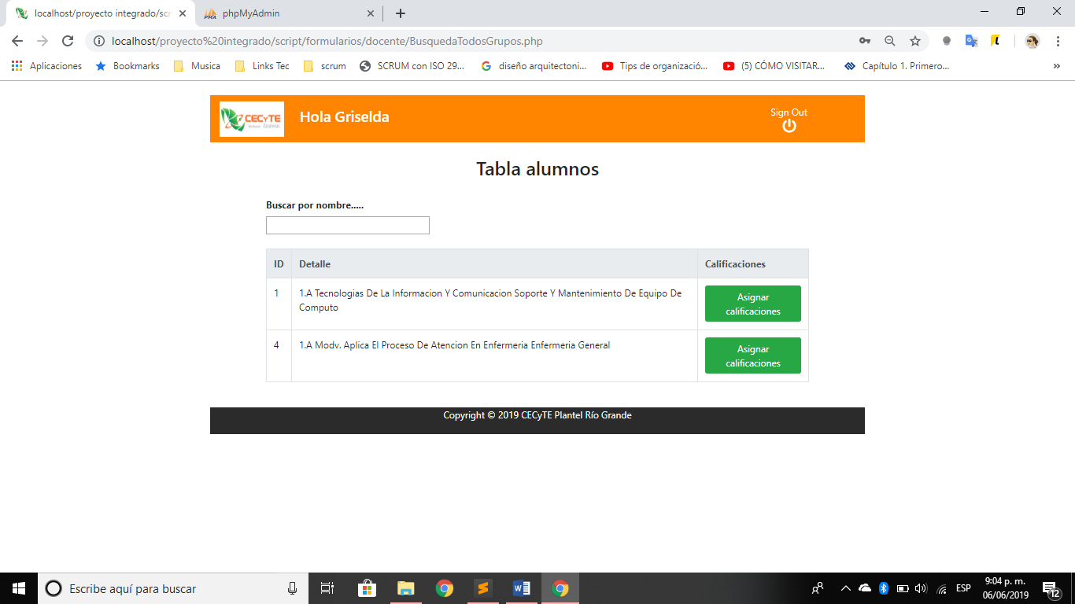

La tabla contiene los datos básicos de la materia, tales como el nombre de la carrera y a que grupo es impartida y un botón de **<<Asignar calificaciones>>.**

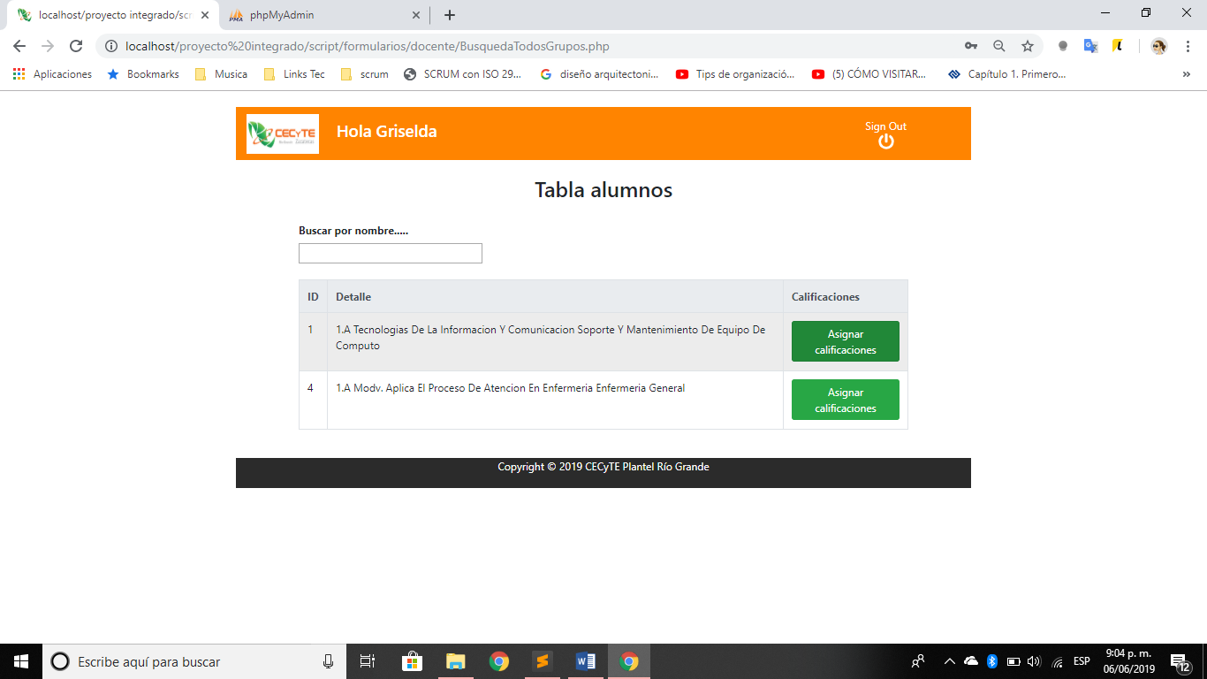

Realizando los pasos anteriores al presionar el botón **<<asignar calificaciones>>** el sistema lo enviara a la página principal de alta de calificaciones. En dicha página se mostrarán los alumnos pertenecientes a dicho grupo de dicha materia, deberá ingresar la calificación correcta en cada uno de los apartados los cuales son: Parcial 1, Parcial 2, Parcial 3 y Ext y por último presionar el botón **<<Guardar>>**.

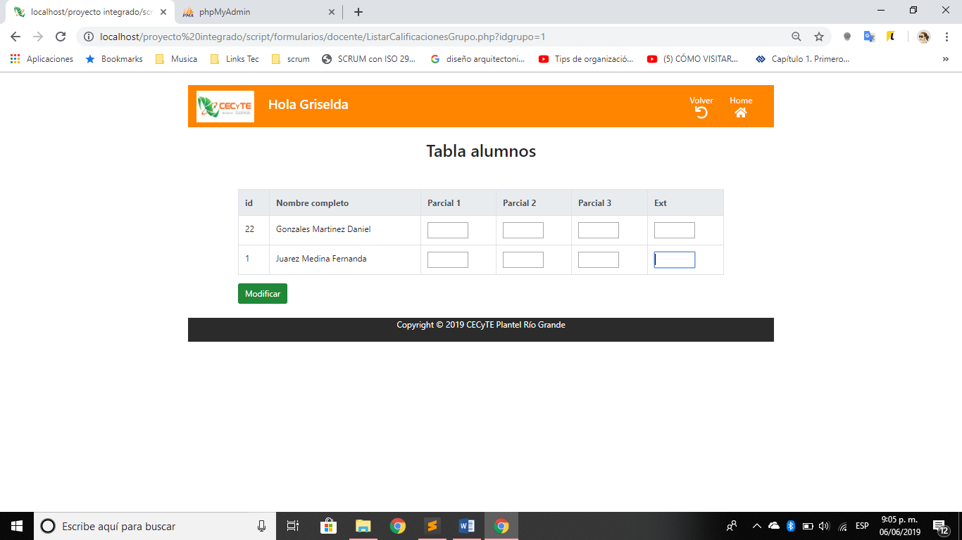

El sistema le notificara con un mensaje al actualizar los datos.

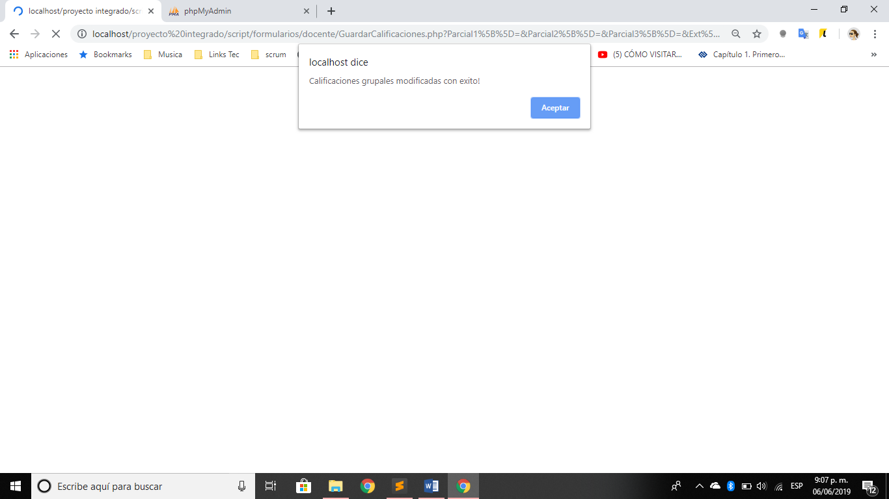

# ALUMNO

## Ingresar

Para ingresar al módulo de alumnos debe realizar lo siguiente, diríjase a la página principal en la parte superior de dicha página se encuentra el menú con varios módulos seleccione **<<alumnos>>.**

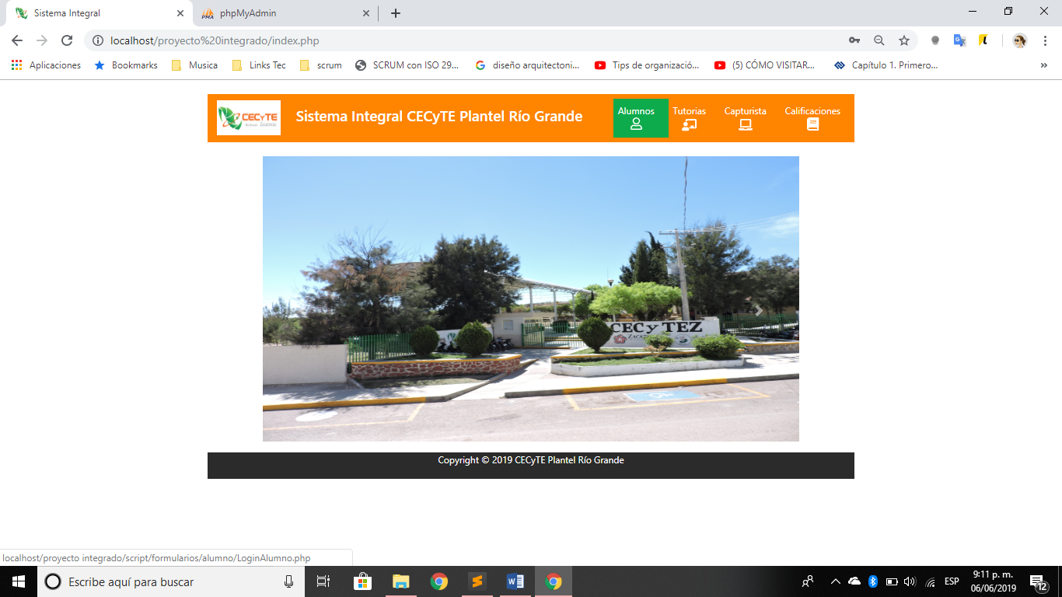

Una vez dentro del módulo de tutorías, deberá ingresar su usuario y contraseña, seguido presiona el botón **<<Inicio de sesión>>**.

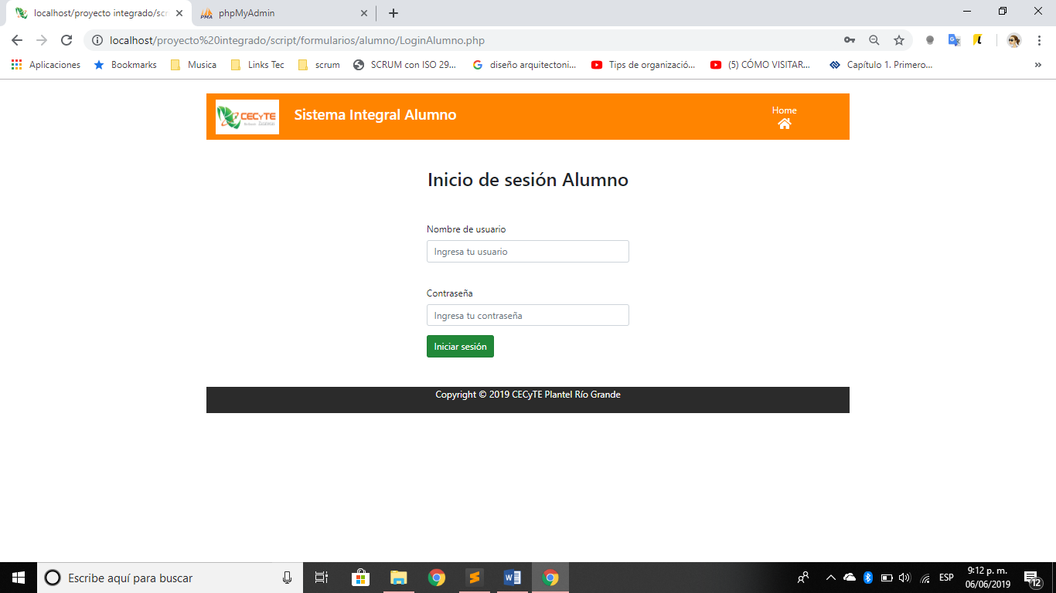

Si el usuario y contraseña se dará acceso al módulo dirigiéndolo a la página principal de los alumnos.

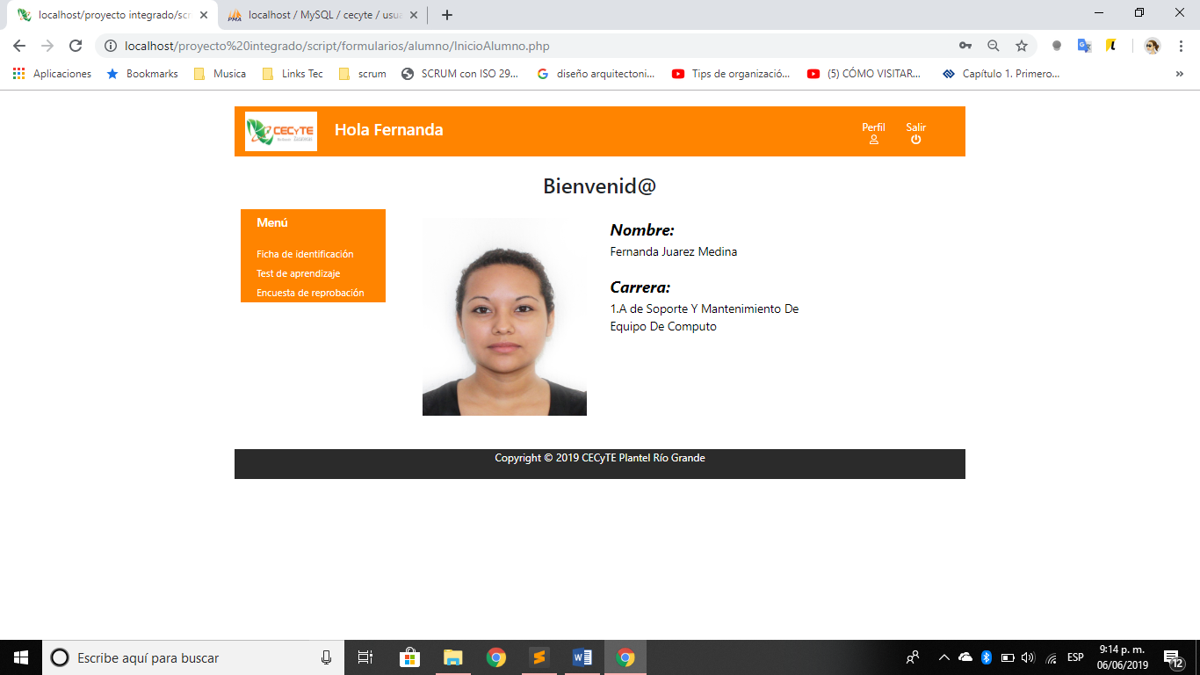

en caso de que el usuario y la contraseña sea incorrecta se mostrar en forma de mensaje que el usuario o contraseña son incorrectos.

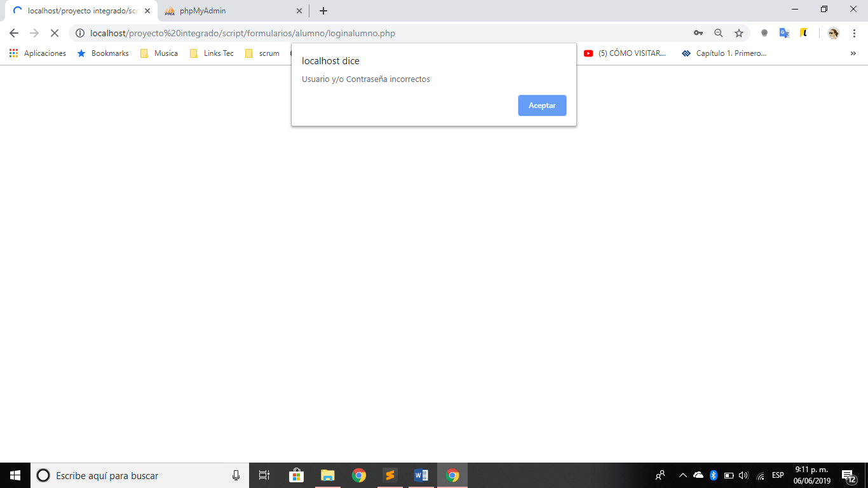

## Ficha identificación

Para realizar la ficha de identificación diríjase a la pantalla principal del alumno, en el menú establecido en el lado izquierdo de la página seleccione **<<ficha de identificación>>**, dirigiéndolo a la página de la ficha de identificación en donde deberá ingresar la información solicitada en las diversas pestañas, una vez que haya ingresado toda la información diríjase en la pestaña terminar y accione el botón **<<Terminar>>**.

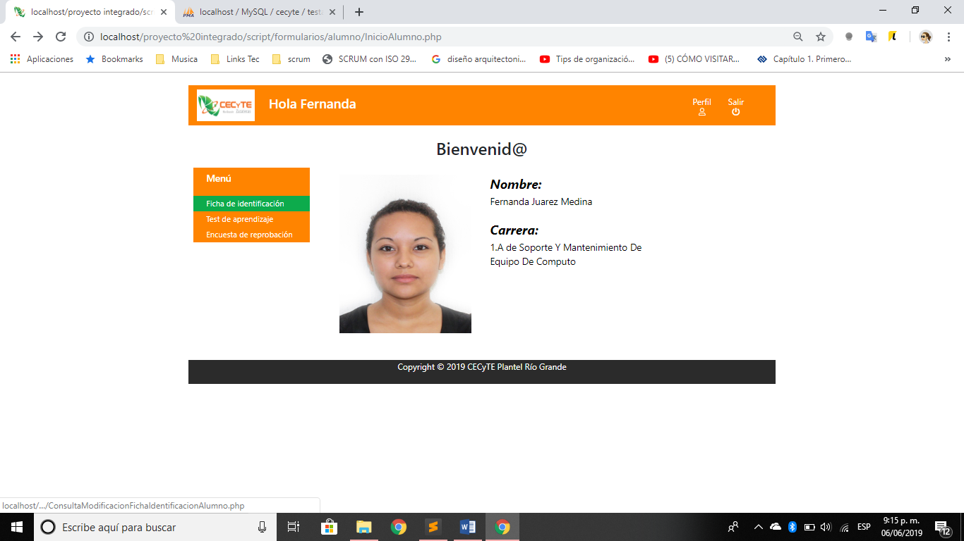

Para realizar la modificación diríjase a la pantalla principal del alumno, en el menú establecido en el lado izquierdo de la página seleccione **<<ficha de identificación>>**, dirigiéndolo a la página de la ficha de identificación en donde deberá ingresar la nueva información en las diversas pestañas, una vez que haya ingresado toda la nueva información diríjase en la pestaña terminar y accione el botón **<<Terminar>>**.

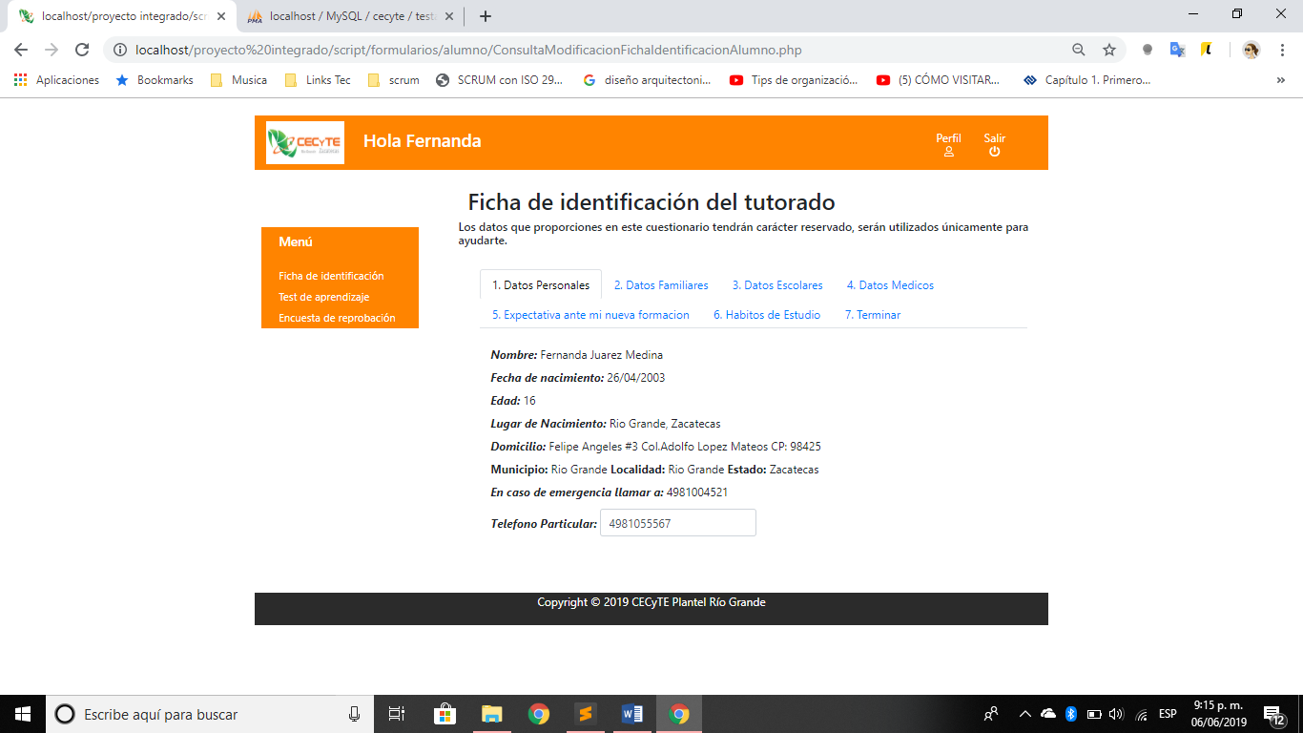

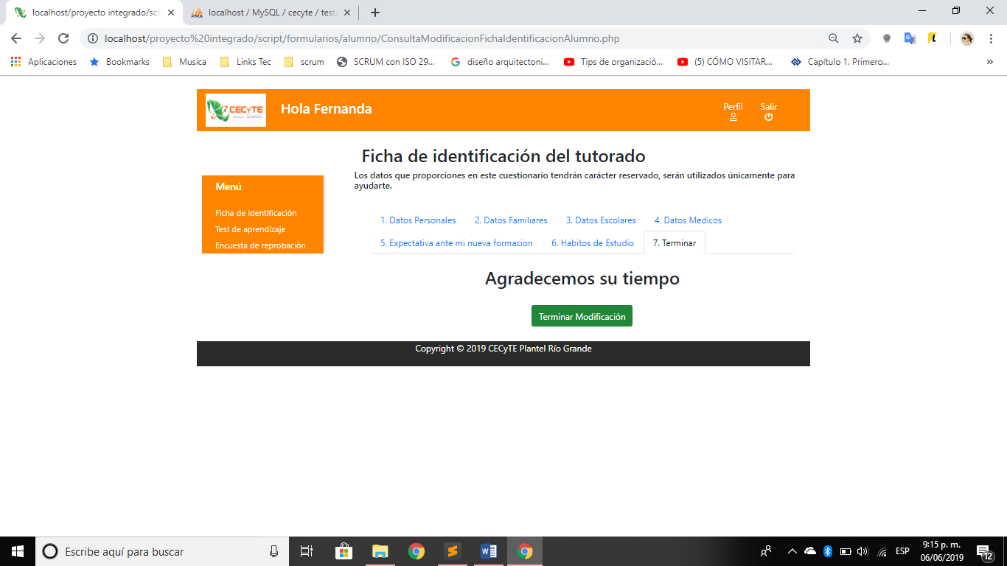

A continuación, el sistema notificara dicho cambio.

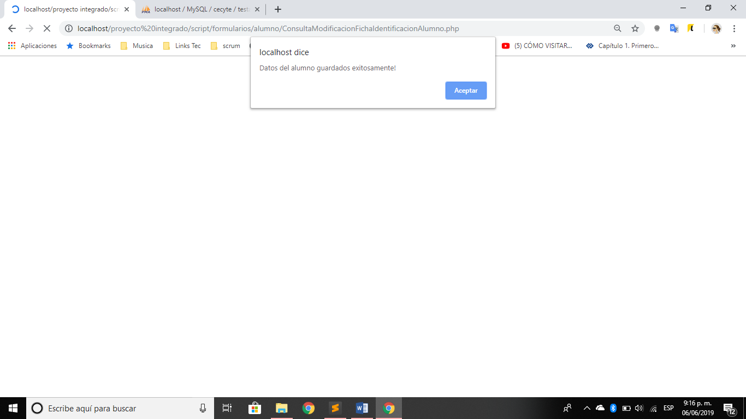

## Test aprendizaje

Para realizar la ficha de identificación diríjase a la pantalla principal del alumno, en el menú establecido en el lado izquierdo de la página seleccione **<<test de aprendizaje>>**,

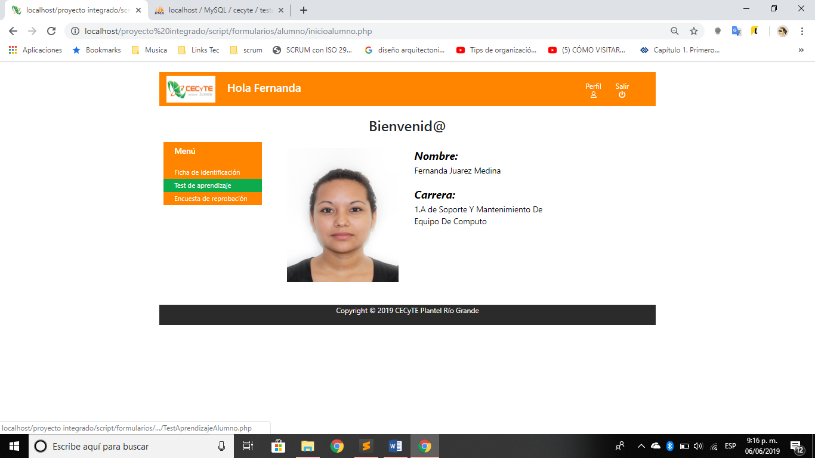

Dirigiéndolo a la página del test de aprendizaje en donde deberá realizar el test, una vez que haya terminado de contestar dicho test presione el botón **<<guardar test >>** para guardar**.**

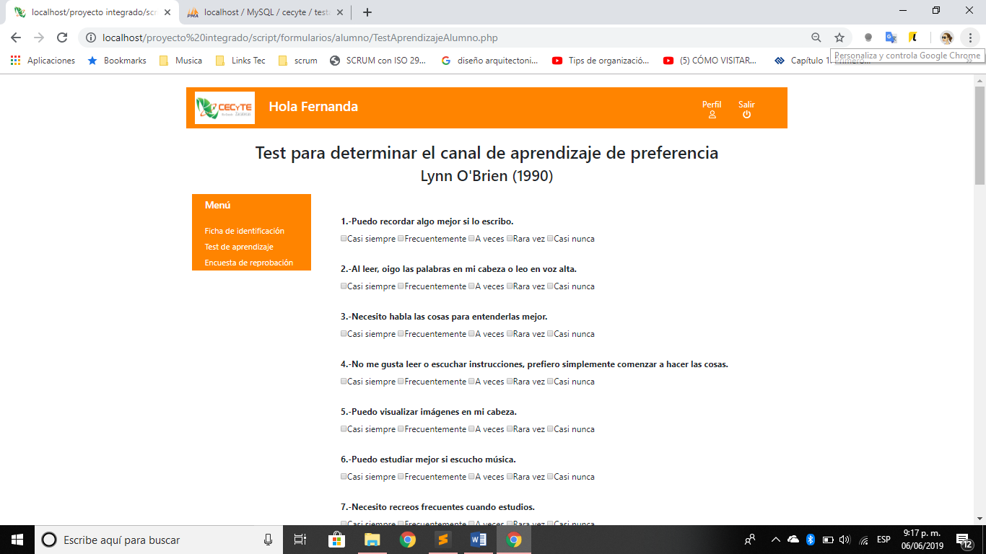

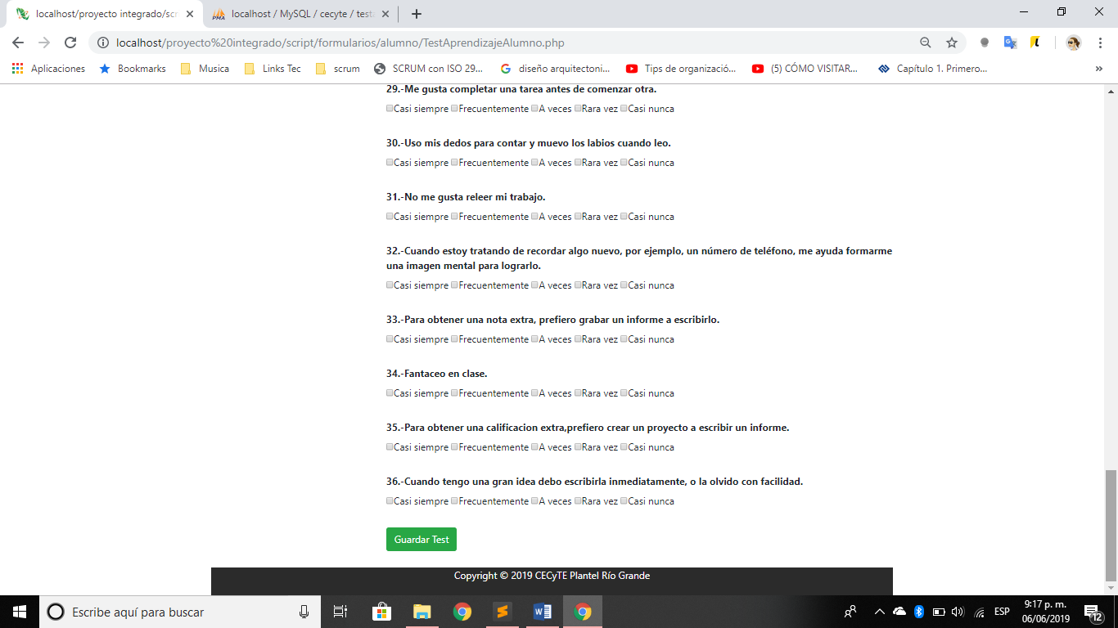

Al guardar el test, el sistema le notificara al sistema con un mensaje.

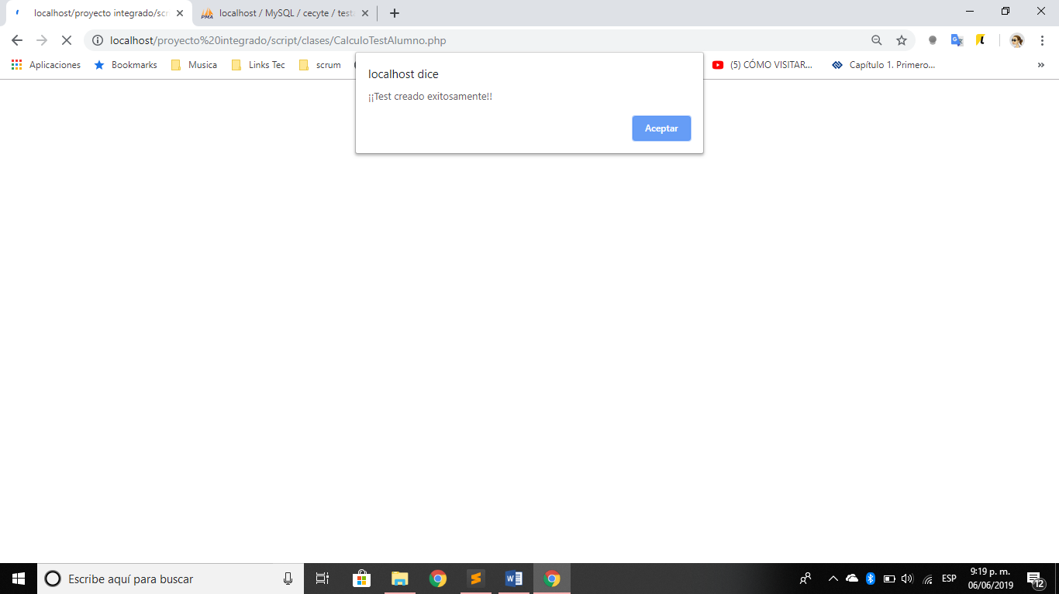

Una vez realizado el test de aprendizaje podrá consultar el resultado del test de aprendizaje, para consultar dicho resultado, diríjase a la pantalla principal del alumno, en el menú establecido en el lado izquierdo de la página seleccione **<<test de aprendizaje>>**.

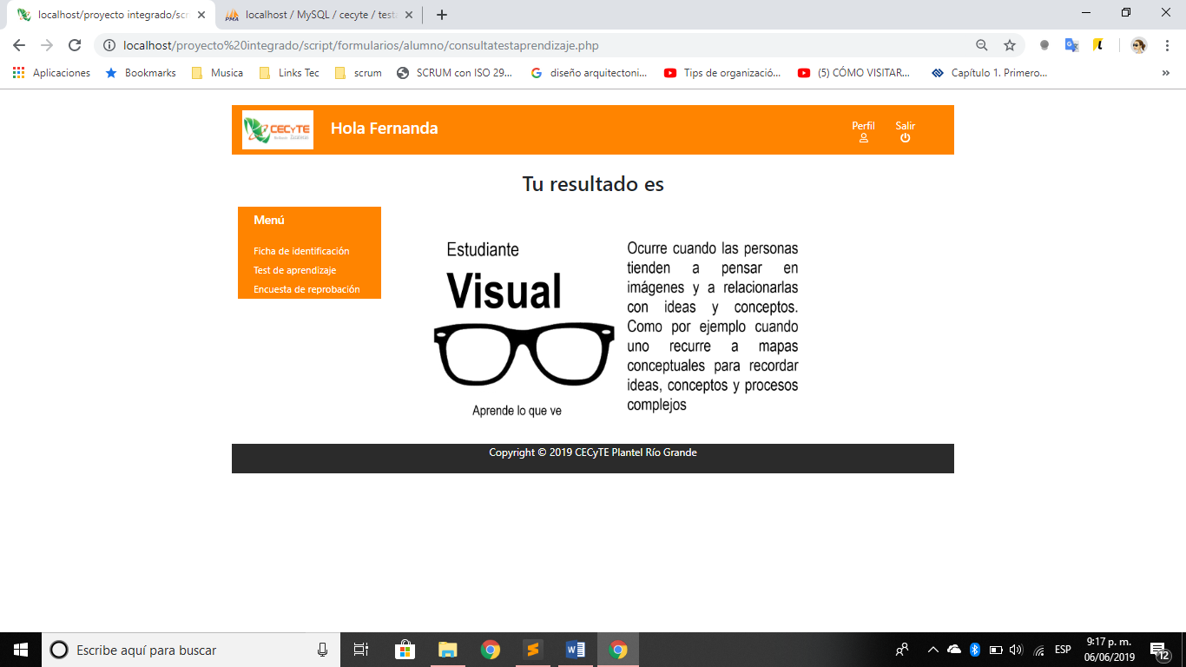

## Encuesta reprobación

Para realizar las encuestas de reprobación diríjase a la pantalla principal del alumno, en el menú establecido en el lado izquierdo de la página seleccione **<<encuesta de reprobación>>**.

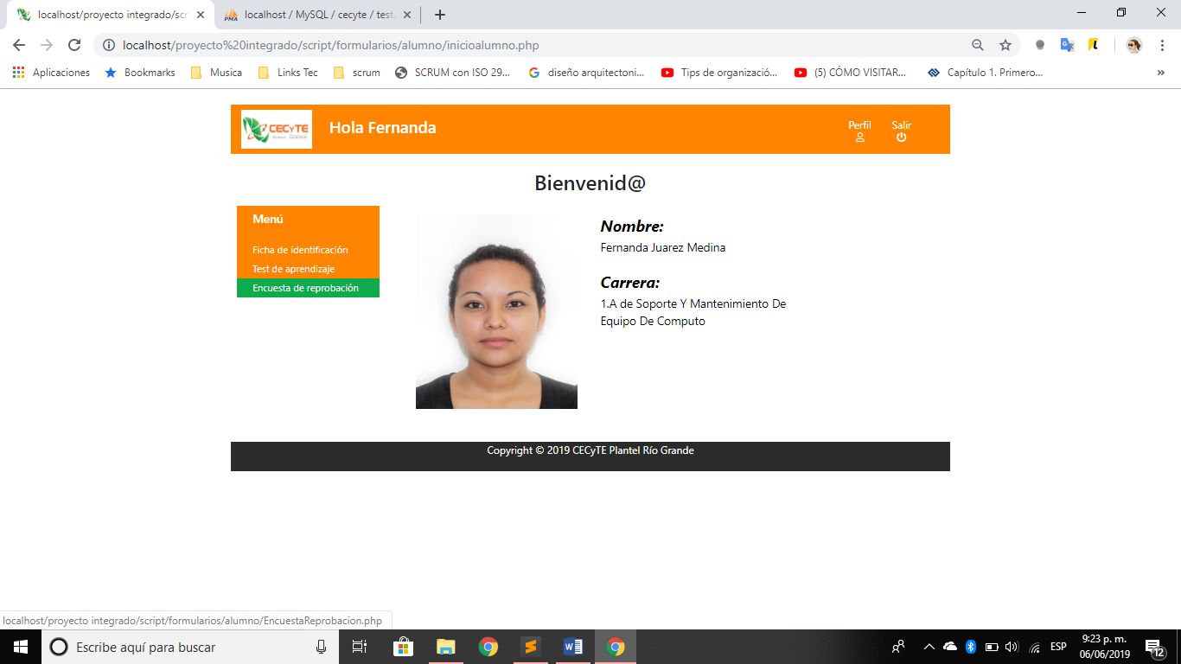

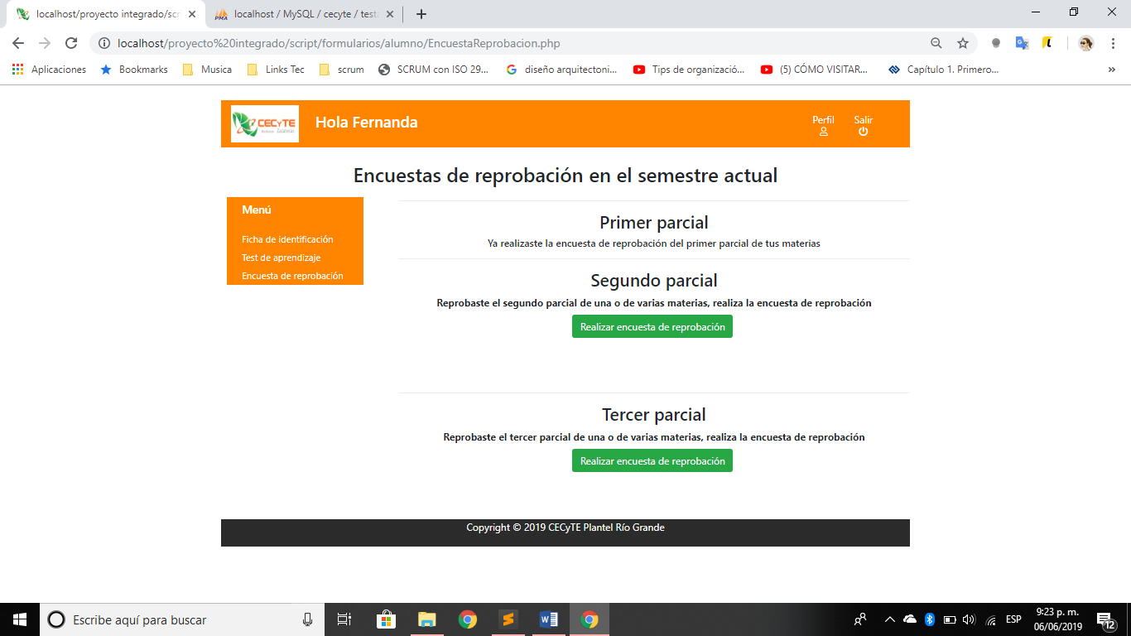

Dirigiéndolo a la página de encuestas de reprobación en donde se mostrará las pendientes a realizar, dividías en los tres parciales, para realizar las encuestas presione el botón **<<realizar encuesta de reprobación>>**

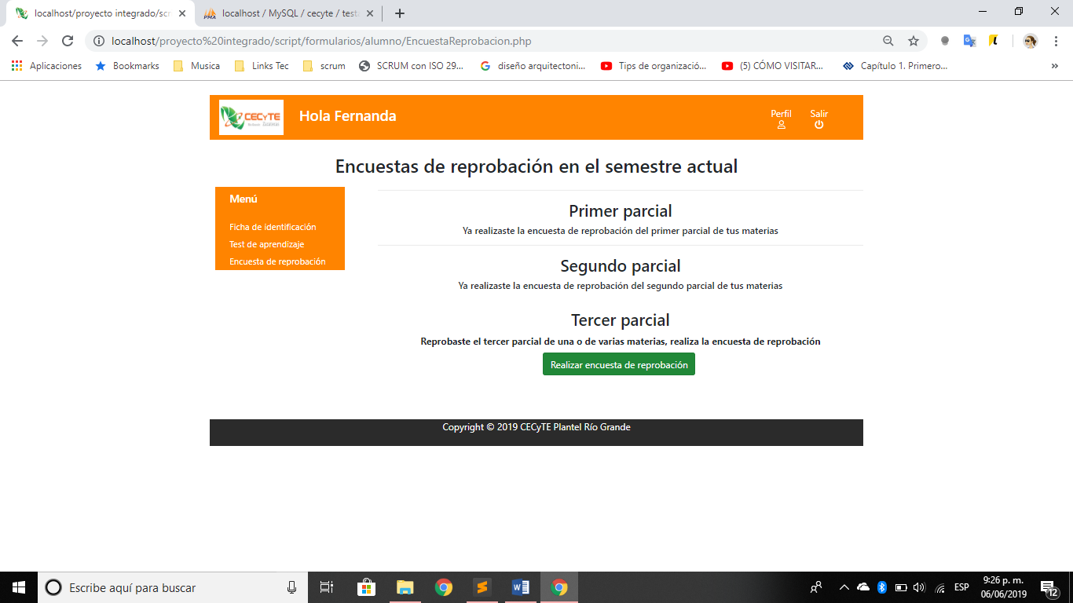

Debe proporcionar toda la información solicitada en pantalla, una vez ingresada la información solicitada, presione el botón **<<Guardar>>**

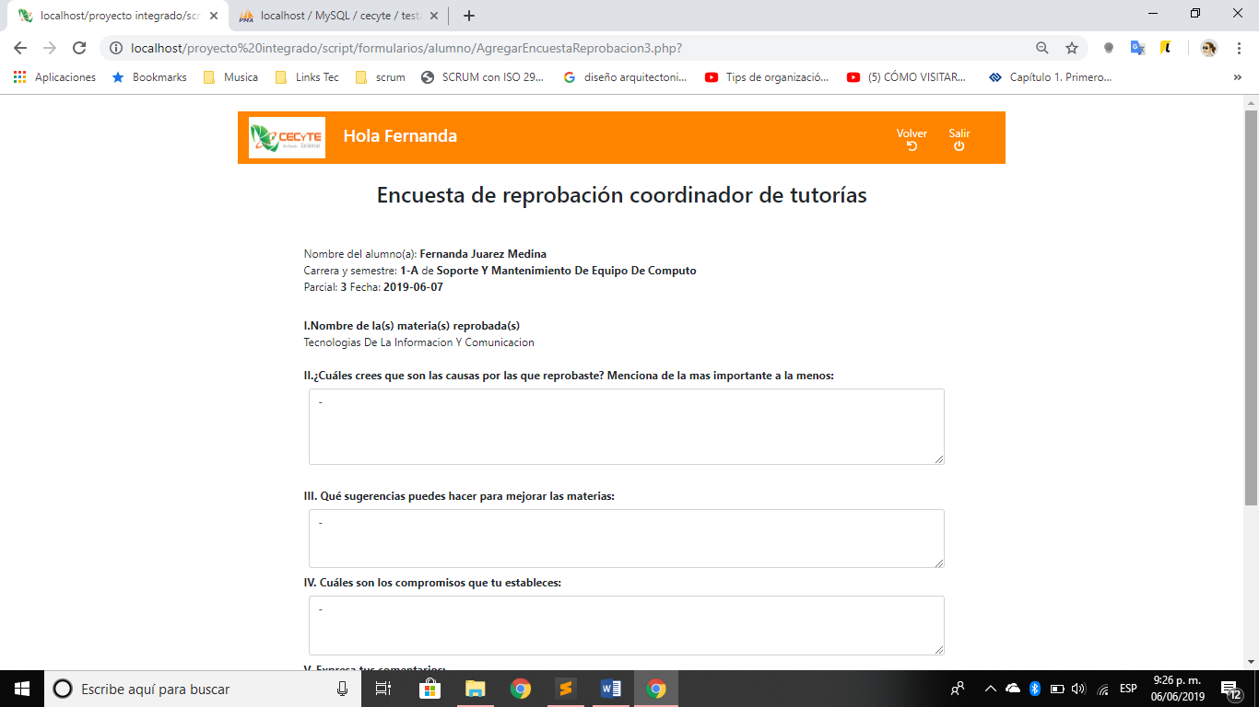

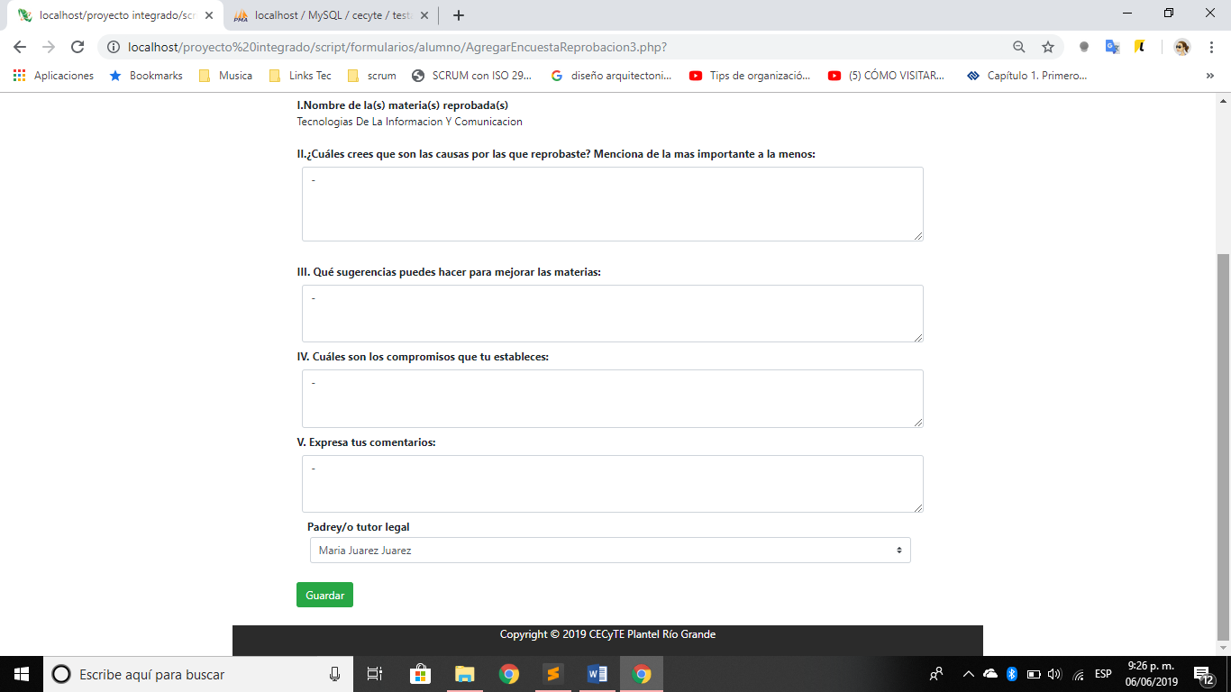

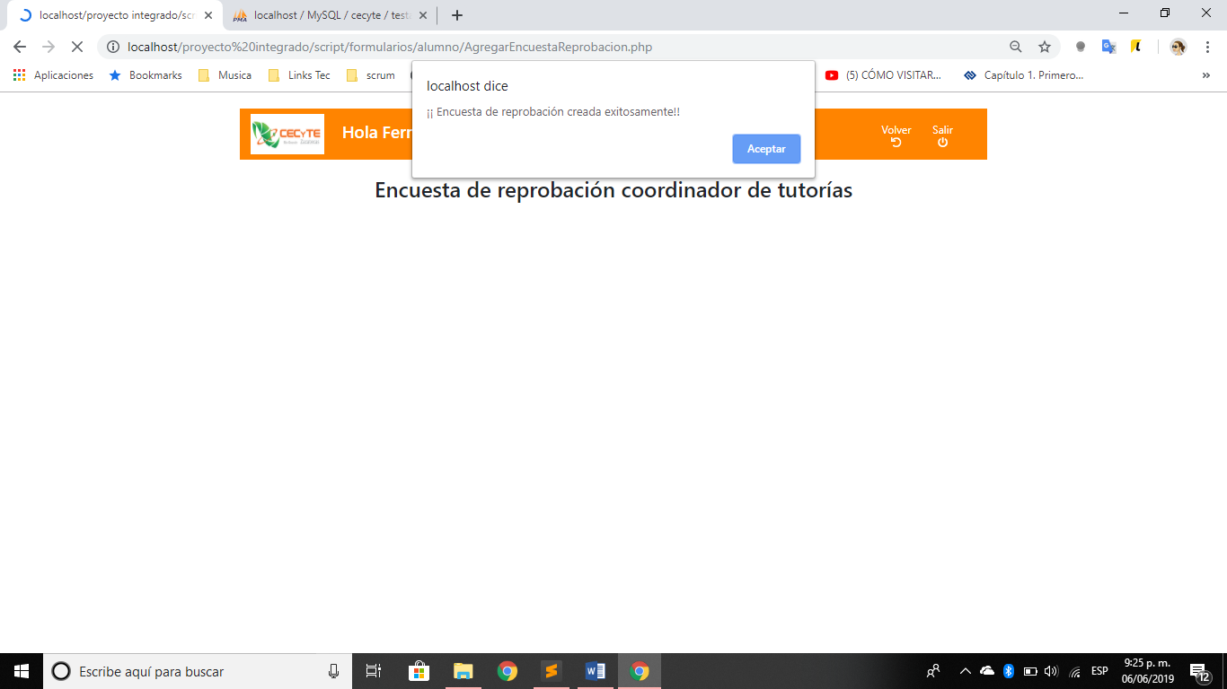

## Modificar contraseña

Para modificar la contraseña diríjase a la página principal, en el menú ubicado en la parte superior se encuentra el menú seleccione **<<Perfil>>.**

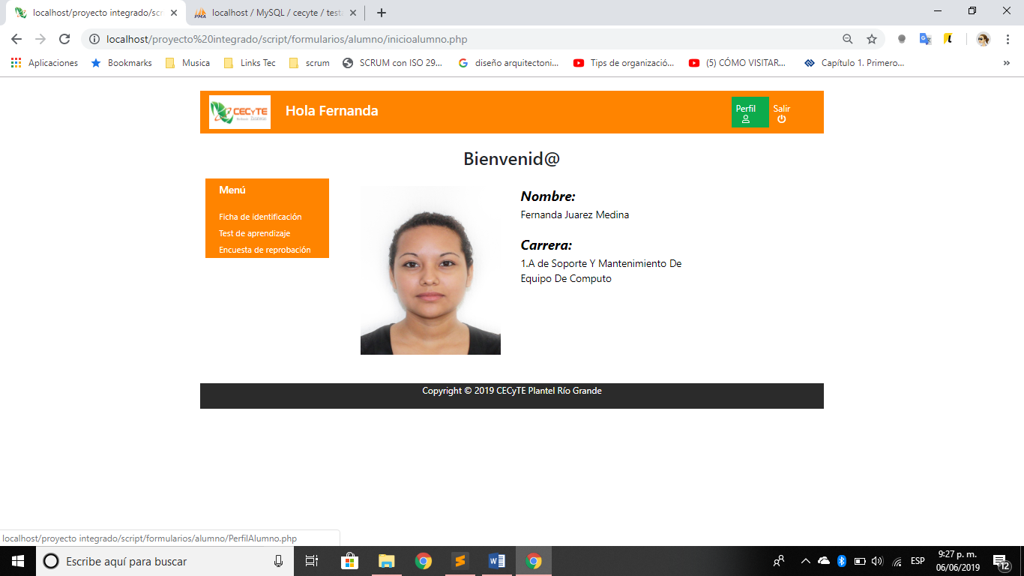

ingrese la nueva contraseña una vez ingresada la nueva contraseña y confirmada accione el botón **<<Modificar>>**.

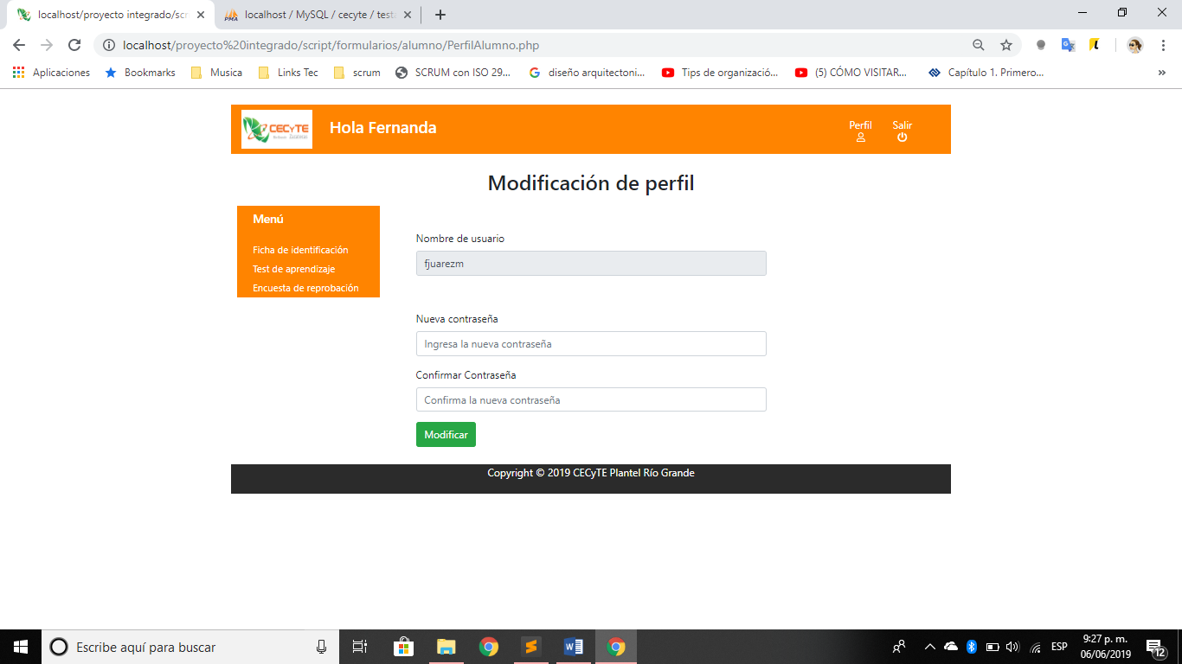

El sistema notificara dicho cambio en un mensaje. Después debe de ingresar nuevamente al sistema.

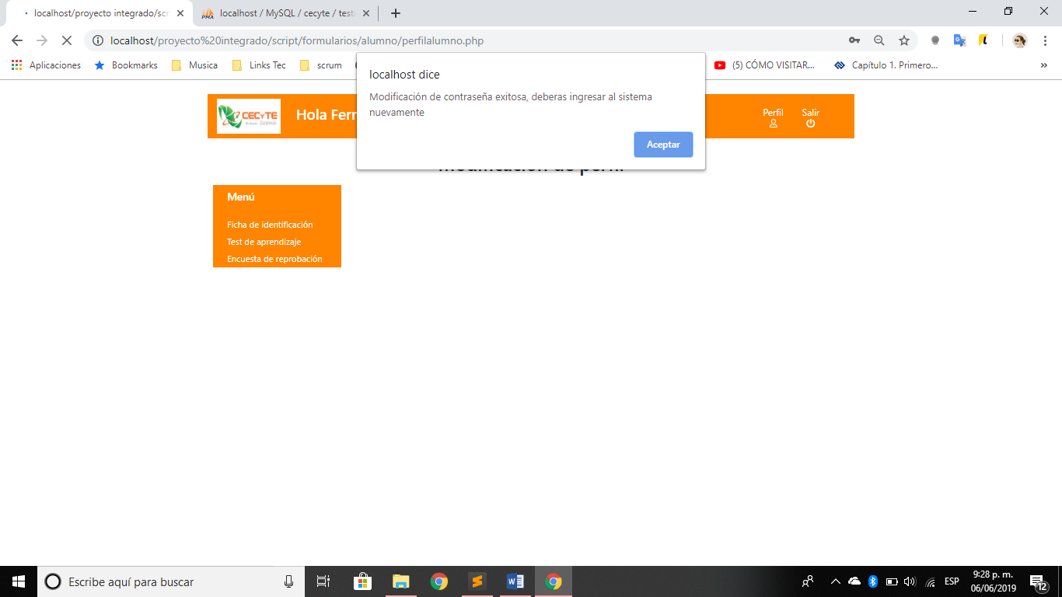

# TUTORIAS

## Ingresar

Para ingresar a tutorías debe de realizar lo siguiente diríjase a la página principal en la parte superior se encuentra un menú con varios módulos deberá presionar el de **<<Tutorias>>**.

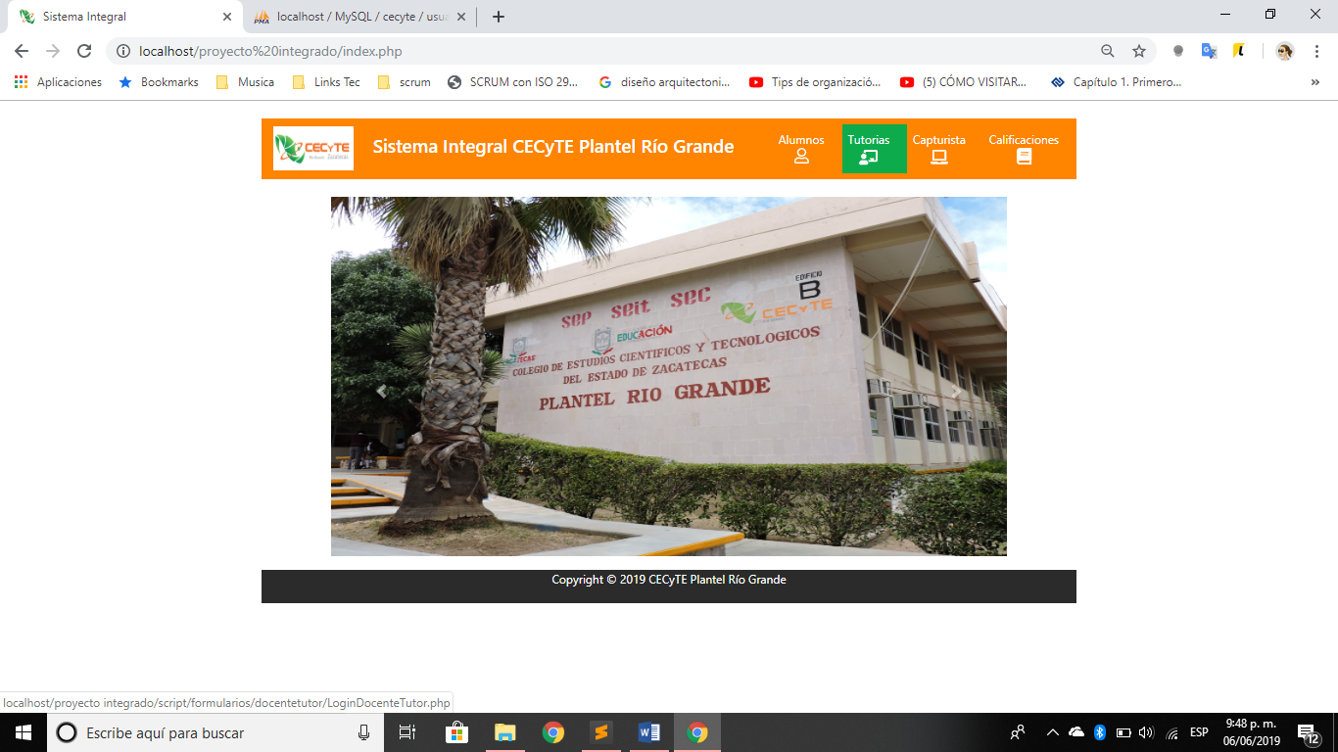

Una vez dentro del módulo tutorías, deberá de ingresar su usuario y contraseña, después deberá de presionar el botón de **<<Iniciar sesión>>** estos deberán estar previamente dados de alta en el sistema.

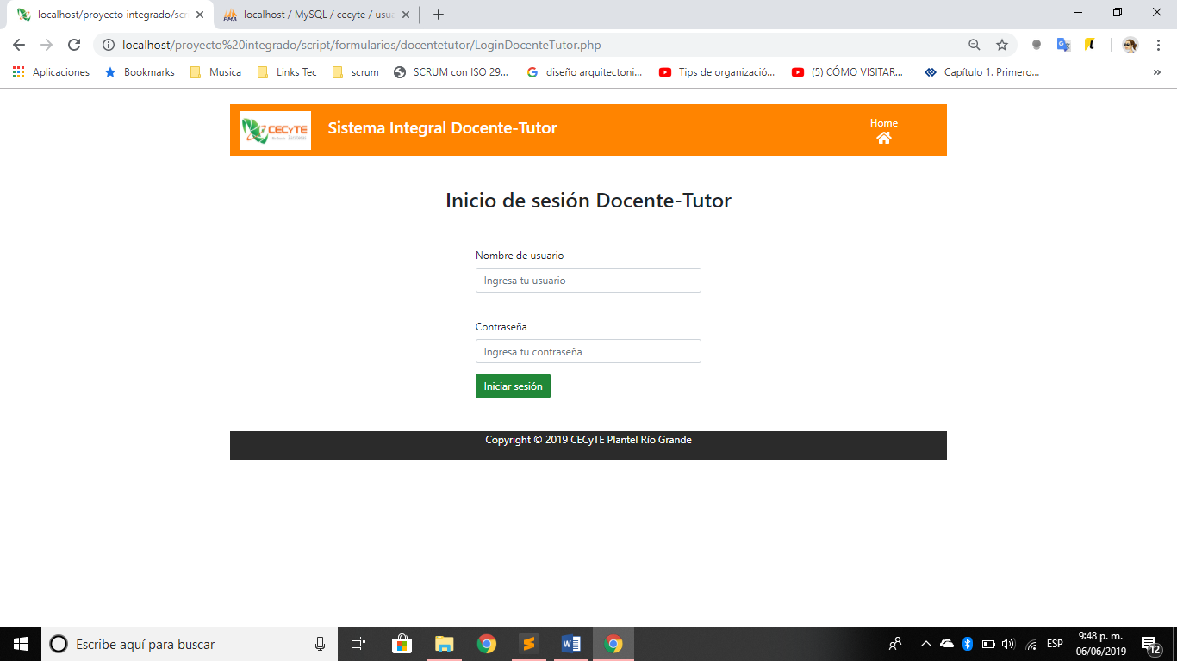

Si la contraseña fue incorrecta el sistema le notificará dicho error,

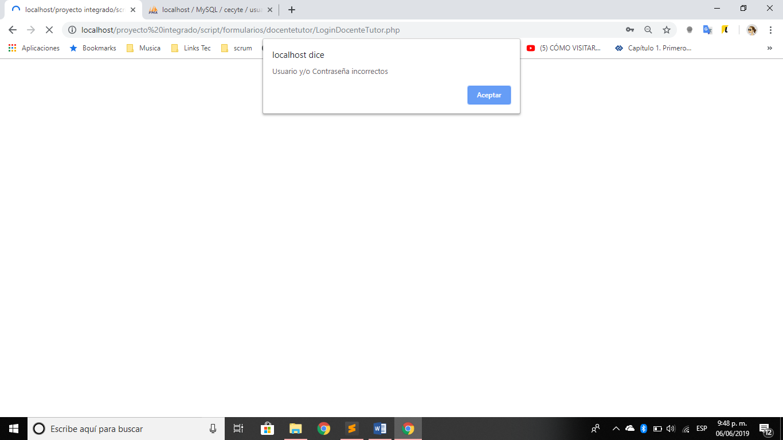

Si la contraseña y el usuario fueron correctos el sistema deberá de redirigirlo a la página principal del tutor que es la lista de tutorados a su cargo.

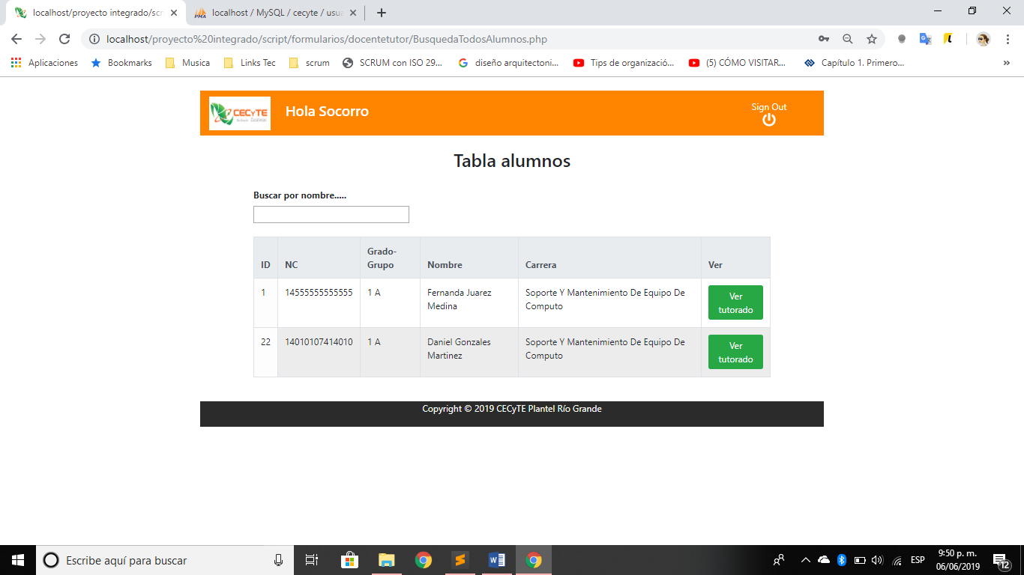

## Búsqueda y selección de un alumno tutorado

Para realizar la búsqueda de algún alumno deberá de estar en la página principal del docente-tutor, la búsqueda se realizará por nombre del alumno el cual tiene que escribir en la caja de texto, automáticamente el sistema filtrara todos los alumnos que tengan coincidencia con el nombre que escribió o aparecerán todos los alumnos que tiene a cargo el tutor.

La tabla contiene varios datos como el id del alumno, numero de control, nombre completo de alumno, nombre de la carrera y el botón Ver tutorado (para ver toda la información del alumno recabada en las sesiones de tutorías).

Realizando los pasos anteriores al presionar el botón **<<Ver tutorado>>** el sistema lo enviara a la página principal del alumno tutorado seleccionado. En la página principal del tutorado podrá observar un menú en la parte izquierda, así como los datos básicos del alumno: nombre completo, grado, grupo, carrera que cursa actualmente y una fotografía del alumno tutorado.

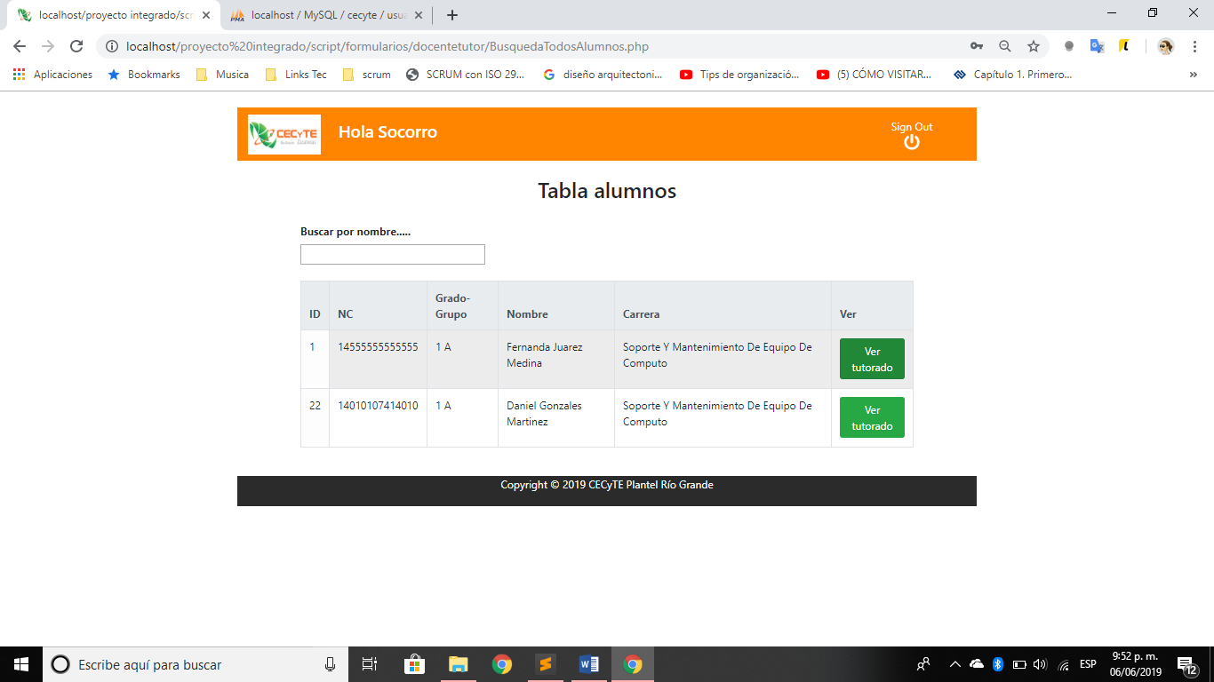

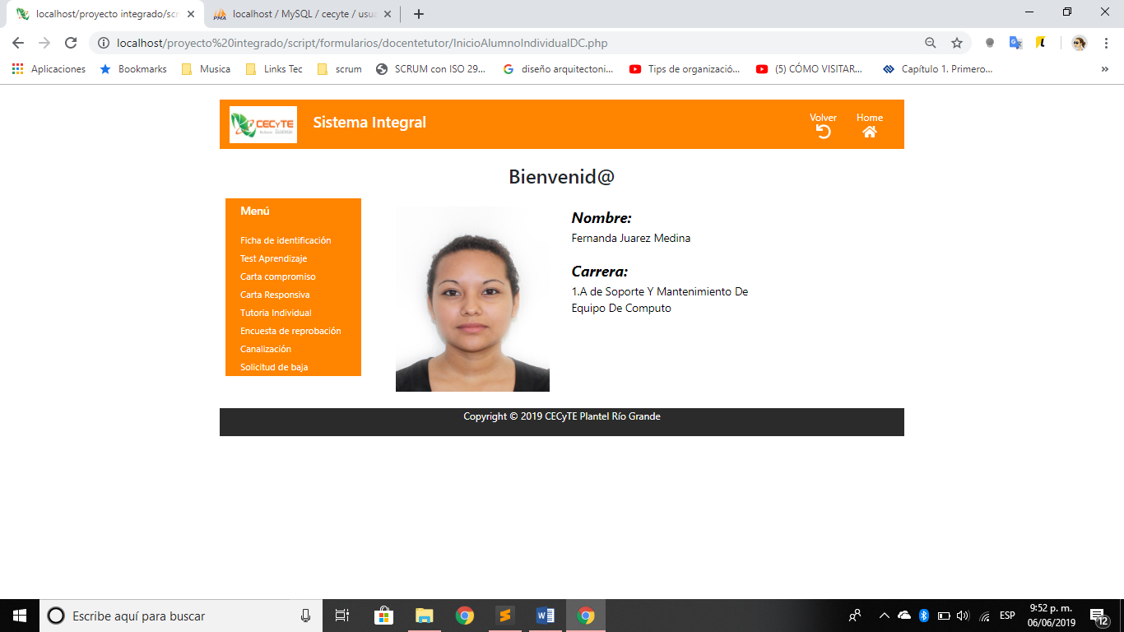

## Ficha de identificación

### Ver ficha de identificación del alumno

Para ver la ficha de identificación del alumno debe de realizar el apartado Búsqueda y selección de un alumno tutorado, estando en la página principal del alumno, en el menú ubicado a la parte superior izquierda deberá presionar el apartado **<<Ficha de identificación>>**.

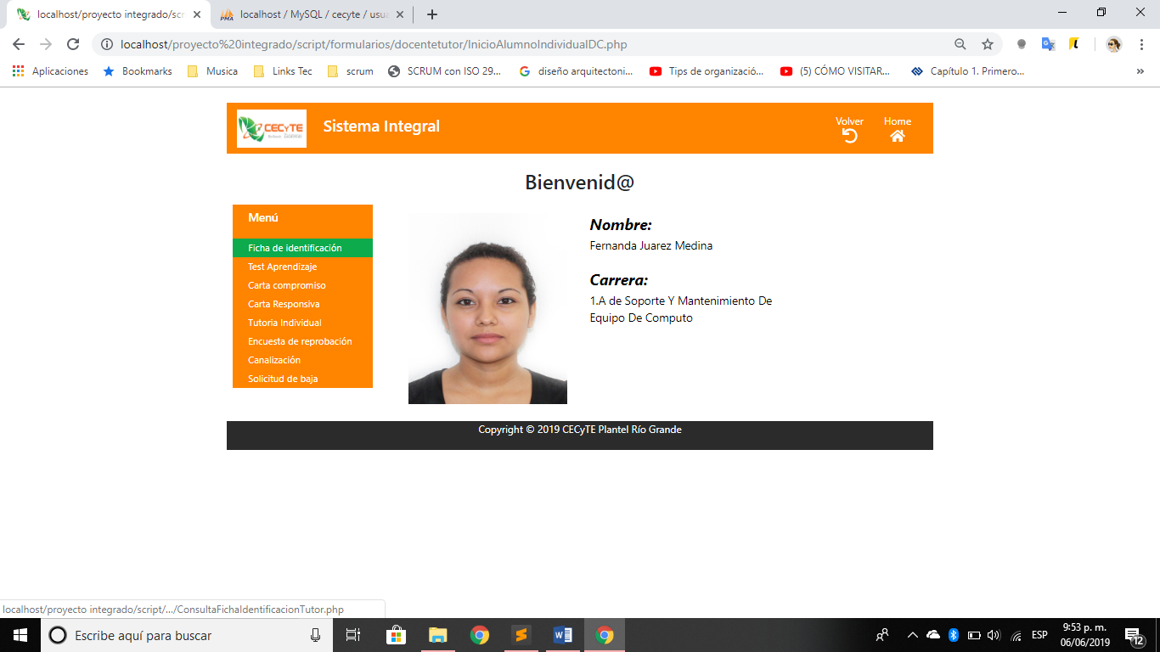

Deberá de aparecer la ficha de identificación, en donde la información está clasificada en varios rubros: datos personales, datos familiares, datos escolares, datos médicos, expectativa ante mi nueva formación, hábitos de estudio.

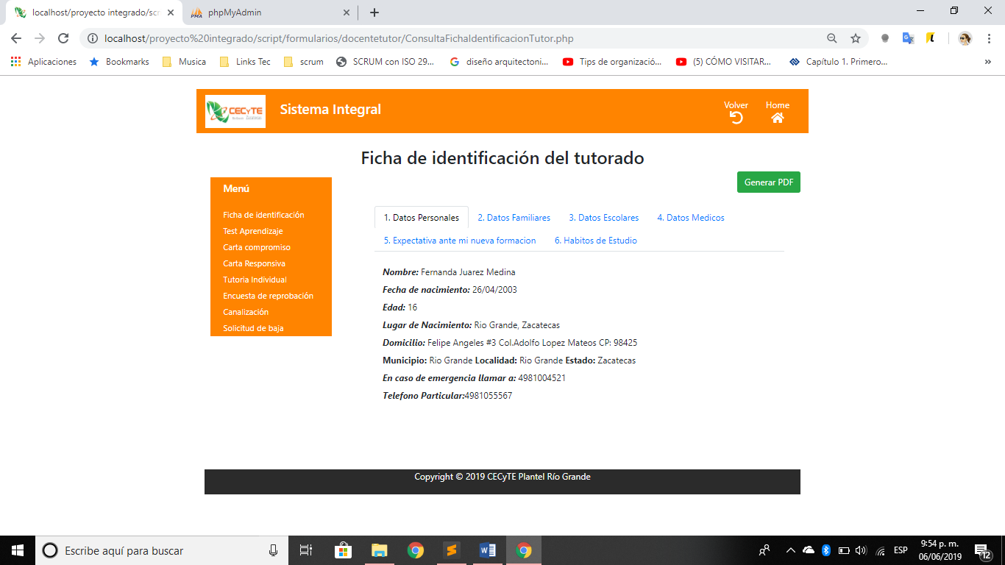

### Generar pdf de ficha de identificación

Para generar el pdf de la ficha de identificación solo deberá dar clic en el botón **<<Generar PDF>>**posicionado en la parte superior derecha, el PDF aparecerá en otra pestaña del navegador.

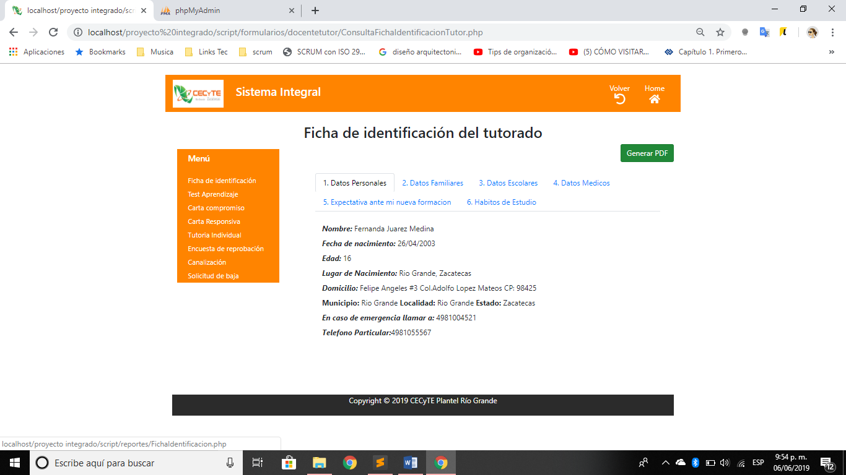

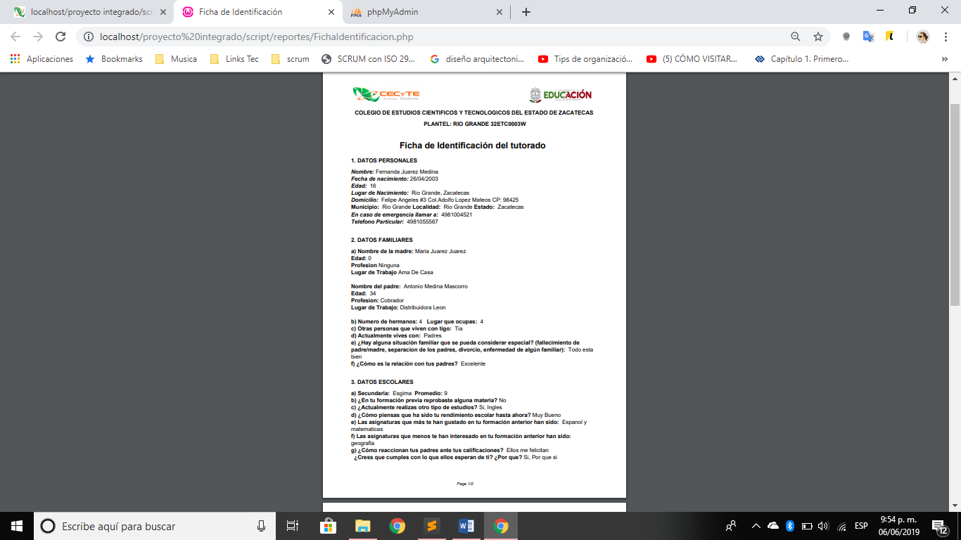

### Test de aprendizaje

#### Consultar resultados del test de aprendizaje.

Para ver la ficha de identificación del alumno debe de realizar el apartado Búsqueda y selección de un alumno tutorado, estando en la página principal del alumno, en el menú ubicado a la parte superior izquierda deberá presionar el apartado **<<Test de aprendizaje>>**.

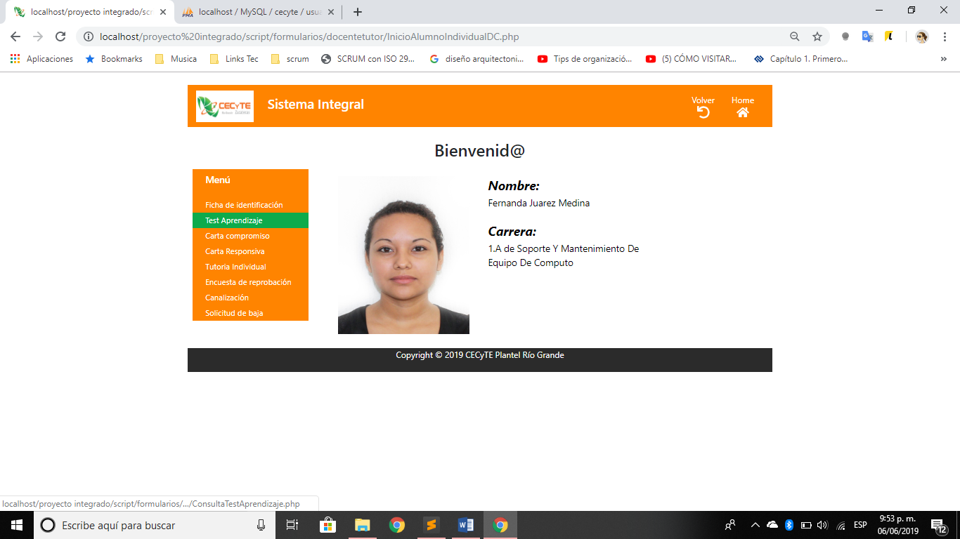

En caso de que el alumno no allá realizado el test de aprendizaje el sistema notificara, en caso contrario deberá de aparecer una gráfica de pastel con los porcentajes de todos los estilos de aprendizaje de acuerdo a las preguntas que contesto el alumno.

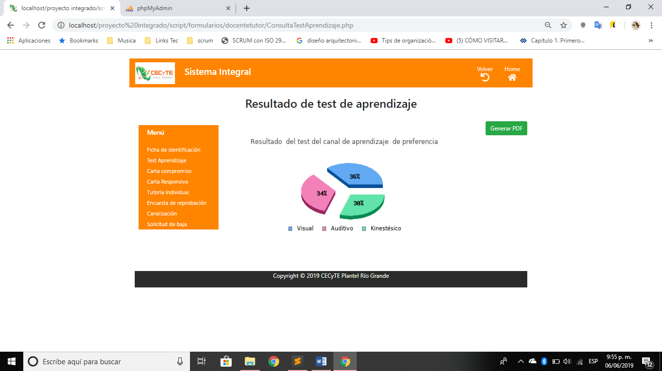

#### Generar pdf de test de aprendizaje

Para generar el pdf del test de aprendizaje solo deberá dar clic en el botón **<<Generar PDF>>** posicionado en la parte superior derecha, el PDF aparecerá en otra pestaña del navegador.

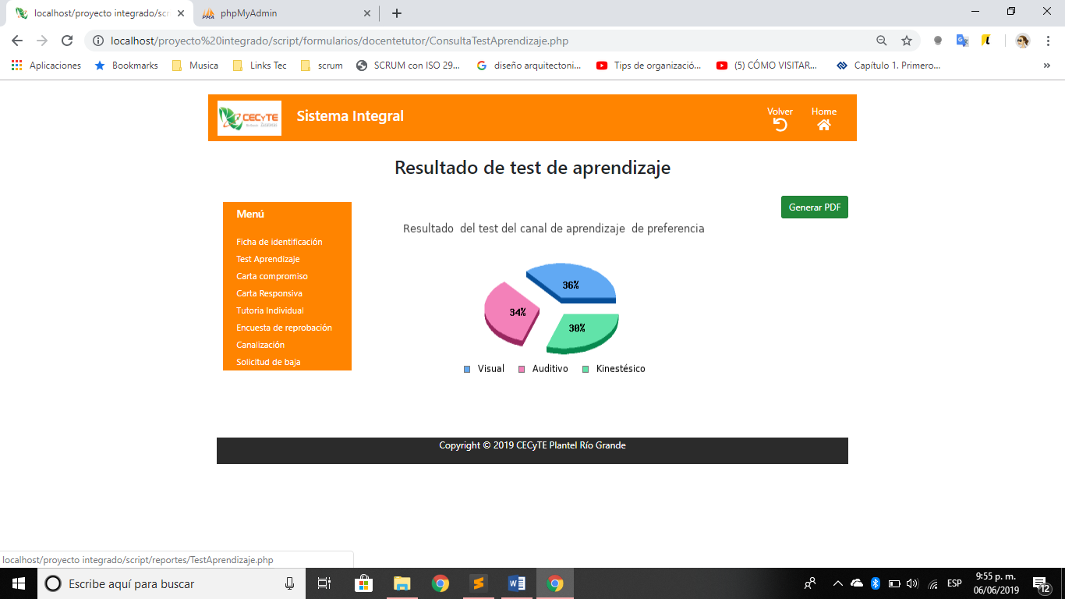

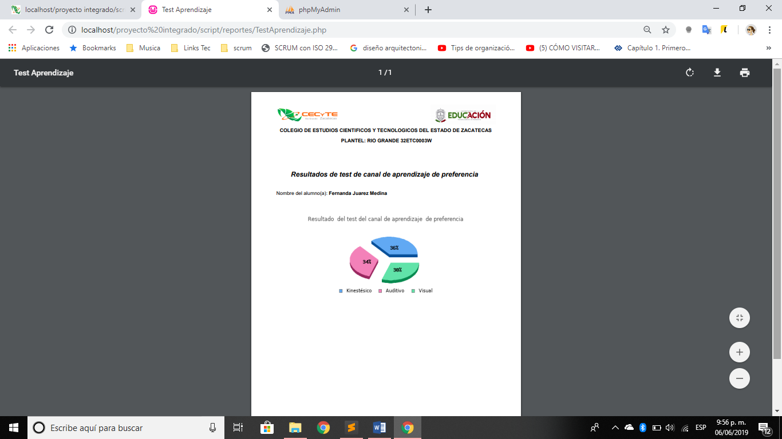

### Cartas compromiso

#### Consultar cartas compromiso

Para ver todas las cartas compromisos del alumno debe de realizar el apartado Búsqueda y selección de un alumno tutorado, estando en la página principal del alumno, en el menú ubicado a la parte superior izquierda deberá presionar el apartado **<<Carta Compromiso>>**.

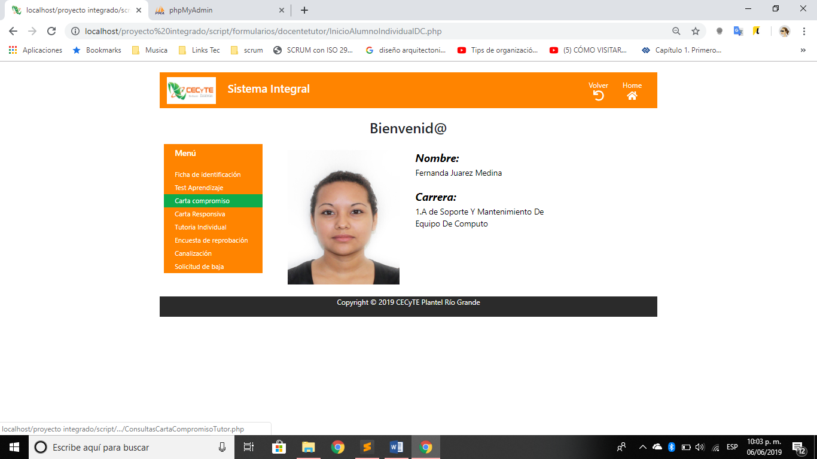

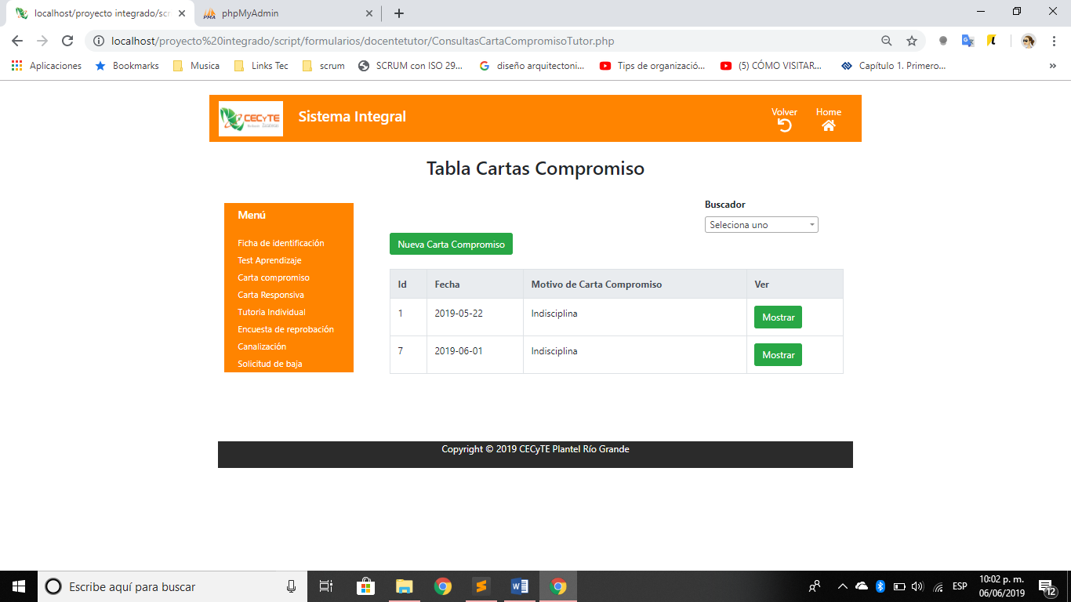

Se deberá mostrar en una tabla todas las cartas compromiso, la tabla contiene datos básicos de la carta como el id, fecha, el motivo de la carta compromiso y el apartado ver que contiene un botón llamado Mostrar (Genera el pdf de la carta compromiso seleccionada).

#### Buscar carta compromiso

También puede realizar búsqueda de cartas, estas se buscan por fecha y motivo, el buscador se encuentra en la parte superior derecha, la tabla se filtrarán los resultados de acuerdo a la búsqueda, si es por la carta seleccionada o las cartas que tengan coincidencia con el texto que este en el buscador.

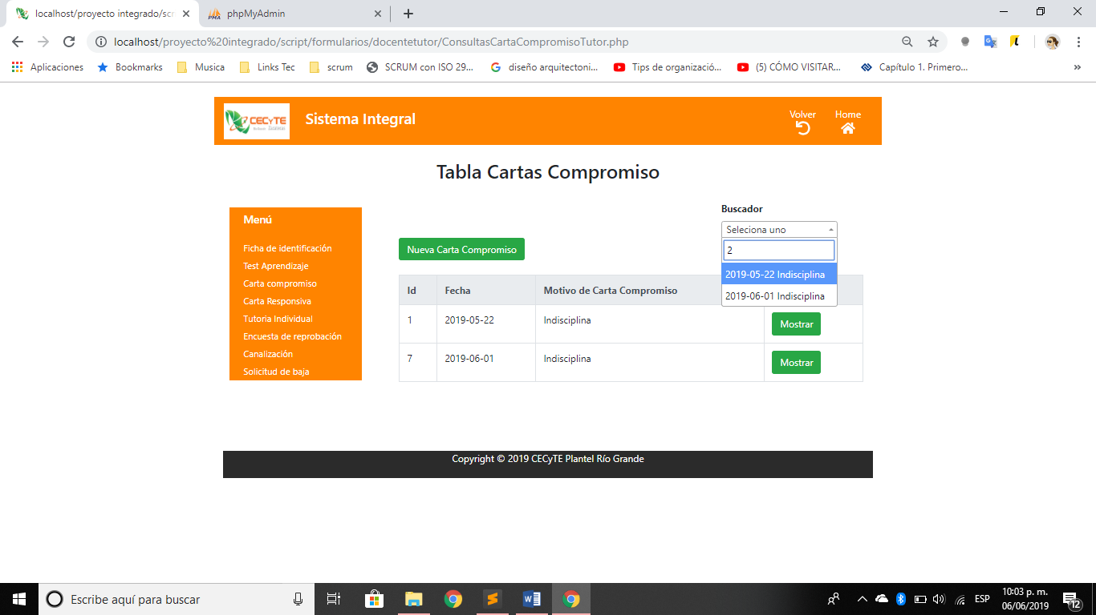

#### Agregar nueva carta compromiso

Para agregar una nueva carta compromiso deberá de dar clic en el botón **<<Nueva Carta Compromiso>>**, al presionar el botón se abrirá una ventana donde deberá de capturar los datos de la carta compromiso. Después de haber llenado los campos antes mencionados deberá de dar clic en el botón **<<Guardar>>** y saldrá un mensaje de notificación el cual dirá que la carta compromiso se ha guardado con éxito.

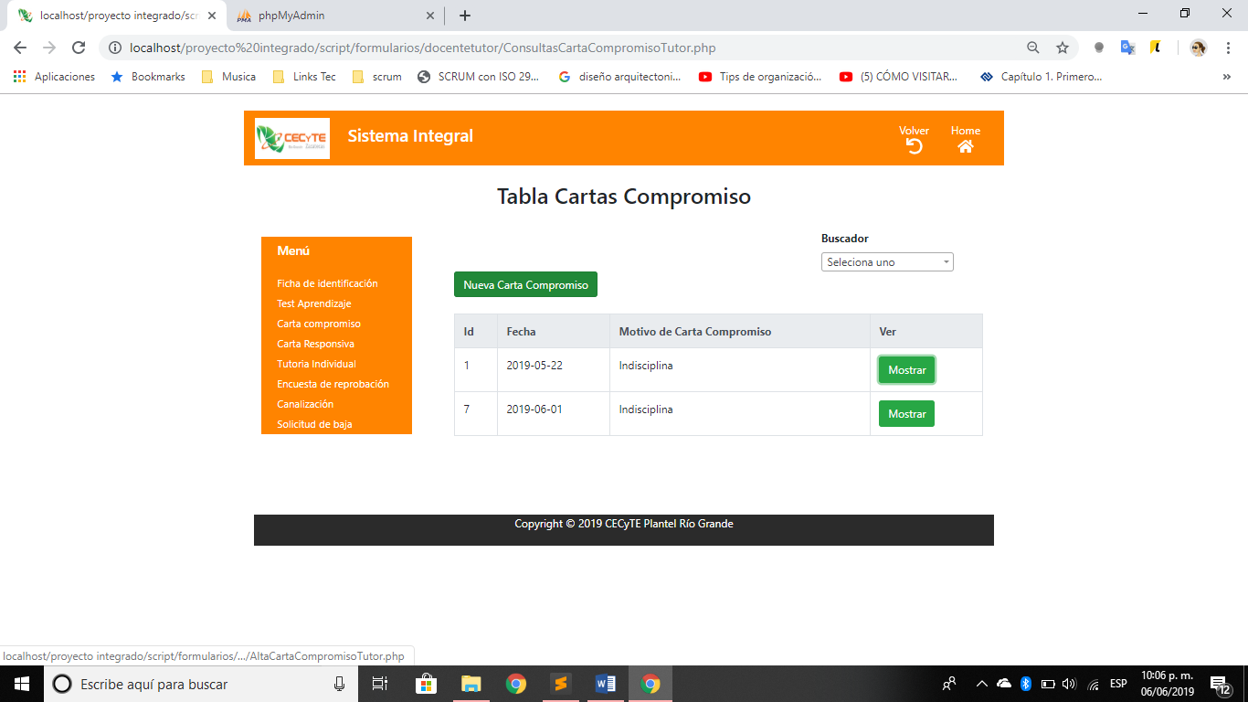

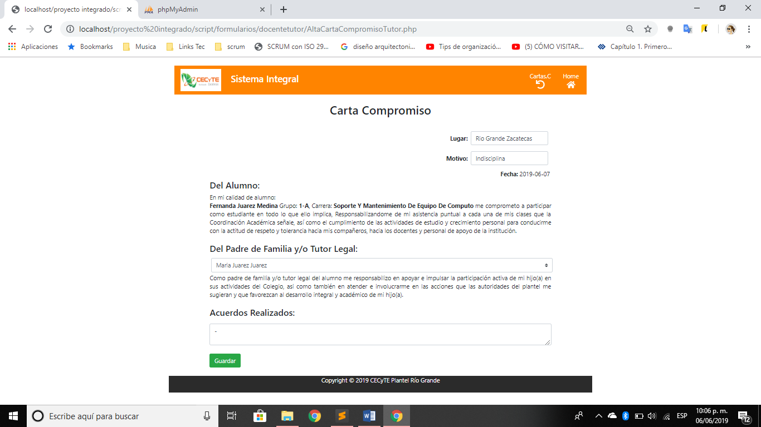

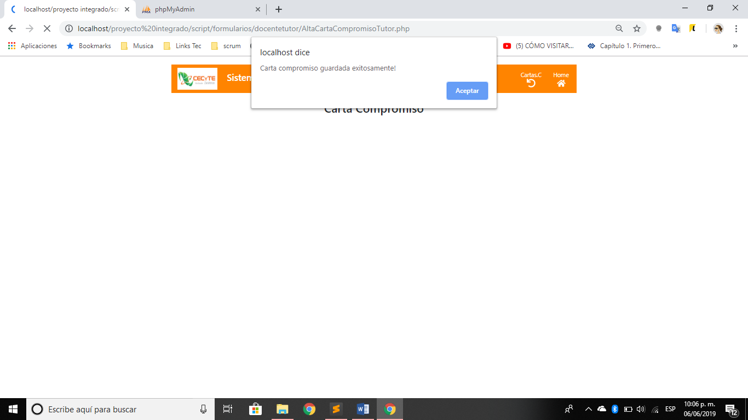

#### Generar pdf de carta compromiso

Para generar el pdf de alguna carta compromiso solo debe de presionar el botón **<<Mostrar>>** que se encuentra en el apartado ver en la tabla de todas las cartas compromiso. Se generará el PDF en otra pestaña del navegador.

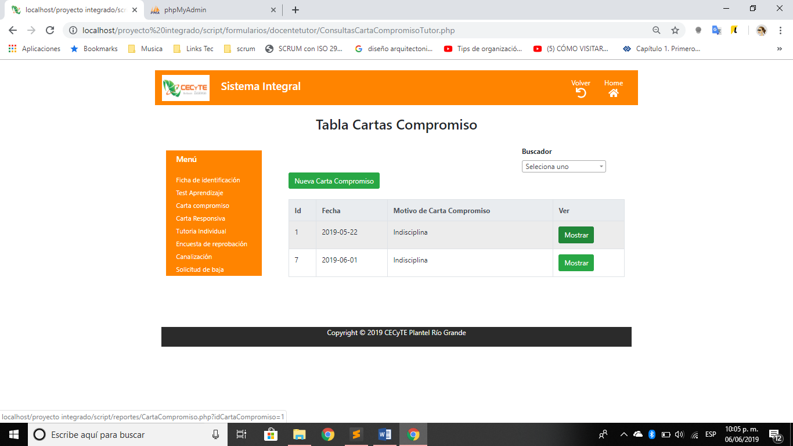

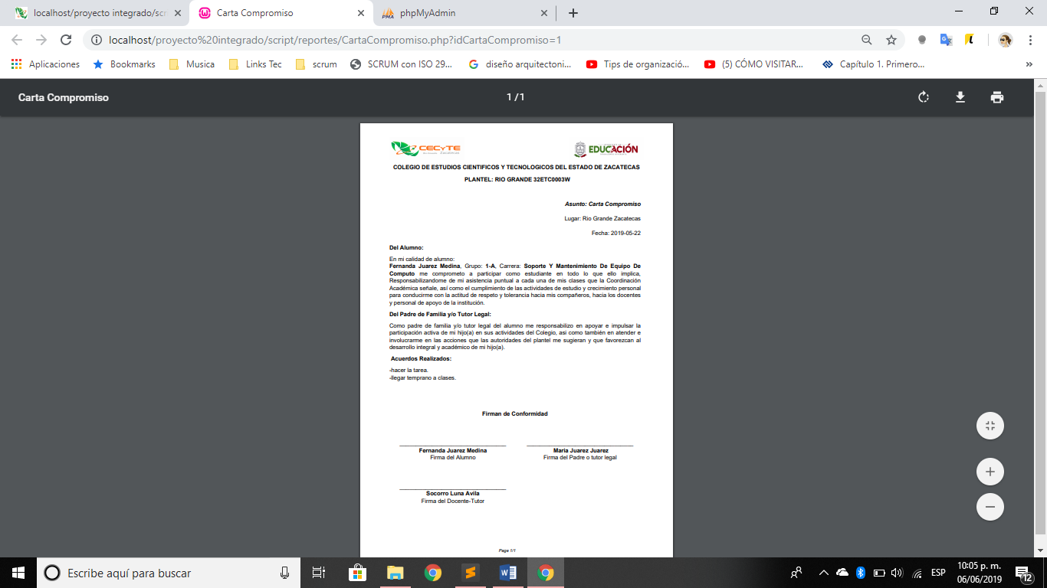

### Carta Responsiva

#### Consultar cartas responsivas

Para ver todas las cartas responsivas del alumno debe de realizar el apartado Búsqueda y selección de un alumno tutorado, estando en la página principal del alumno, en el menú ubicado a la parte superior izquierda deberá presionar el apartado **<<Carta Responsiva>>**.

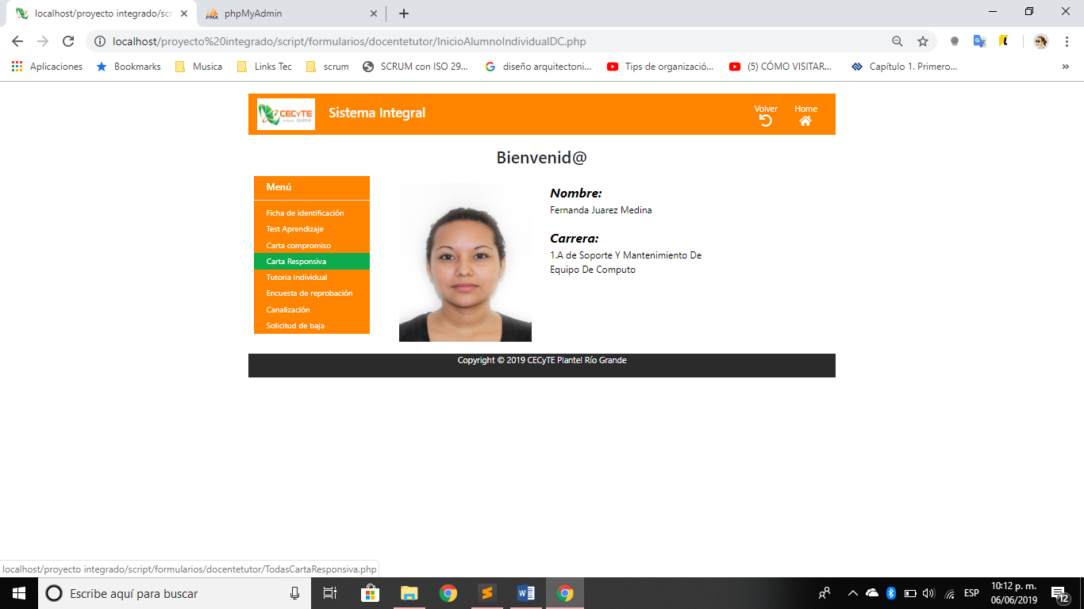

Se deberá demostrar en una tabla todas las cartas responsivas, la tabla contiene datos básicos de la carta como el id, fecha, el motivo de la carta responsiva y el apartado ver que contiene un botón llamado Mostrar (Genera el pdf de la carta responsiva seleccionada).

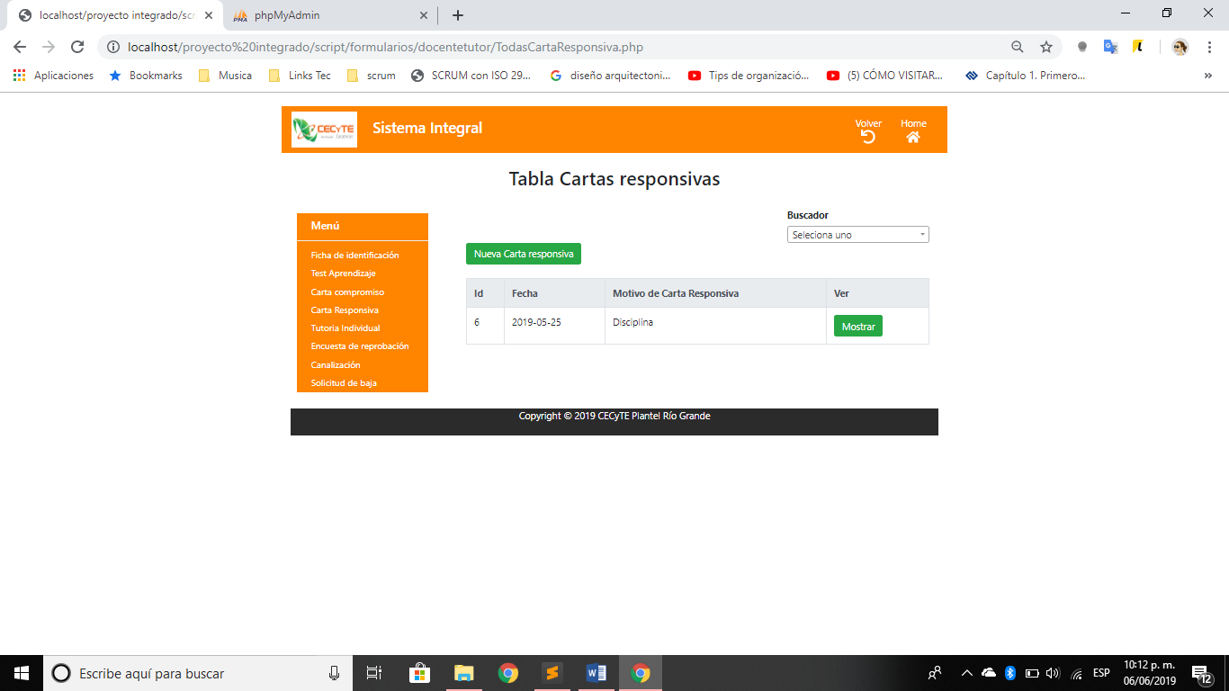

#### Buscar carta responsiva

También puede realizar búsqueda de cartas, estas se buscan por fecha y motivo, el buscador se encuentra en la parte superior derecha, la tabla se filtrarán los resultados de acuerdo a la búsqueda, si es por la carta seleccionada o las cartas que tengan coincidencia con el texto que este en el buscador.

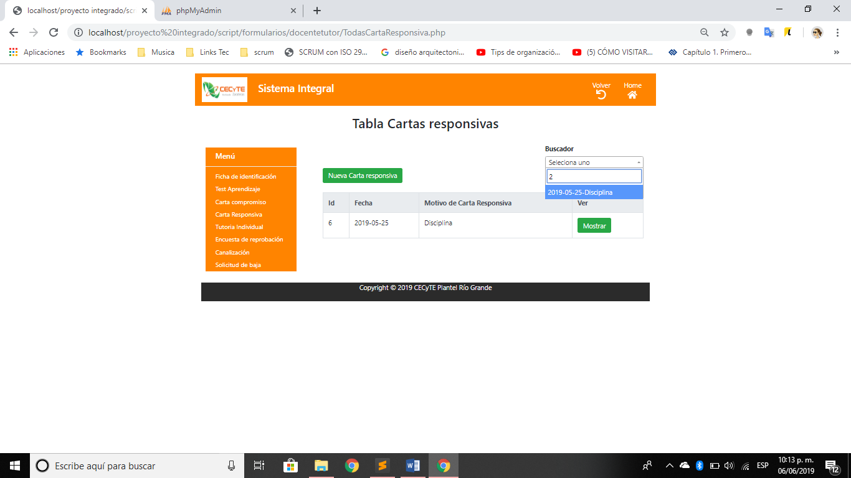

#### Agregar nueva carta responsiva

Para agregar una nueva carta compromiso deberá de dar clic en el botón **<<Nueva Carta Responsiva>>**, al presionar el botón se abrirá una ventana donde deberá de capturar los datos de la carta responsiva. Después de haber llenado los campos antes mencionados deberá de dar clic en el botón **<<Guardar>>** y saldrá un mensaje de notificación el cual dirá que la carta responsiva se ha guardado con éxito.

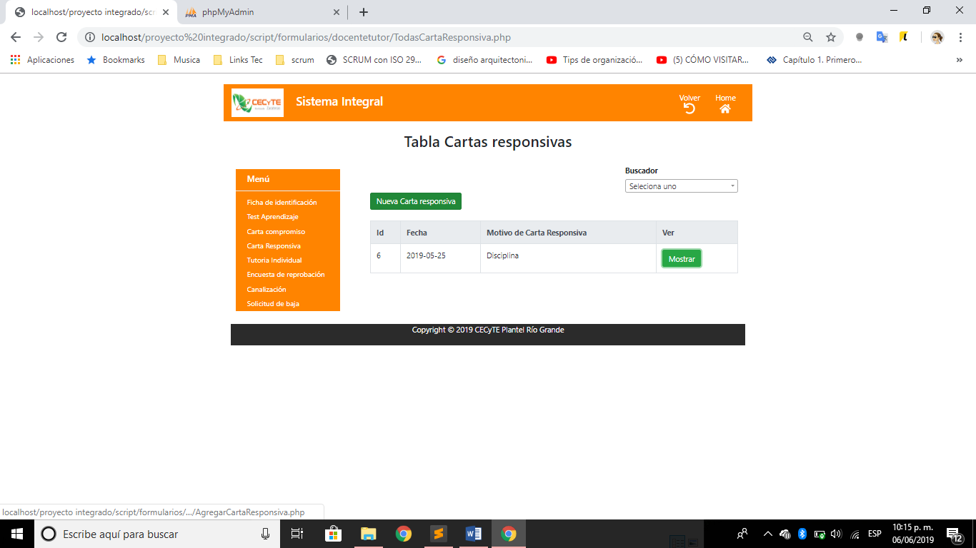

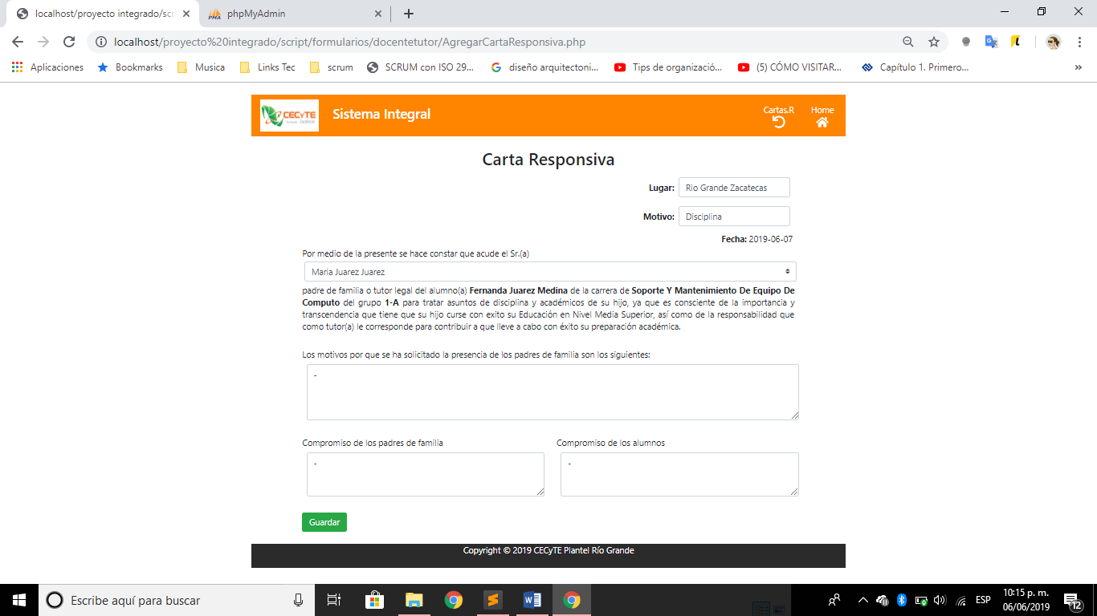

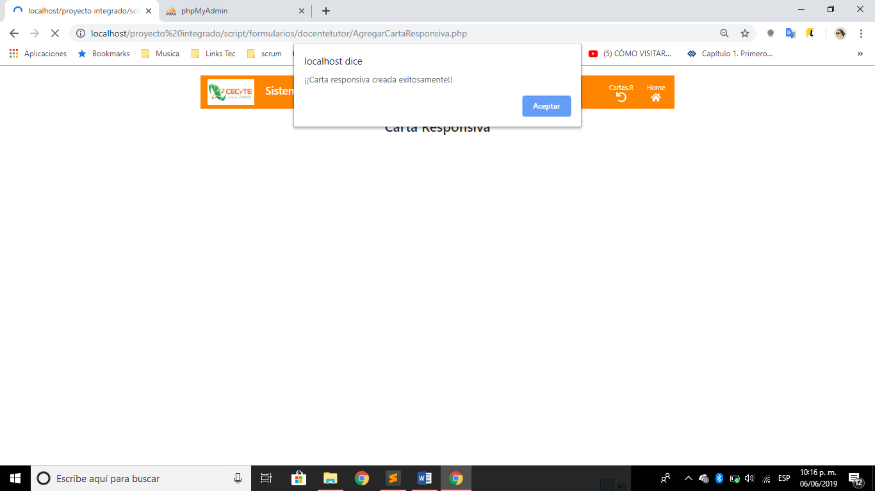

#### Generar pdf de carta responsiva

Para generar el pdf de alguna carta compromiso solo debe de presionar el botón **<<Mostrar>>** que se encuentra en el apartado ver en la tabla de todas las cartas responsivas. Se generará el PDF en otra pestaña del navegador.

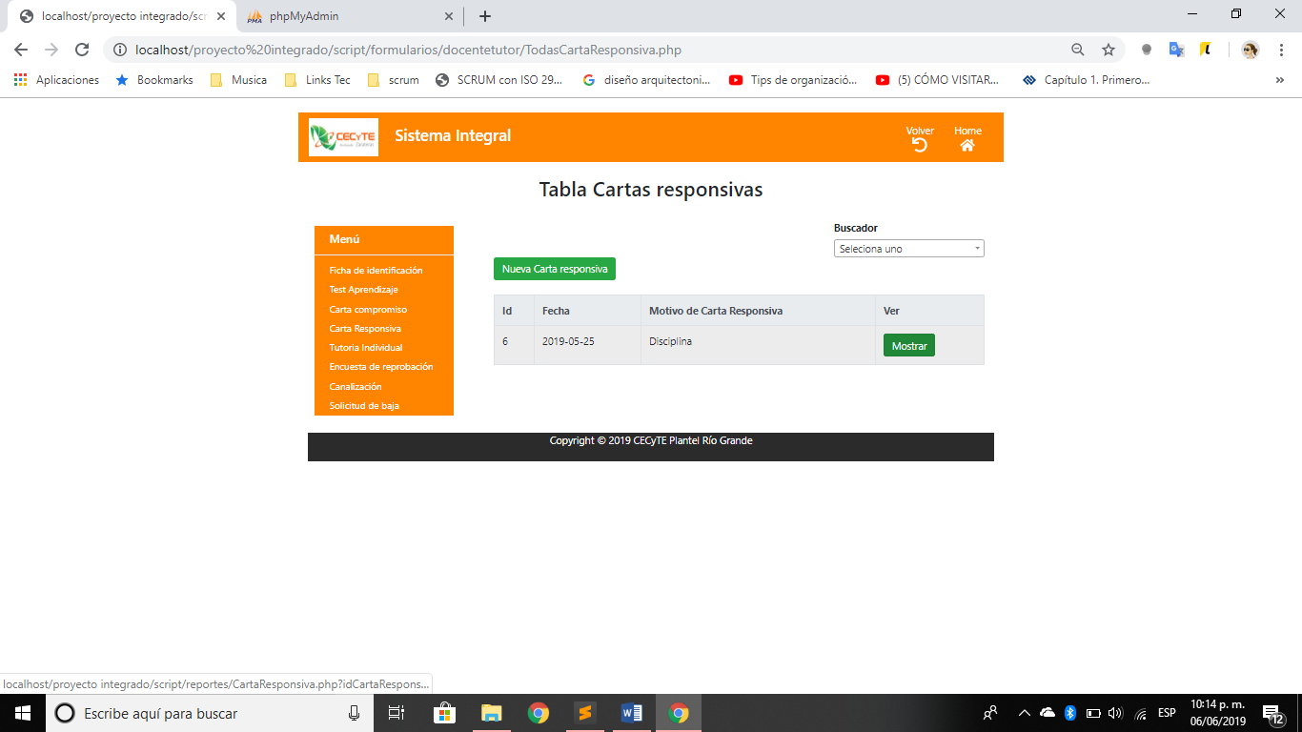

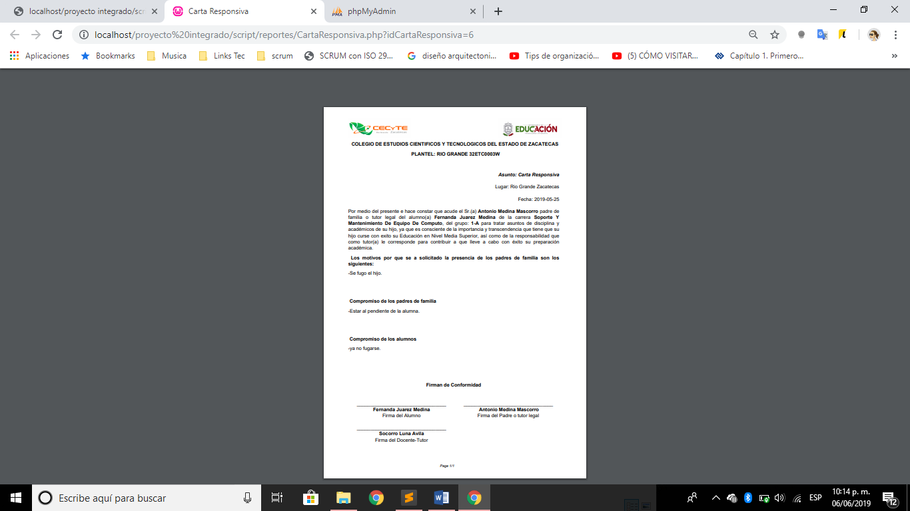

### Tutoría individual

#### Consultar tutorías individuales

Para ver todas las tutorías individuales del alumno debe de realizar el apartado Búsqueda y selección de un alumno tutorado, estando en la página principal del alumno, en el menú ubicado a la parte superior izquierda deberá presionar el apartado **<<Tutoria Individual>>**.

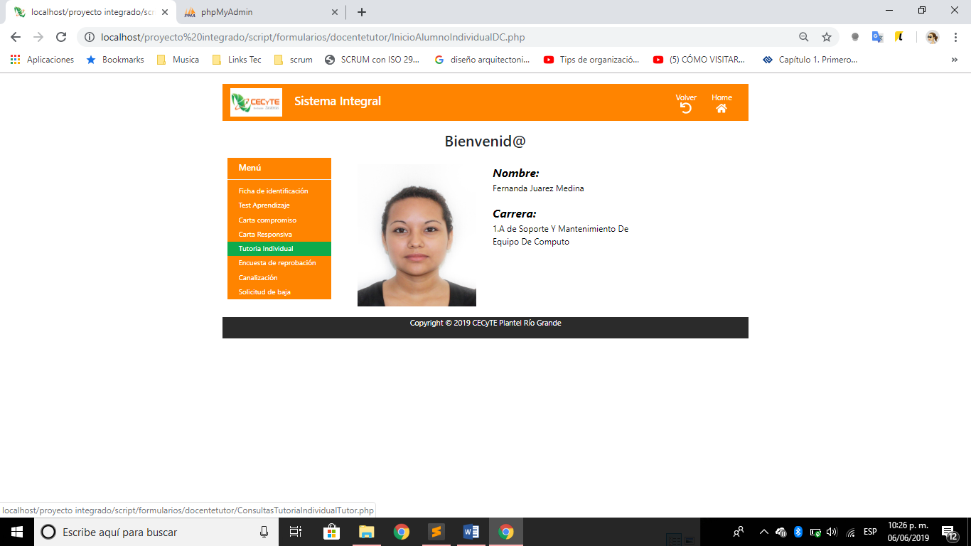

Se deberá demostrar en una tabla todas las tutorías individuales, la tabla contiene datos básicos de la tutoría como el id, No. tutoría, fecha, el horario y el apartado ver que contiene un botón llamado Mostrar (Genera el pdf de la tutoría seleccionada).

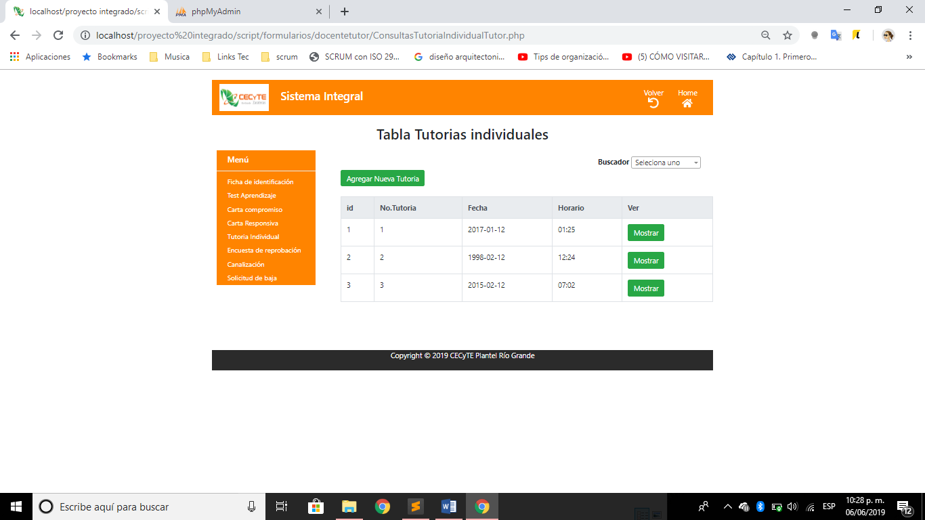

#### Búsqueda de tutoría individual

También puede realizar búsqueda de tutoría, estas se buscan por fecha y hora, el buscador se encuentra en la parte superior derecha, la tabla se filtrarán los resultados de acuerdo a la búsqueda, si es por la tutoría seleccionada o las cartas que tengan coincidencia con el texto que este en el buscador.

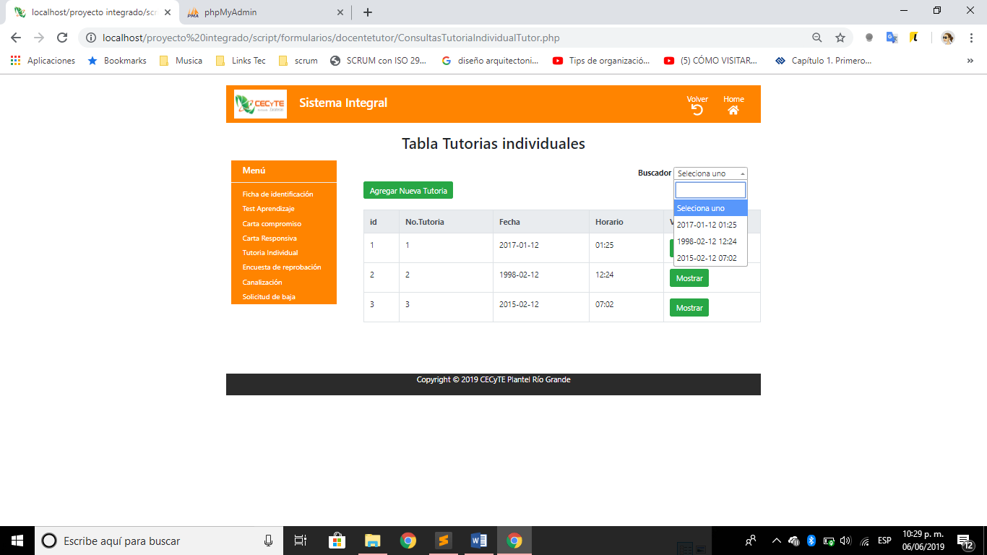

#### Agregar nueva Tutoria Individual

Para agregar una nueva tutoría individual deberá de dar clic en el botón llamado **<<Agregar Nueva Tutoria>>**, al presionar el botón se abrirá una ventana donde deberá de capturar los datos de la tutoría. Después de haber llenado los campos antes mencionados deberá de dar clic en el botón **<<Agregar>>** y saldrá un mensaje de notificación el cual dirá que la tutoría individual se ha guardado con éxito.

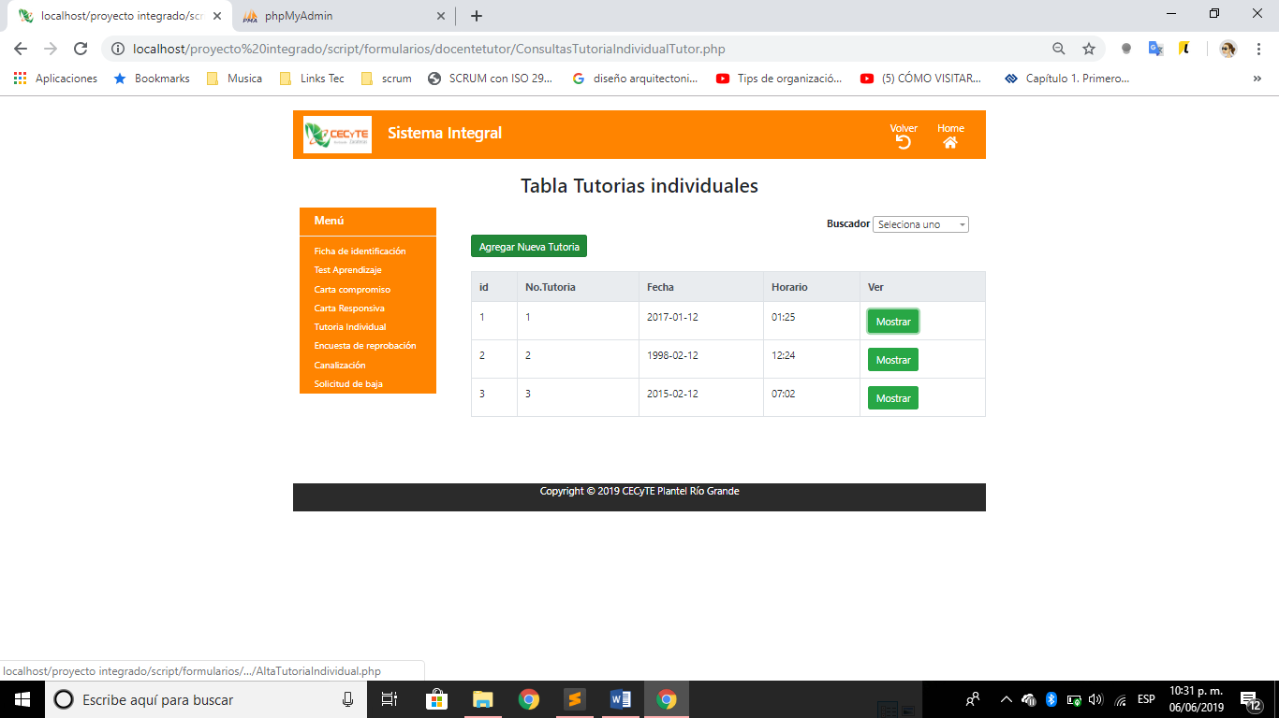

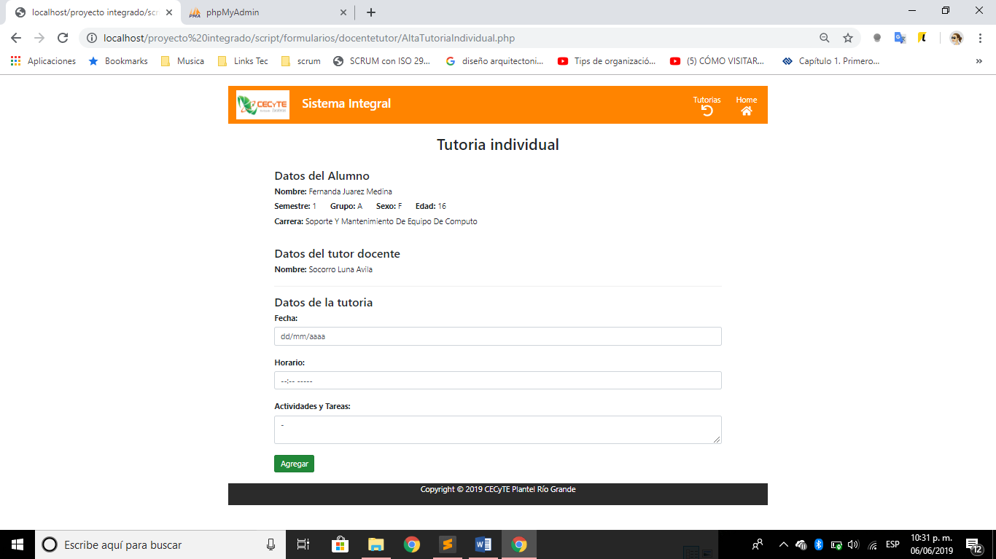

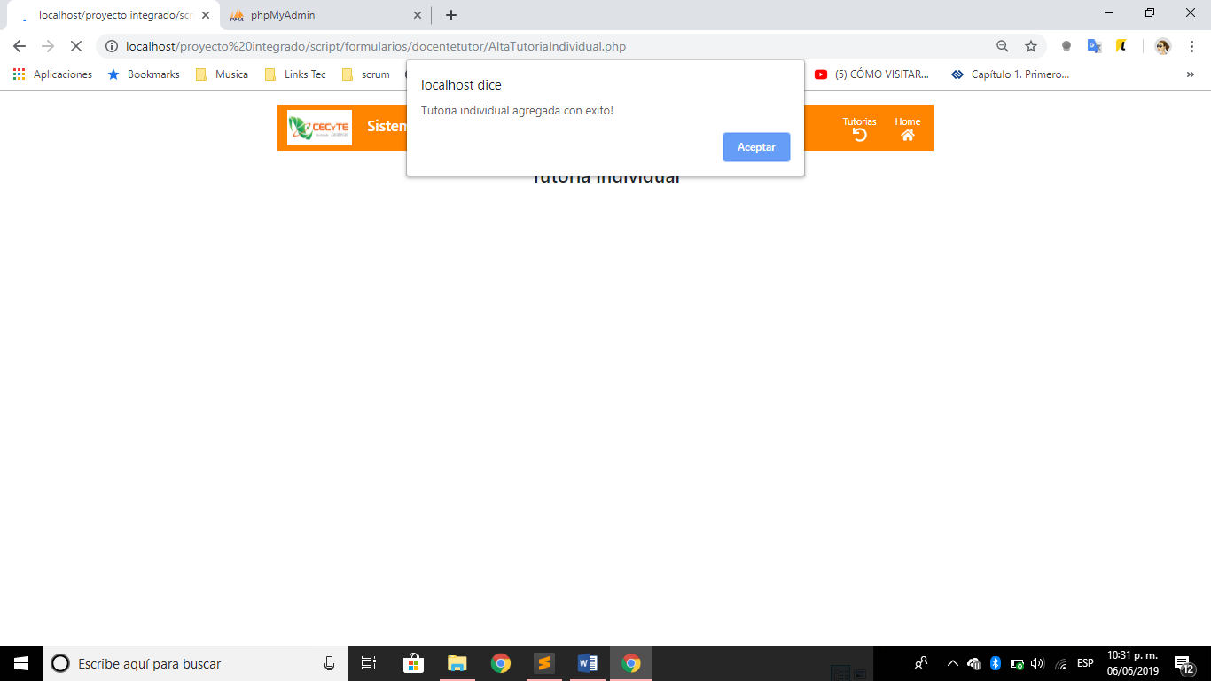

#### Generar y ver pdf de tutoría individual

Para generar el pdf de alguna tutoría individual solo debe de presionar el botón **<<Mostrar>>** que se encuentra en el apartado ver en la tabla de todas las tutorías individuales. Se generará el PDF en otra pestaña del navegador.

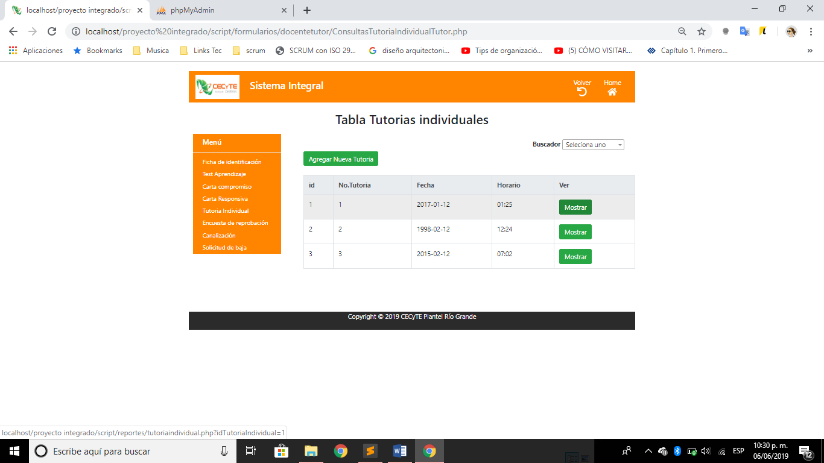

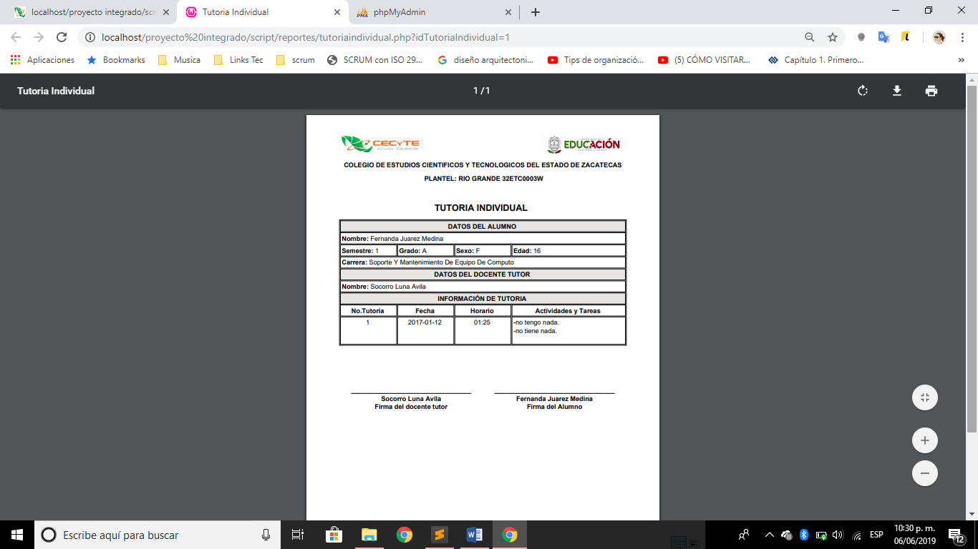

### Encuesta de reprobación

#### Consultar encuestas de reprobación

Para ver todas las tutorías individuales del alumno debe de realizar el apartado Búsqueda y selección de un alumno tutorado, estando en la página principal del alumno, en el menú ubicado a la parte superior izquierda deberá presionar el apartado **<<Encuesta de reprobación>>**.

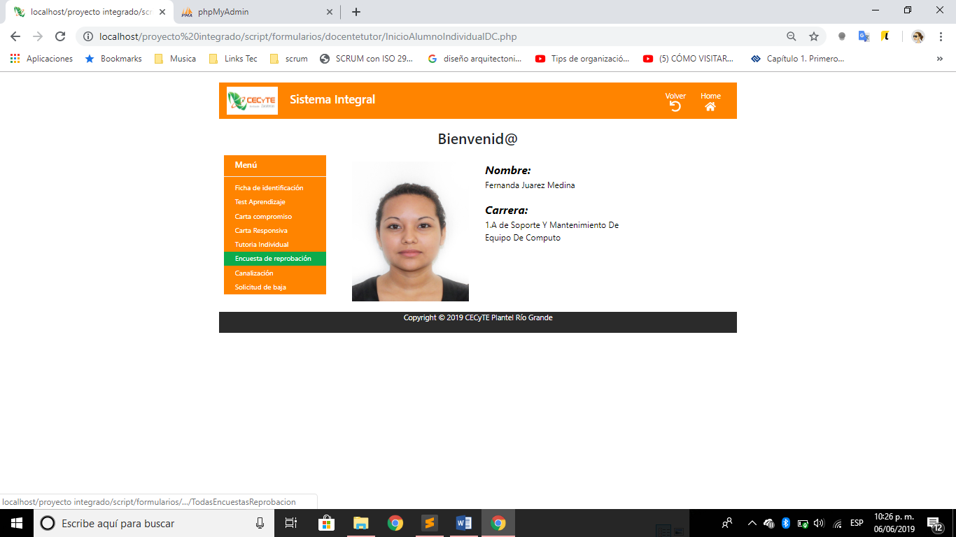

Se deberá demostrar en una tabla todas las tutorías individuales, la tabla contiene datos básicos de la encuesta de reprobación como el id, fecha, Grupo cursado, parcial, y apartado ver que contiene un botón llamado Mostrar (Genera el pdf de la encuesta de reprobación).

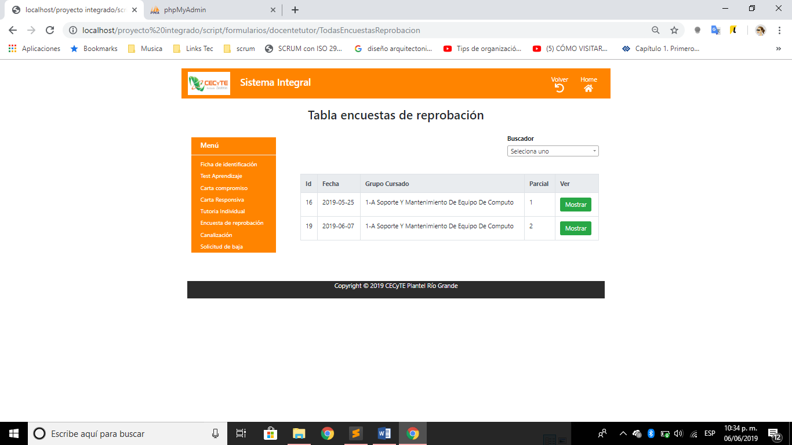

#### Búsqueda de tutoría encuesta de reprobación

También puede realizar búsqueda de encuesta de reprobación, estas se buscan por el parcial y el grupo cursado, el buscador se encuentra en la parte superior derecha, la tabla se filtrarán los resultados de acuerdo a la búsqueda, si es por la encuesta seleccionada o las encuestas que tengan coincidencia con el texto que este en el buscador.

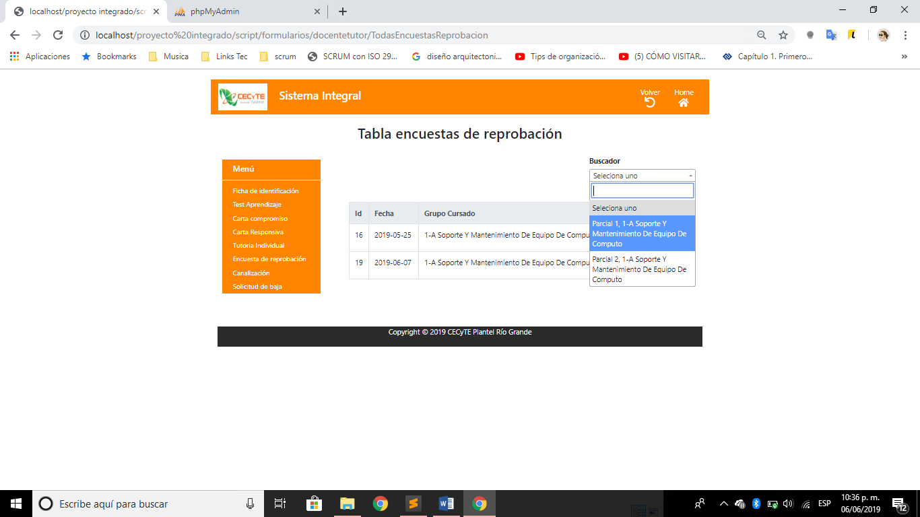

#### Generar y ver pdf encuesta de reprobación

Para generar el pdf de alguna encuesta de reprobación solo debe de presionar el botón **<<Mostrar>>** que se encuentra en el apartado ver en la tabla de todas las encuestas de reprobación. Se generará el PDF en otra pestaña del navegador.

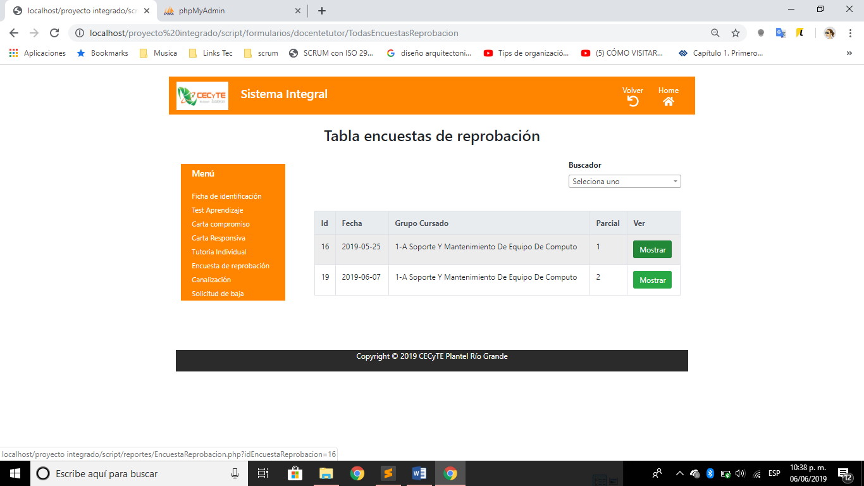

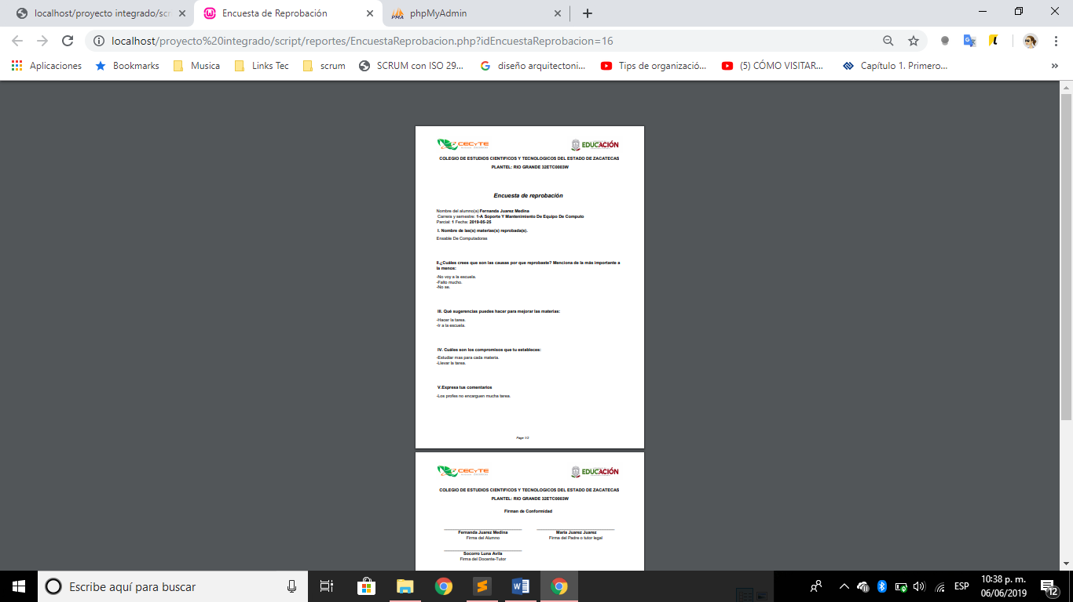

### Canalización

#### Consultar canalizaciones

Para ver todas las tutorías individuales del alumno debe de realizar el apartado Búsqueda y selección de un alumno tutorado, estando en la página principal del alumno, en el menú ubicado a la parte superior izquierda deberá presionar el apartado **<<Canalización>>**.

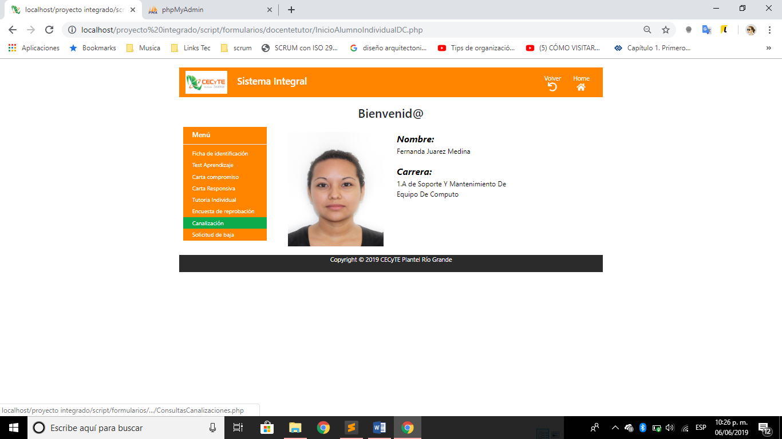

Se deberá demostrar en una tabla todas las canalizaciones, la tabla contiene datos básicos de la canalización como el id, fecha, instancia, estado y el apartado ver que contiene un botón llamado Mostrar (Genera el pdf de la canalización seleccionada).

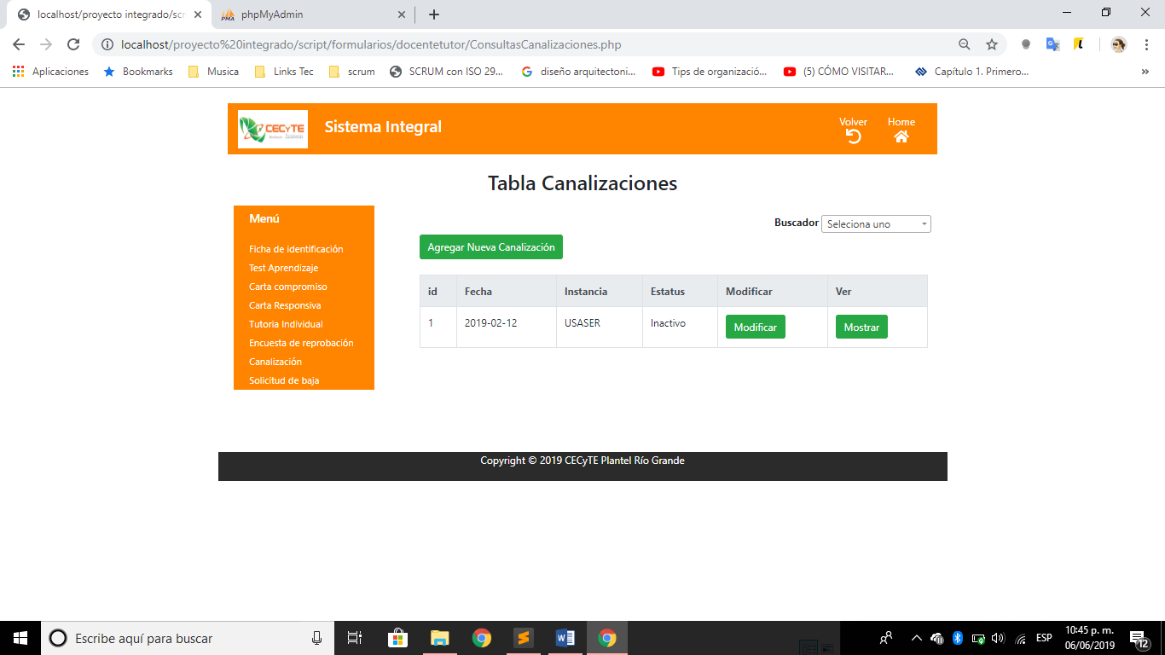

#### Búsqueda de canalización

También puede realizar búsqueda de la canalización, estas se buscan por fecha y la instancia, el buscador se encuentra en la parte superior derecha, la tabla se filtrarán los resultados de acuerdo a la búsqueda, si es por la canalización seleccionada o las canalizaciones que tengan coincidencia con el texto que este en el buscador.

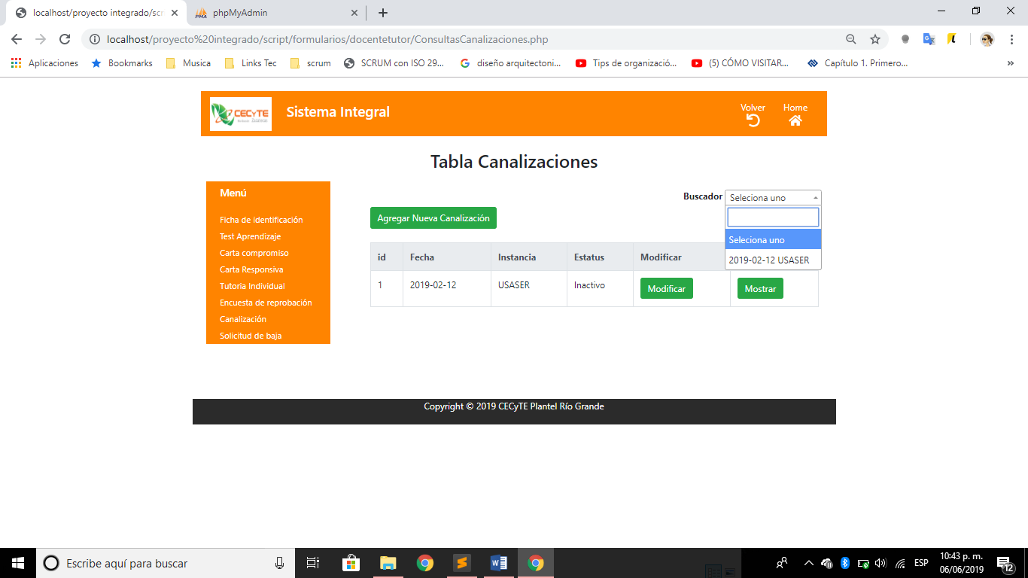

#### Agregar nueva canalización

Para agregar una nueva tutoría individual deberá de dar clic en el botón llamado **<<Agregar Nueva Canalización>>**, al presionar el botón se abrirá una ventana donde deberá de capturar los datos de la tutoría. Después de haber llenado los campos antes mencionados deberá de dar clic en el botón **<<Agregar>>** y saldrá un mensaje de notificación el cual dirá que la tutoría individual se ha guardado con éxito.

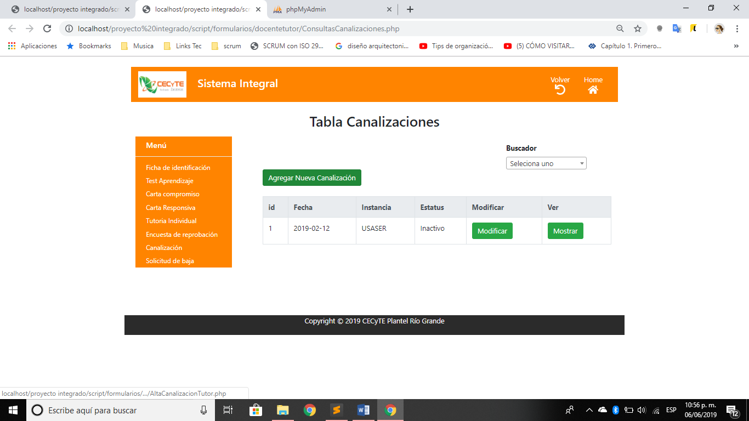

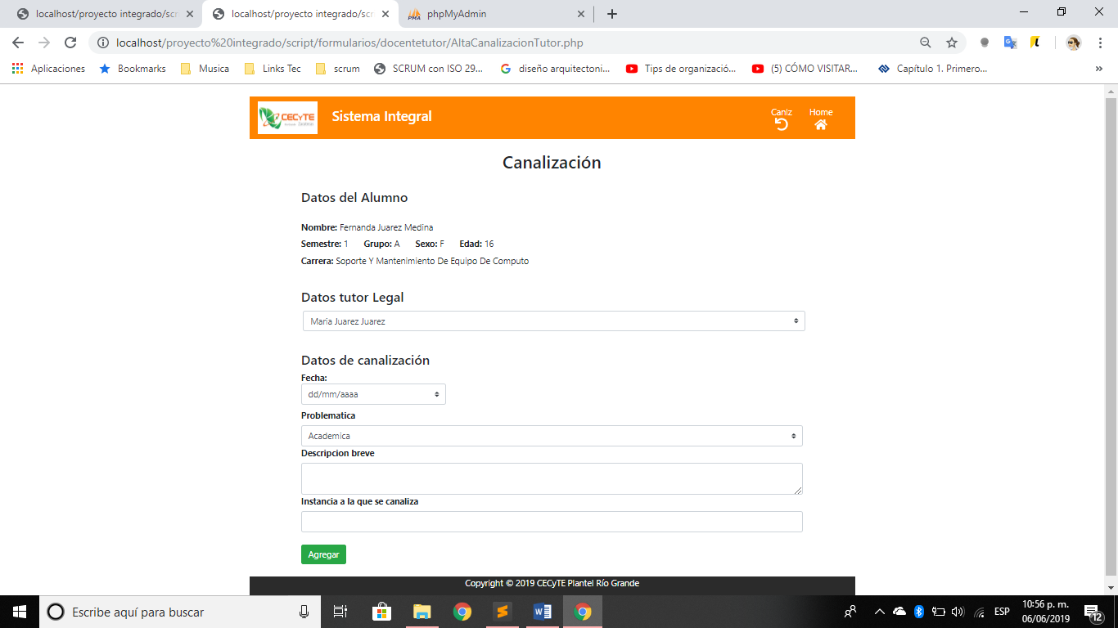

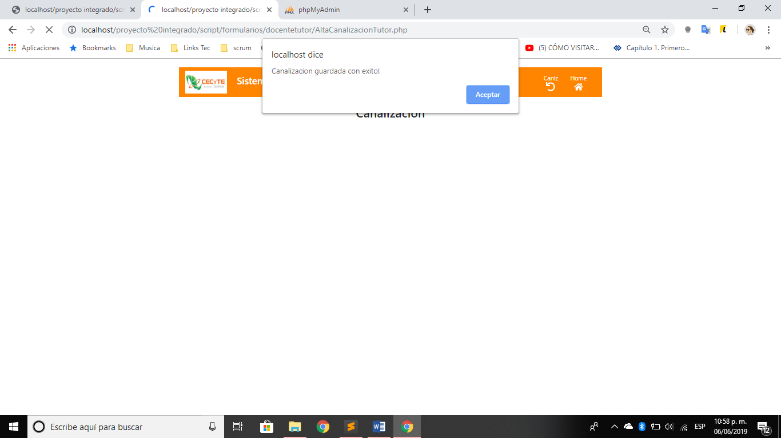

#### Modificar canalización

Para modificar el estatus de alguna canalización solo debe de presionar el botón **<<Modificar>>** que se encuentra en la tabla de todas las canalizaciones, al presionar dicho botón el sistema lo re direccionara a una pestaña donde están los datos de la canalización y solo podrá modificar el estatus de dicha canalización, al terminar debe de presionar el botón **<<Guarda>>**. El sistema notificara con un mensaje dicha acción.

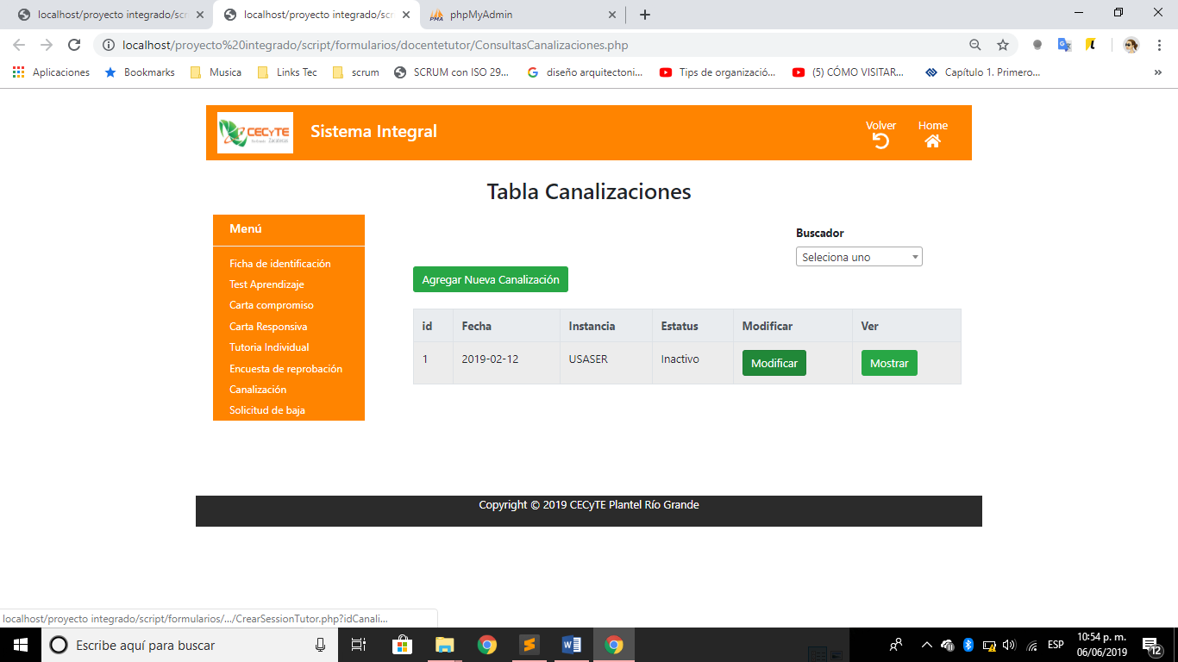

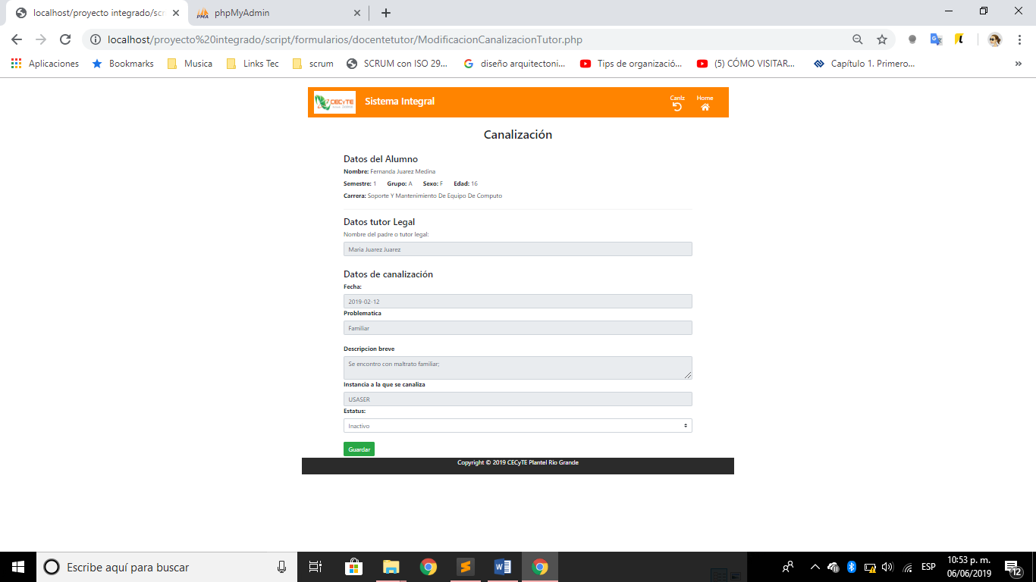

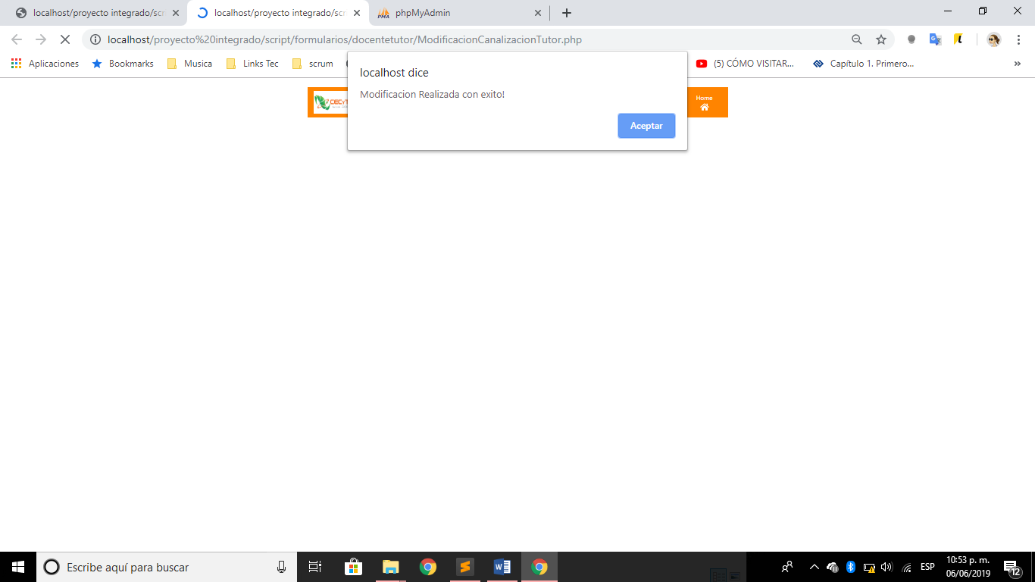

#### Generar y ver pdf de canalización

Para generar el pdf de alguna canalización solo debe de presionar el botón **<<Mostrar>>** que se encuentra en el apartado ver en la tabla de todas las canalizaciones. Se generará el PDF en otra pestaña del navegador.

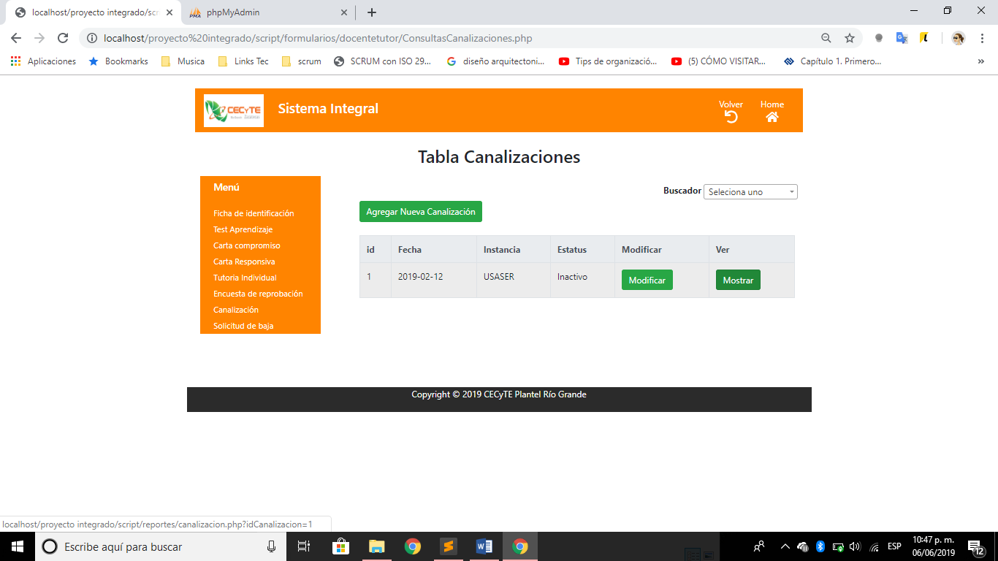

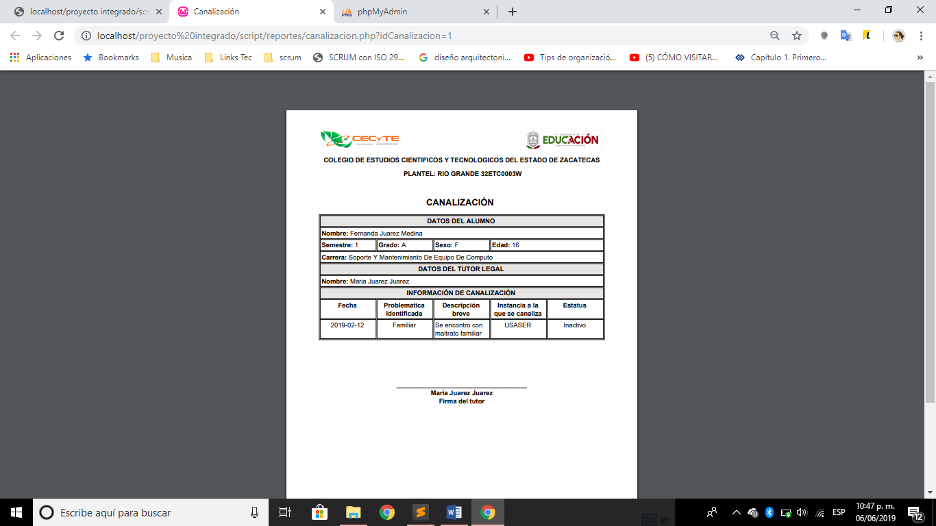

### Solicitud de baja

#### Consultar solicitudes de baja

Para ver todas las solicitudes de baja del alumno debe de realizar el apartado Búsqueda y selección de un alumno tutorado, estando en la página principal del alumno, en el menú ubicado a la parte superior izquierda deberá presionar el apartado **<<Solicitud de baja>>**.

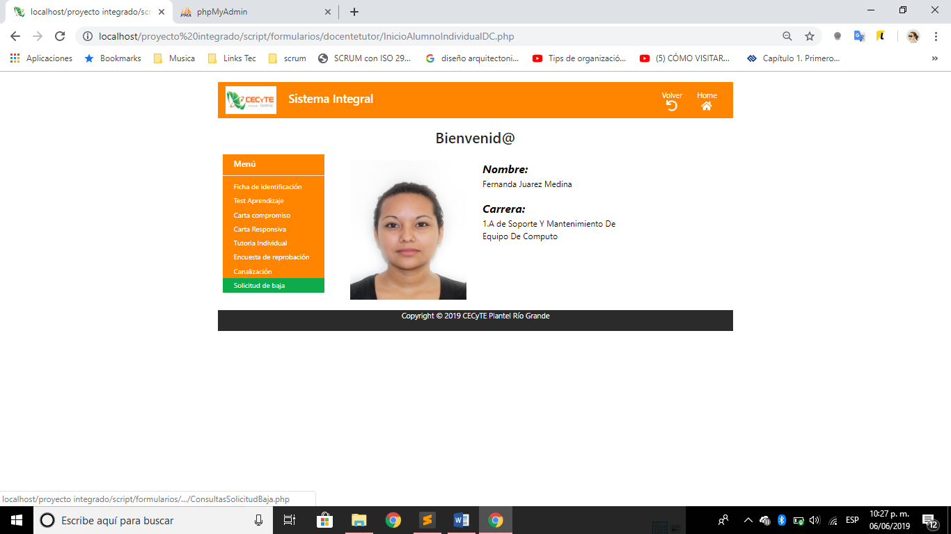

Se deberá demostrar en una tabla todas las tutorías individuales, la tabla contiene datos básicos de la tutoría como el id, motivo y el apartado ver que contiene un botón llamado Mostrar (Genera el pdf de la solicitud de baja seleccionada seleccionada).

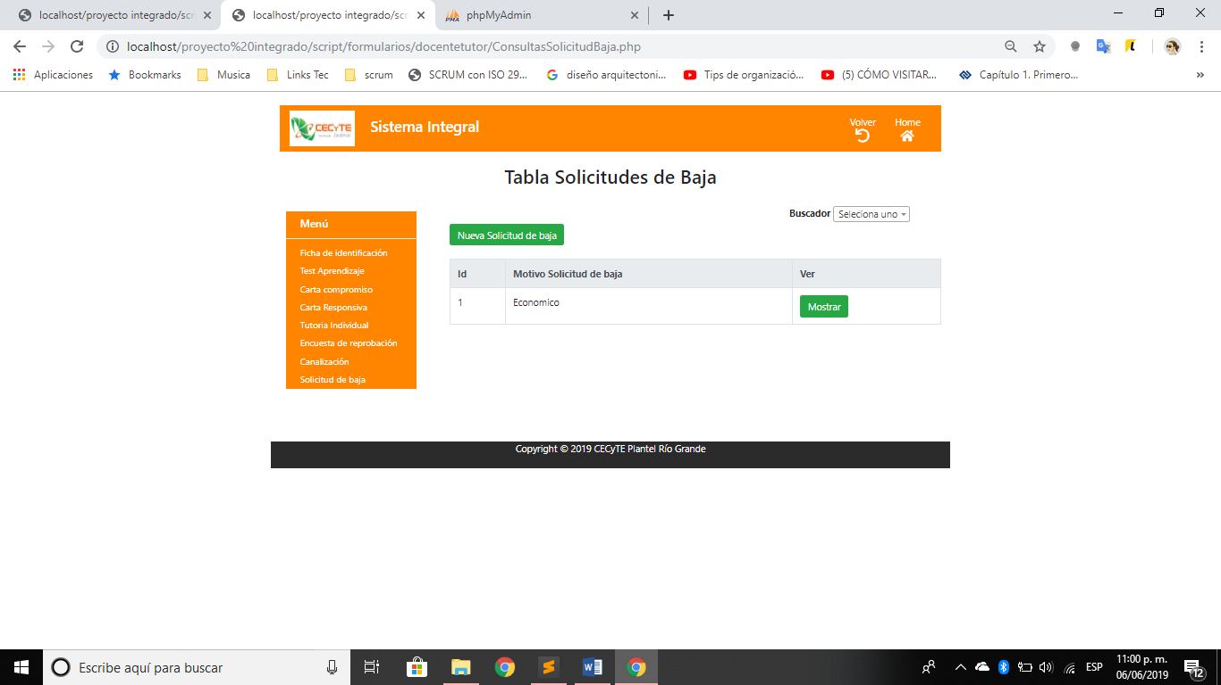

#### Búsqueda de solicitud de baja

También puede realizar búsqueda de solicitud de baja, estas se buscan por motivo, el buscador se encuentra en la parte superior derecha, la tabla se filtrarán los resultados de acuerdo a la búsqueda, si es por la solicitud de baja seleccionada o las solicitudes de baja que tengan coincidencia con el texto que este en el buscador.

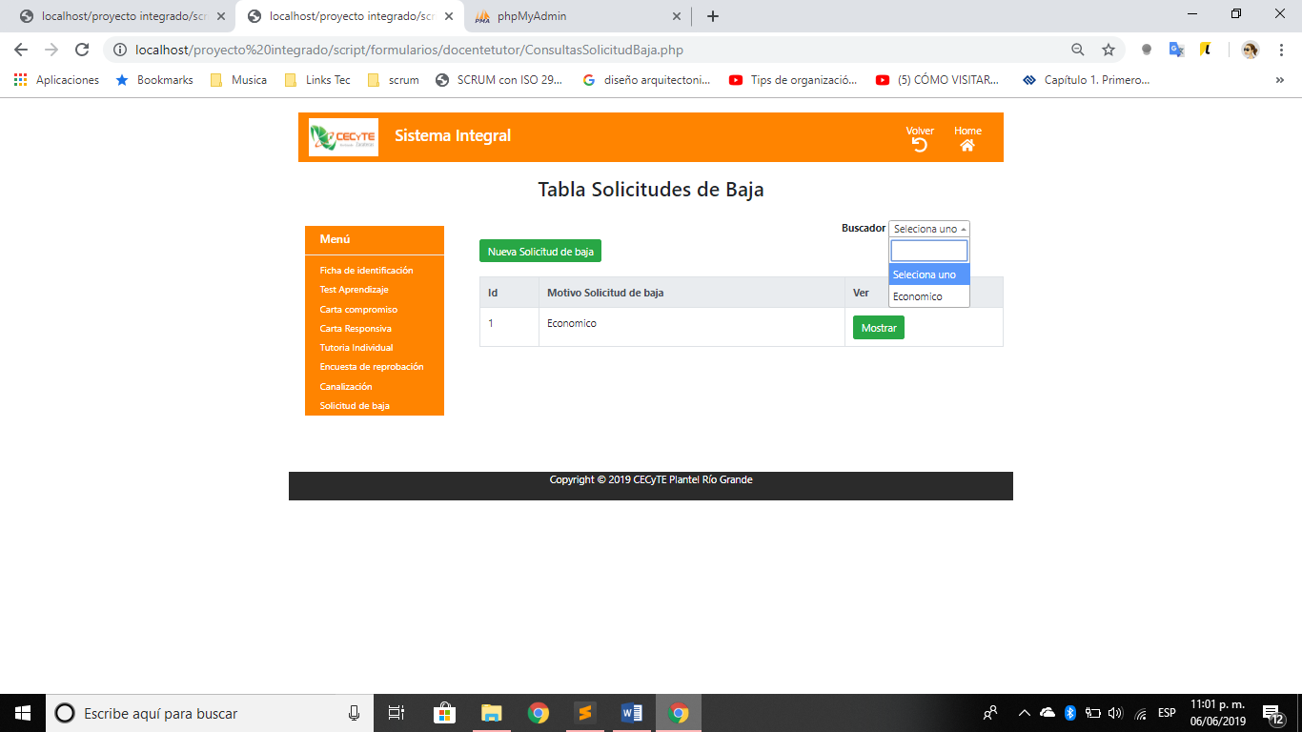

#### Agregar nueva solicitud de baja

Para agregar una nueva tutoría individual deberá de dar clic en el botón llamado **<<Agregar Nueva Solicitud de baja>>**, al presionar el botón se abrirá una ventana donde deberá de capturar los datos de la solicitud de baja. Después de haber llenado los campos antes mencionados deberá de dar clic en el botón **<<Guardar>>** y saldrá un mensaje de notificación el cual dirá que la solicitud de baja se ha guardado con éxito.

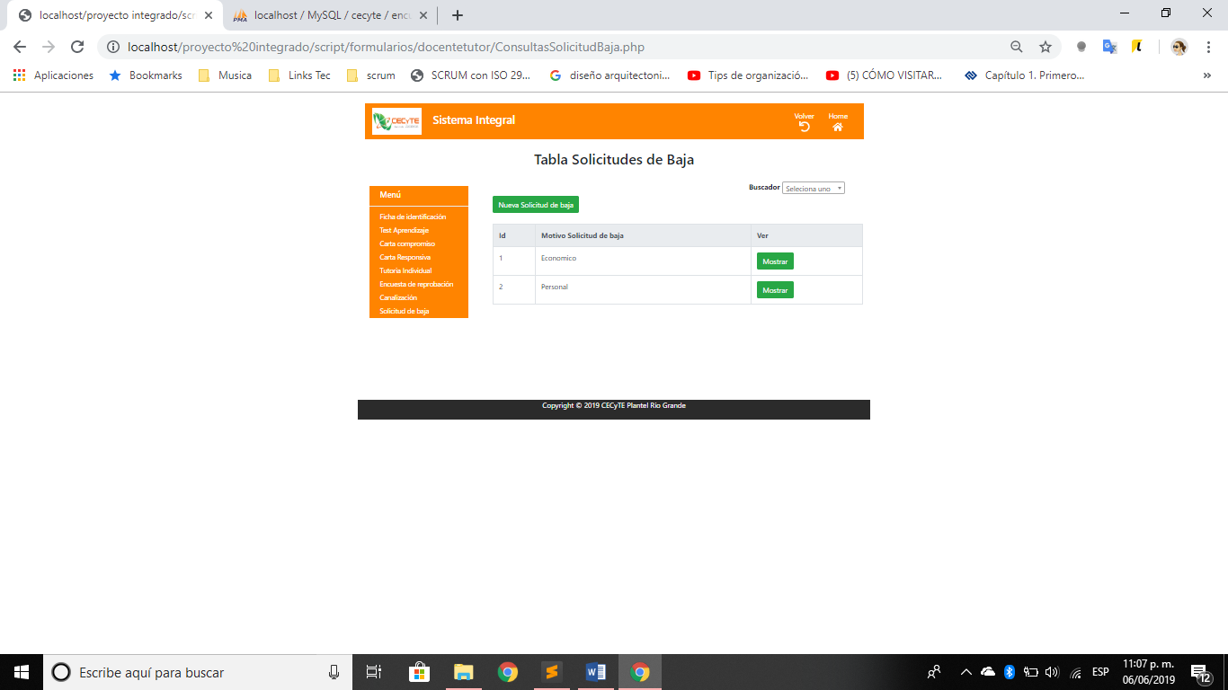

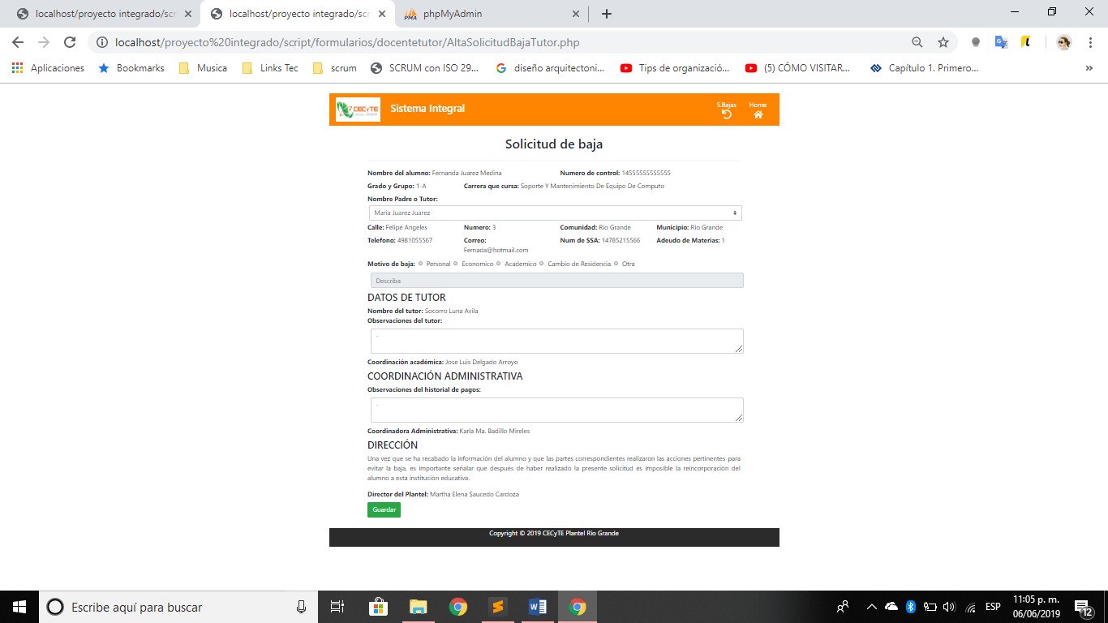

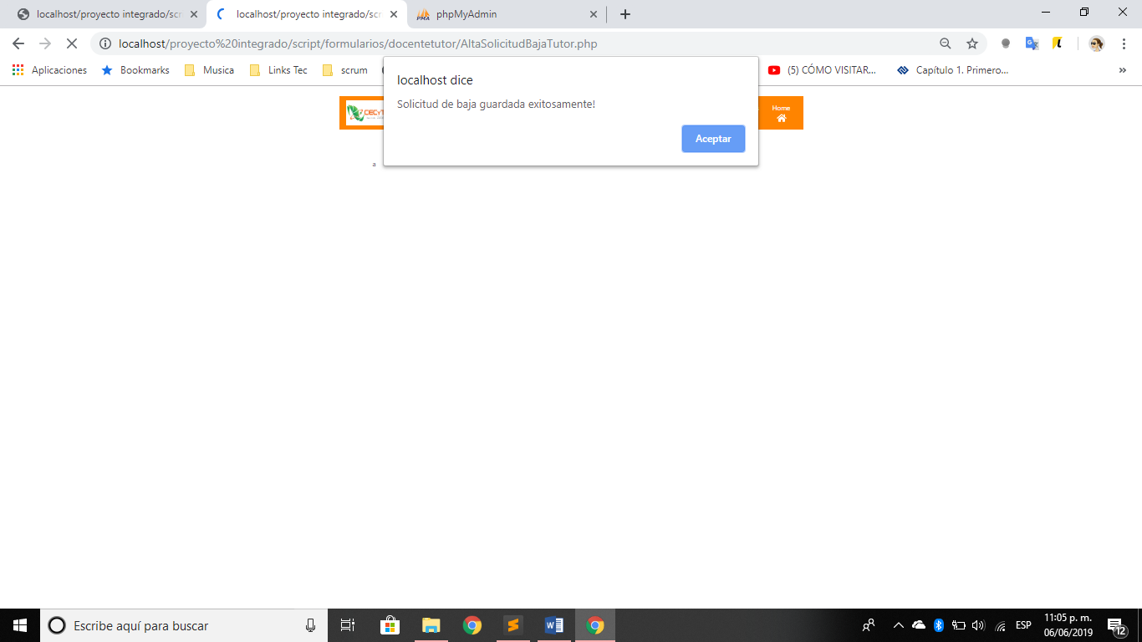

#### Generar y ver pdf de solicitud de baja

Para generar el pdf de alguna solicitud de baja solo debe de presionar el botón **<<Mostrar>>** que se encuentra en el apartado ver en la tabla de todas las solicitudes de baja. Se generará el PDF en otra pestaña del navegador.

